【p站八雪同人翻譯】二人の軌跡

贴吧id：梅札蘭斯

https://tieba.baidu.com/home/main?id=tb.1.d2cd716c.GhcLcugcw2udgC3xQHdRDQ?t=1502549779&fr=pb

https://tieba.baidu.com/p/5576118433

吧友们大家好。

这是潜水已久的我，春物吧的处女帖。

从15年开始，不知道看了几篇同人，也想在春物完结后为八雪写一篇。

但没啥想法只好先从翻译开始，毕竟个人本科外文系，正一步一脚印地学着日文。

這個系列都是中短篇，作者是れーるがん

是看ポンポン的八雪圖時發現的，由他畫插畫的系列。

现在只有三篇，或许以后还会多吧。

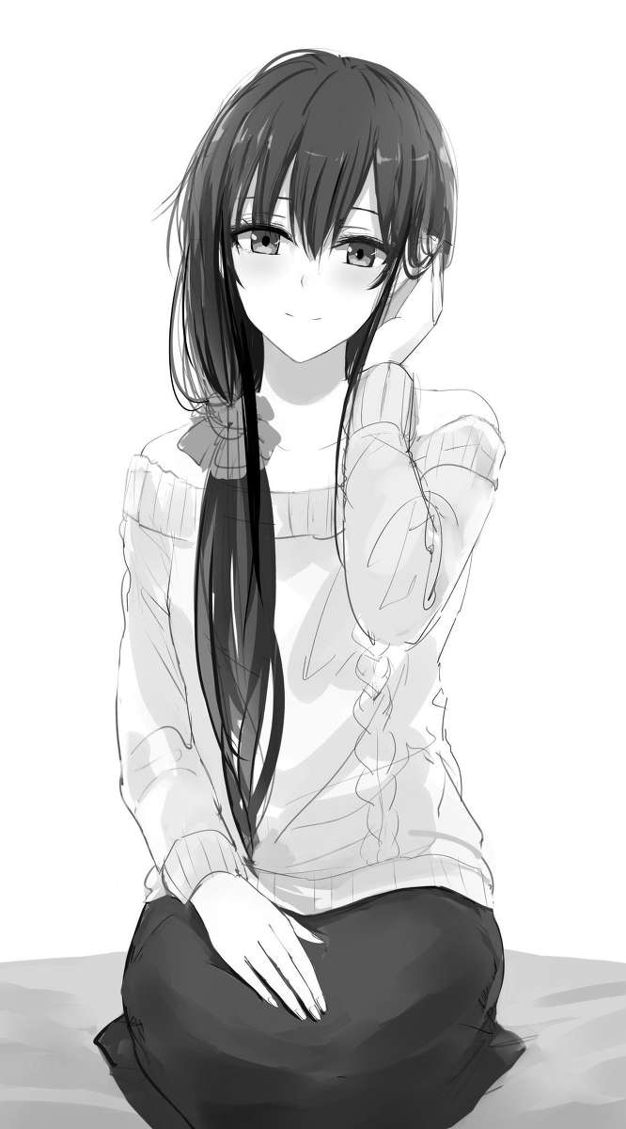

(家居風而且看起來更成熟的雪乃鎮樓)

第一篇名為「聖なる夜には白い結晶を」

我翻为「圣诞夜雪未央」

原作者似乎是设定在大老师完成拯救雪乃的约定，二小姐家里问题解决后。

八雪虽然关系升温更加暧昧，默默洒狗粮，但还迟迟没有告白交往，而在两人所经历的第二个圣诞节时，会发生什么事呢？

聖誕夜雪未央

（一）

「呼呵哈哈哈哈哈～没想到会在这种地方逮到你⋯⋯」

背后传来意义不明的大分贝狂笑，不用回头也知道声音的主人是谁。我连忙当作没听到，稍微加快了脚步走出肯德基Marinepia分店。

如果是平常日我搞不好还有那么一丝丝心情搭理他，但是大学考试将至，那家伙还一副嘻嘻哈哈的态度真让人提不起劲陪他。

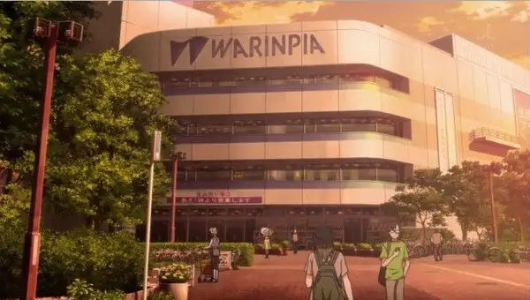

今天是比企谷家每年都会预订肯德基全家桶的日子，从国中以来每年这个时段都是由我负责冒着寒风挤人龙。

我也借着这个理由忙里偷闲，既然来百货公司就趁机逛逛书店，然后在萨莉亚点了份最贵的套餐大块朵颐，最后再到肯德基完成例行公事。

抬头看看窗外，千叶街头染上了圣诞的气息，无数的小灯泡，将平白无奇的景观妆点成梦幻景色。

圣诞节是那位享誉全球的圣人生日的『接近日』，但百货公司里的现充情侣们似乎只把它当成另一个情人节看待，找借口大放闪光弹，狗粮大放送喔！！！

『Darling！好冷喔，我要摩擦生热！』一个染着浅蓝色头发的女学生将脑袋蹭上他身边的深蓝发男胸口磨呀擦呀

『这里是公开场合啊！！！』那个现充起初有些抗拒，但还是乖乖配合。

我并没有用我的死鱼眼投射他们最期待的嫉妒眼神

其实和早上比起来，现在真没那么冷

如果你们的感情只建立在需要装冷来维系的话，春暖花开之时，你们之间虚伪的冰雕也会一触即碎，冰消瓦解。

「妈妈，那个大哥哥眼神好恐怖喔。」附近某个小女孩发出了全无礼貌的评价，这打不破比企谷牌防御系统的。

「真是的，既然知道就不要乱看啊。」太太，妳的教育很正确，但无疑又在敲打我的厚实壁垒。

虽然这种评价从小听到现在，但在这个时刻就让我怀疑自己，还是暴露了吗？

即使是自我意识的怪犬，还是无意间被现充牵着鼻子走了。

不知不觉，我感觉气温有些下降了，于是我拉起了连帽外套的兜帽。奇怪，百货公司里不是有冷气吗？

这绝对是因为大自然因素，绝对不是因为路人母女的伤人发言，防御系统滴水不漏但碰到大自然的寒风也难以抵挡，看来最近得添购薪柴了，拿来做火刑架烧烤现充也不错。

还是快点回家吧，有时候不需要燃烧薪柴，直接让小町牌电暖炉治愈一下冻伤就好了。

正当我如此想，准备加速脚步时，熟悉的身影再次映入眼帘。

那是身着总武高中冬季制服外套，留着一头乌黑亮丽长发的少女，青丝随她信步些许摇曳，夺去了还抱着女友的蓝发现充男、附近其他所有男性。即使是我，也无法成为万男的死角。

今天是平日，离社团活动结束到现在也差不多一个多小时，她的身影仍旧，带给我的悸动并不大，但换了个位置见到，感受也有所不同。

一年前，也是在这个时候，我和她在这家百货公司偶遇

这辈子不可能忘记，火树银花夜色下，她那无奈死心的微笑。

离去的背影在我眼前欲发鲜明，两人关系随寒风降到冰点

那时我被晾在寒风中，直到被平冢老师抓去兜风才稍微清醒。

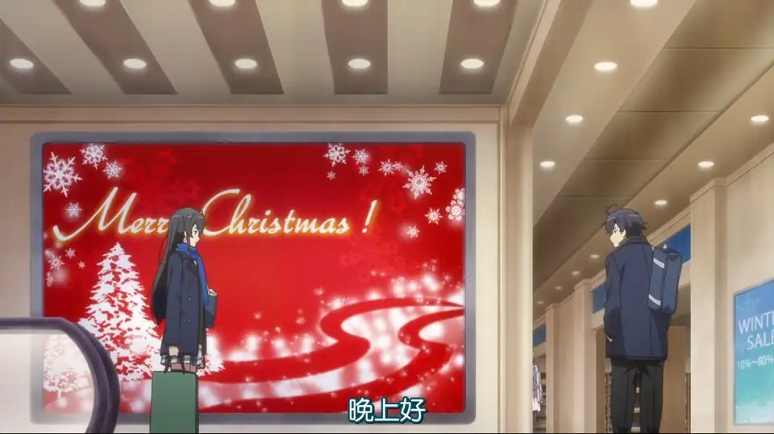

(物景或許依舊，但人事全非)

但是呢，现在已经不同了

那时我和她也只是同一社团的成员而已，连朋友都算不上

那之后呢，我试着修复关系，寻找真物，并完成了拯救她的约定

在那之后，两人之间似乎有什么逐渐萌发了，但还是保持着若即若的距离

为了证明现在和一年前的不同，这次，就由我来打招呼吧

她带着有些惊讶的表情回头，有这种反应我也不意外

毕竟平常在外面都是由她主动发现我并打叫住，自豪的隐形小企技能在她透彻的猫眼前一点用都没有。

「晚安」她很快收起惊讶

「嗯」我不禁点了点头

「啊啦，比企谷同学居然会主动向人打招呼，看来明天太阳得打西边出来了。」

笑容在她脸上绽放

「如果妳真看到了，记得跟我说一声啊。」

每次见到她总是会出现损我的设定，虽然随着相处的时间长了，也开始逐渐揣摩出她有哪些招式，然后想办法酸回去。

话说回来，雪之下也不总是那么有礼貌

去年暑假结束，秋分之时，因为对彼此的期待过高，而开始冷战的那段日子，我倒是经常被无视。

「所以，你来这边是有什么事吗？」

「我是来预订肯德基全家桶的…然后稍微逛了一下。」

「看来你做为应考生真的还蛮闲的？」

「弹性疲乏了该喘口气，一直黏在书桌上效率会越来越差的。」

并不像一年前那样是我追着她那卷起寒风的快步。雪之下的脚步并没有因为交谈而停下，但却时时留意着我的步履，一边看着身周风景，并肩走向百货公司的出口。

走向那夜色中张灯结彩的千叶街头，那对我们来说，曾经最为凄凉的景色。

「圣诞节就快要来了。」我感叹道

「是啊，就快要来了呢！」难道雪之下也会期待圣诞节吗？

街景如常，行人有异。

一年前她把我领到街头上就直接摊牌了，周围的行人就好像完全不存在一样。

我一直到许久以后才想起，当时曾有有些许路人的闲言闲语

「你看看，离婚夫妻相见欸。」「好像是男方出轨的样子，小三好像姓一色的样子。」「那现在又在吵啥呢？小孩的扶养权吗？」

两个穿着学生制服的人怎么可能是夫妻呢？脑补能力很厉害喔。

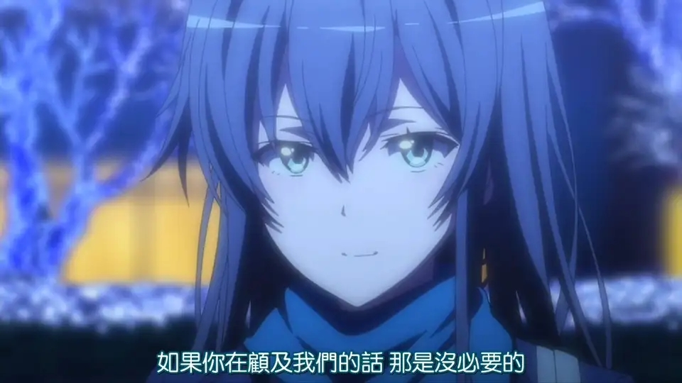

＊（私心覺得這段雪乃美到翻）

扑面而来的冷风，吹得我一时不知道怎么接话

站在令人尴尬的沉默里数秒

而打破沉默的是雪之下

「那个，比企谷同学？」

「怎么了？」

「可以…稍微…再聊一下下吗…」

雪之下的声音越来越小，到最后宛如蚊鸣。我转过头看，只见她将表情藏在围巾哩。即便如此，查觉到我的视线，她仍扭扭捏捏的别过了头，不想让我看见她的表情。

「时间晚了，有什么事明天社团活动的时候再说吧……」

即将脱口而出的『体贴话语』，在启唇时骨鲠在喉。

如果只是要聊天的话，时间有的是，在社团每天下午都能相见……

「真的…是这样吗？」

曾经毕业时刻遥遥无期，如今已晃然眼前，只是「同社团」的关系，不可能维持的像高中一样，之后必定因为碰面渐少而各奔东西

我们俩之间，已不再是那样一触即碎，但若是维持这样尴尬的暧昧，错过了，那就什么都没了。

撇向她，她眼神透露着期待

如果她也像我一样，在今天的偶然相遇中，寻找着意义的话…

「我闲得很。」

那我也该给出一个适当的答案…糟糕，好像用词用的太豪迈了，一点都不像我啊？

「看来应届考生悠闲谷同学果然人如其名，时间多多啊。」

小女生般的期待眼神，变成狡黠的猫眼，一副「上钩了」的表情。这女人怎么总是能那么可爱啊……

「一直站着也不是办法，暂且先坐下吧。」她指了指旁边的公园长椅

两人间保持了小于一人份的距离，但已经能闻到她身上的红茶般的馨香，让我心脏怦怦跳着，再缩短下去真的会有危险，搞不好我就直接心脏病发仆街了。

如果真的仆街了，原因是因为她好闻的香味，大概我一辈子在她前面都抬不起头来。

不知道多久以前，我俩的距离是公园长椅的两端，如今能缩短到这样的程度，我也觉得不可思议，倘若清醒时也能靠在一起的话……

有次假日和她去博物馆，意外的人挤人弄得她疲累异常，在电车上倒向了我的肩膀，我也不方便说些什么。

吗，虽然隔天在社团时，还得应付由比滨好奇的追问，两人脸都红的要死。

但在那之后，她似乎越来越容易累了，还真奇怪。

先撇开自从完成约定后，越来越多的期盼和妄想，有件事我现在倒是想知道

「呃，那个，雪之下？」

「我在听，怎么了？」

「我来这边订全家桶算是每年例行家事，那你来这边又是做啥呢？」

「宠物店有办特别活动，我是来赏猫的，你看这张。」

看向她掏出的手机，屏幕里是好幾只戴着圣诞帽的小灰猫

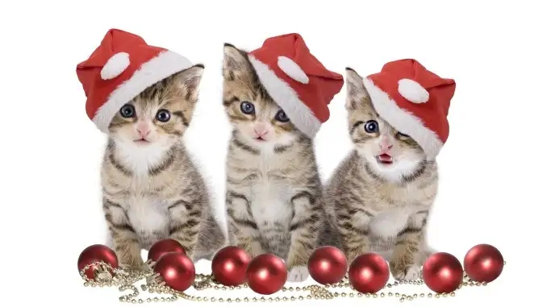

＊（可能長這樣？）＊

说到这好像挑起了她的兴致，真不愧是猫奴啊

「还真是显而易见的理由啊。」

「要你管…」就好像被击中了什么一样，她撇开了头

这家伙喜欢猫可是众人皆知，但就算在这方面也不怎么坦率的样子

「自那件事后…过了一整年了…」雪之下收起手机抬起头，望向夜空。

天上高挂着，朦胧不明的，被云朵所翳住的小望月。

即将满月令人盼望，然而根本不是满月，总引人无限按捺

「是那件事吗？」

「那时我们在此偶然相逢。」

不禁言词哽住

原来这就是她为这次偶然相逢所探询的意义，和我相差无几

虽然马上就会想到隔日夕阳下，我向她和由比滨哭求着寻求真物

这绝对不是什么能拿来说嘴的事了，怎么想都觉得丢脸。

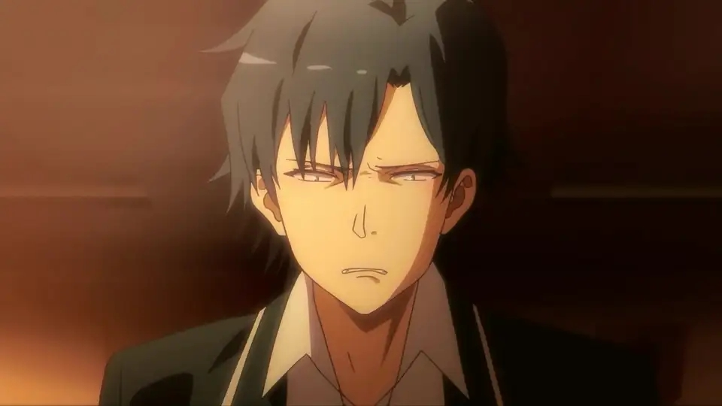

「在那之后我们都很努力呢」稍微将话题带开一点

努力学习如何建立起，名为「真物」的关系

尝试着，更多更多的，攫取无意间散出的碎片，然后在心中，拼凑起彼此的，牢不可破的雕塑。

「真的有那么努力吗？当初那个声泪俱下的傻瓜现在就坐在我旁边呢。」

面带微笑地看向我，她又挪近了点距离

直球命中，换我脸红着别过头去了

「不过啊，最该担心的那孩子也是一样呢。」

是此刻不在场的粉红头发侍奉社员

「话说…她的课业现在怎样啦？」

「我有在努力盯她了，假日也找她开学习会。」

是嘛？我看是努力宠她吧，有时候我到社团时，差点因那直男不可侵犯的百合领域的阻力，进不了教室。

我和雪之下在复习课业时，甚至死盯我那孱弱的数学时逼我认真时，由比滨还是努力划着手机。要我相信她有在用功？材木座搞不好还可信点。

「比企谷同学呢？你说总黏在书桌前。」

「你担心这方面还是难得，已经弹性疲乏到了不喘息一下就会断掉的程度了。」

「有没有到磨断书桌桌角的程度呢？用功方向错误可是会伤身的喔。请多多保重，可别生病了。」

她一开始语调讪笑，但后面逐渐交织着她专属的温柔和牵挂

「我现在知道你很努力了。但在放松好不因为弹性疲乏断掉，和紧绷到身子坏掉间请做好抉择，虽然你的黑历史很多，但别在大学升学考试这边再添一笔了。」

我为了保持距离而搁在我和雪之下之间的右手上，传来了毛绒手套的柔和触感和她的温度，心中洋溢起一股热流。

曾几何时她开始没那么反对，甚至主动和我身体接触了呢？我也记不清了

「明明是关心人的话，我怎么听起来想是在拐弯抹角的骂人呢？」有些不知道该怎么答复，只好想了点理由回嘴

手背被她轻轻掐了一下

「真是的，大概是因为眼神太猥琐导致整天被骂而心性扭曲，才会把小女子我对你的夸奖，也当成是责备呢。」

拜托，我整天挨谁的骂啊？

不就是我旁边的这位雪女吗？之前三人一起去逛街时，还当街把搭讪妳们的星探骂哭，由比滨那个惊叹和佩服的眼神现在想来都好笑。

虽然最近次数有开始减少的迹象，但花样似乎有增加的趋势了喔。

我不讨厌，甚至有点喜欢现在这种感觉，难怪之前被小町吐槽哥哥是抖Ｍ来着

「抱歉，有简讯来了」

装在右边大衣口袋里的手机突然响起，雪之下有些不舍，但还是抽回了她轻按住我的手。

看一下传来的人是谁……居然还真是小町，比企谷兄妹果然有心电感应

─────────────────────────

「哥哥，再不快点回来，我要把你喜欢的菜全部都吃光光！」

─────────────────────────

「小町传来的？」

「嗯，她说再不回去就没饭吃了」虽然刚刚在萨莉亚吃了东西让我现在根本不会饿，但那是妹妹洗手为哥哥做羹汤，怎么能不敢回家享用呢。

「是吗？那今天就先解散吧。」她站起身

「好吧，那我去牵车了，明天见吧。」

「嗯，明天见」

「那…那个」

在随着夜深渐强的寒风中寒暄道别，准备起身时，旁边突然传来猫叫般细微的声音，我不禁纽过头看，只见雪之下那像不知道该做什么，困惑迷茫小女孩般的表情。

也就只是一剎那，马上变成了下定决心似地，不容拒绝的表情

「圣诞节快来了呢。」

「刚刚说过了喔，我知道，怎么了吗？」

「是…是这样啊。嗯…那个，比企谷同学，在平安夜有预定要做什么吗？」

雪之下的白皙的脸庞，红的像是在众人前完全坦诚相见一样，但那有些湿润的双眼却直勾勾的注视着我的双眼。

该怎么做呢？

重要节日，雪之下她发出如此邀请。

没有错开四目的交接，一瞬整理思绪，心念直接涌上。

「这方面可别担心太多，不仅平安夜还是圣诞节，我可是全年闲暇啊。」

这些言词似乎有些令她惊讶的瞪圆了眼，但很快地就像被逗乐了一般噗哧一笑

以前，我会怀疑邀请人的女子是不是另有所企图，比如纯粹找我去当结账的分母、搬运的驼兽、衬托的绿叶

为此，我竭尽全力展开防线保护自己，弄得身心俱疲。

但这些措施，在雪之下面前通通不用

而且，我觉得错过了她这次的邀约，会非常非常可惜。

「是啊，真不愧是你啊，不过啥都不做也很浪费吧。」

「对啊，所以……」

「去年的平安夜，你在陪家人」

她优雅地双手交错掩嘴，喘了口气「而今年……可以和我一起渡过吗？」

「谢谢……」

「不客气….」

「我才是….」

「…」

俩人都低下了头，在这样下去气氛会更加暧昧尴尬，不擅长纺织这方面言词的她，会累到走

不回家，于是我从长凳上站起身设法打断会话。

藕断丝连，剩下些细碎但我不可能不关注的，她的言语

「那天……」

「…」

「我很期待喔……」雪之下抬头望向我，水润润的大眼睛似乎盼望着更多

今天才十五号，离约定的日子还有九天

因为莫名喜悦有些漂漂染，还没有办法正常地回话

「嗯对，我，也期待着」但到最后还是雀跃地，笑着向她回应。

送她到最近的车站后，踩着自行车，我踏上了归途

垄罩月亮的云层稍稍散去，明亮的小望月悬挂高空，愈发圆润，催促赏月人望眼欲穿，期待心大作而扰乱正常作息。

而伴随稍息的冬风，冰晶结成月晕再让月色朦胧，似乎是雨雪的征兆

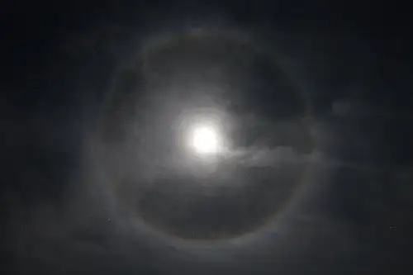

圣诞夜，会下雪吗？

那是雪之下名字的由来，银白色的结晶，古人赠名为未央花

意味没有结束之时，从天空中不断降下的冰花。

曾几何时，我内心也总是飘着雪呢。

我仰望月空，衷心期盼

不只是平安夜能下雪，也盼望着那朵未央花能够永远绽放，不因外在而减损其高贵。

翻译进度五分之三，先发到这边，日出后继续更。欢迎提供翻译或文笔上的批评指教



\*（圣诞风的雪团）

（二）

回家后草草吃光小町特别为我留的那一两口饭菜，盥洗后倒头就栽到床上，简称洗洗睡。

真是的，今天也没做啥大事啊，但不知为啥就…特别累。

难道是因为和她的约定的关系吗？那决定两人一起过圣诞的计划。

所以…圣诞夜和雪之下在一起，该做些什么呢？

很期待，非常的期待，超乎我自己想象的期待

脸红的像烧红的炭一样，心脏怦通跳着

到现在她邀约时像小猫一样的害羞蚊鸣，还在我耳边回响着

「啊啊啊啊…..!!!!!」双手枕住了后脑勺

疲累的身躯也镇不住烦躁的心灵，这种感觉真是…痛苦

我可真憎恨没用的自己

明明知道自己的心意，想改变这样暧昧但始终有距离的关系

明明想长立于她身边，不想这样的关系高中就结束

但还是难以说出口

即便是一起去海边玩时，她那令人脸红心跳的泳装，出水芙蓉轻轻依在岸边护栏，瞪大眼睛观察着有些中暑而在阳伞下休息的我

还是夏日我们一起参加的烟火大会，在雪之下那艳丽无双的和服纸伞打扮跟前

我还是滑稽地，在烟火升空后，将讲到一半的告白蒙混地了，「做朋友」的要求，然后理所当然地第三次被拒绝。

我想在平安夜，为这可能止步甚至就此消散的关系，做点什么。

该在圣夜的什么时机，向她传达必须传达的呢？

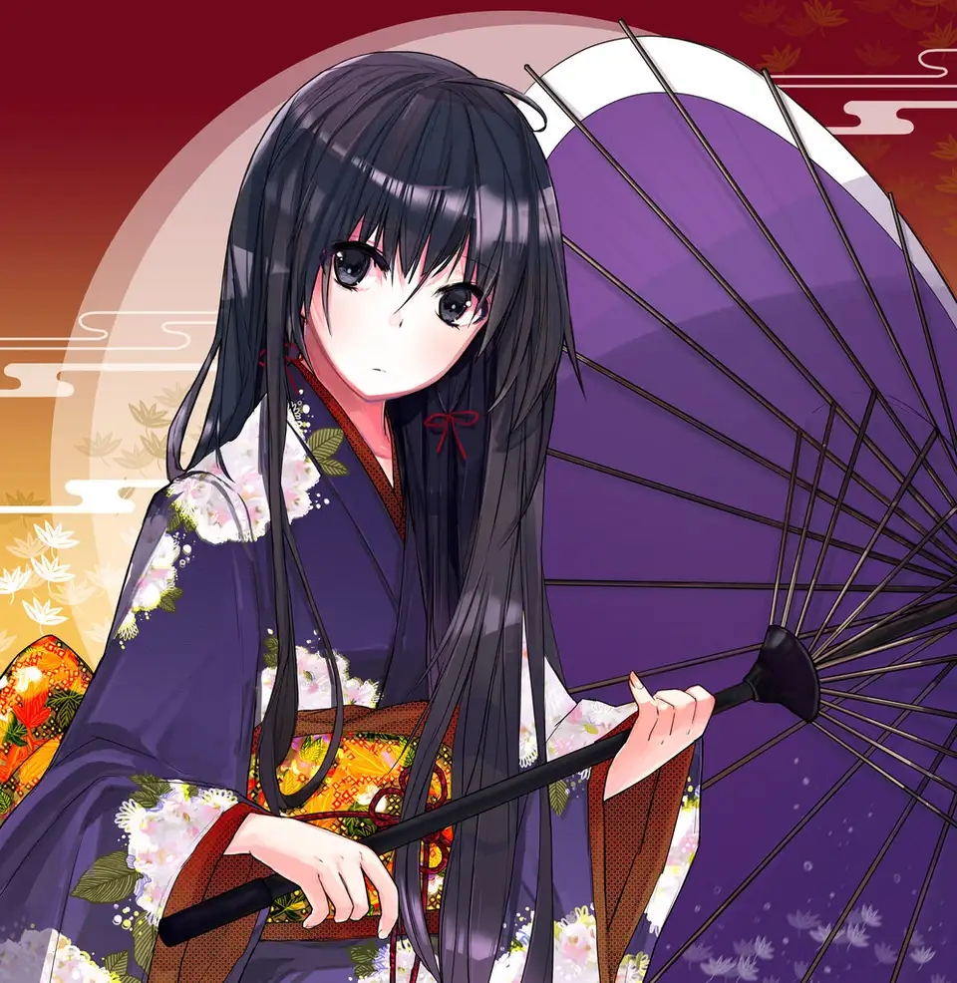

＊（PVC和雪團那張見過太多次了，發張在巴哈的圖，或許對吧友來說比較少見）＊

只决定了两人要一起过，但要做什么还没有头绪

应该找她再次商榷，毕竟还有一个礼拜，但在学校讨论这种事怎么想都太…..。

想用其他方式和她讨论，但明明出游多次，我到现在都还不知道她的手机号码，全凭约定和揣测，然后被由比滨吐槽说

「小企和小雪默契还真好，像有心电感应一样耶。」

到底是怎么维系着这样尴尬的相处方式，我自己也不明白

想拿起手机查查平安夜能做些啥么，如果说是再一次去乐园似乎有些没创意。

没多久，房间外头的走廊传来趴踏趴踏的脚步声和猫叫声，看来小町这个「最终交流兵器」还没睡，去和她要吧。

「哥哥什么时后起来的？」

「我根本没睡着。」

「话说，刚刚雪乃姊姊有打电话来呢，好像是要找哥哥的样子。」

「找我…」

说时迟那时快，小町的手机突然响起，她看了看

「来，给你！」便将手机直接递到我耳边，随即遁入自己的房间内

「啊，喂？」

「喂？听得…到吗？」

隔着电话的声音虽然和面对面有所不同，虽然有些需要聚精会神才能听清楚，不过仍然清明动听，她似乎有些睡意了。

「听得到。找我…有什么事吗？」即使有想要说的，但还是先确认一下她打来的用意

「嗯，那个，圣诞夜的事。」

「啊。」

既然能在这边说，就不用考虑在学校要怎么向她提起了，省了好一番功夫，不然到时候那份别扭肯定不只会沦为她的笑柄，也会令自己难堪。

「午餐吃完后来我家？」

「大概下午一点吗？」

「差不多那时间，另外，学习工具也起一并带来。」

怎么和我想的有些不同啊……

「知道了。」

「你那句『知道啊』好像有点敷衍，要记住我们可是应届考生喔。我也得好好确认一下你的学力和志愿校呢，那就来点我出的小测验吧。」

用考试庆祝圣诞节，有雪之下的风格，认真过头的风格。

「那个，不出去哪边看看吗？」之前看旅游节目介绍，千叶近郊的母亲牧场有些圣诞节的气息

「心思不轨同学，你是想把我带到哪里去呢？

　半年以来，周末和假日也没少跟你出去，平安夜就别在外面吹风了吧，更何况，还有圣诞节喔。」

「这样啊，那就依你吧。」

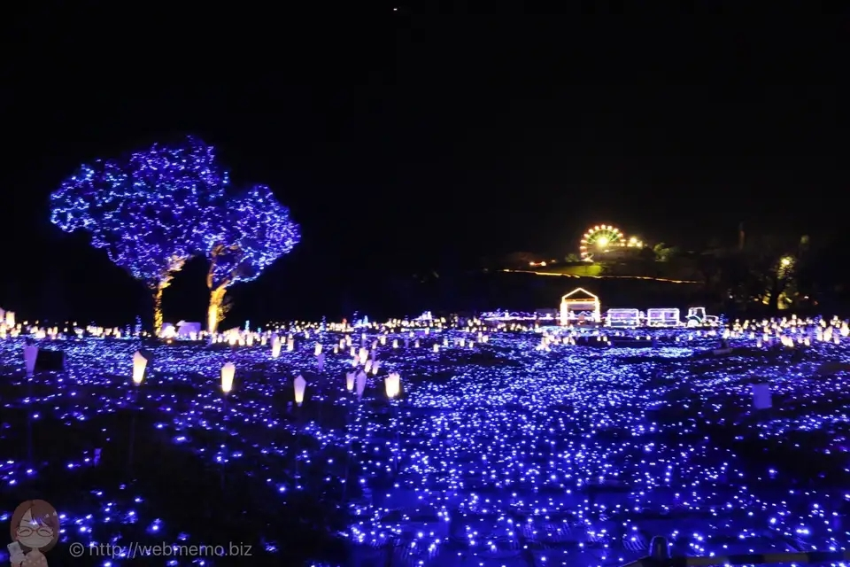

＊（マザー牧場，中文翻作母親牧場，在千葉郊區的鹿野山上）＊

小町的房门缓缓地揭开一条细缝，鬼鬼祟祟的眼神飘出，想必刚才都在偷听我和雪之下的对话。大概现在已经不满足于偷听，开始偷窥我的反应了，只是讲电话这有啥好看的啦…。

「那，我会烤个蛋糕来庆祝，然后你也带点东西，两人一起做晚餐，再挑论一下圣诞节当天要去哪吧。」

「嗯，好啊。」总感觉会弄得特别丰盛的样子，毕竟是能把我一点都不喜欢的苦瓜和青椒弄到得已入口的女人呢。

那我带的东西也不能太平白无奇。

「先挂断了，明天学校见，晚安。」

「晚安。」

电话挂断的嘟嘟声传来，不知不觉两天都被她订下了呢。

怎么觉得比刚刚更累了，但狂躁不安的精神有被平抚的迹象

已有苗头的期待，比一无所知的胡猜瞎猜令人安心。

我挪到妹妹看不到的死角，稍微用点力，「推敲」了小町的房门，这应该能惩戒一下躲在门后的耳朵贴门上的偷窥鬼灵精。

「唉唷，笨蛋哥哥你不会好好敲门吗？」小町有些不悦地打开房门，

「你已经上高中了。还像个小鬼一样躲在门后偷窥？我和雪之下讲电话应该没啥好看的吧？」我将手机递给她，她一把抢去，装模作样地用试镜布擦着手机上的灰尘。

「坏心眼哥哥尘清洁完毕，所以哥哥跟雪乃姐姐说了些什么？」

「稍微安排一下下礼拜的事而已，学习会啦学习会，哥哥的理科不太好平安夜也需要补强。」

「哥哥……真的只有这样吗？」她闭上眼睛露出可爱的微笑开始追查…我身体某处的妹控因子正蠢蠢欲动着，这根本无法拒绝。真应该把天底下的嫌疑犯都施打妹控激素然后用这招，连吐真剂都不用，相当人道。

「平安夜只和雪乃姐姐一起过，不该是很高兴的事吗？小町也很高兴，因为可以像今天一样把炸鸡连哥哥的份一起吃掉。」

「只是学习而已…」

「笨蛋哥哥还真不老实，明明连圣诞节都要和雪乃姐姐去约会，要变成以前最讨厌的现充了喔。你们俩的关系还真是像阳乃姊姊说的一样。令人着急又好笑呢。」

陽乃小姐非常喜歡小町，近半年來假日還會帶著她出去玩

有時候兩人還會一起出現在我和雪之下「約會」的地點

...哪怕已經遠到神奈川雪之下町的鶴岡八幡宮都能和她們「不期而遇」。

看来再隐瞒下去也没啥意义，我只好最低限度地托出能令小町满意的信息，她津津有味地听着。

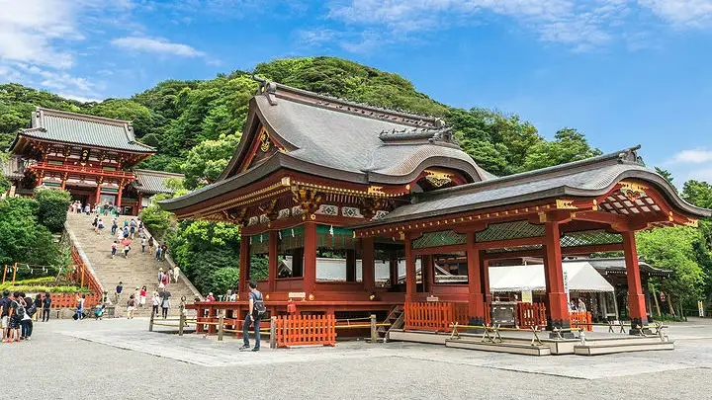

＊（想到八雪两人去追寻名字的起源，怎么想都好闪。）＊

「哥哥这次分数不低，但好像漏了件很重要的事喔？」

「啥啊…？」

「大木头，都已经想到要带吃的过去煮红豆饭和雪乃姐姐一起吃了，还没想到要带其他东西吗？」

啊对，要是漏了那个就不像圣诞节了…..

「礼物…吗。」

小町打了个响指「如果雪乃姐姐准备了礼物，不贴心的垃圾哥哥却啥都没弄，那一定被大扣分！到时候逃回家小町一定不会开门！」

呢喃着『哥哥怎么就不明白这样的事呢，看来得为观赏哥哥变成冰雕做预演。』小町砰拢一声关上门

猫咪系的不太应景

而潘先生有无数只了

实用物品更有些煞风景

要能传达想要更进一步的心意

挑选一样适合在圣诞节送给雪之下的礼物

成为了我是夜的新烦恼

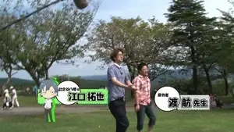

不可避免的，我在日本原作者的基础上又加了些东西进去

之所以提到母亲牧场，正是因为偶然发现第一季ＢＤ的附赠影片中

老渡和江口的千叶景点巡行有去到，查了查那边又有規模不小的圣诞活动

原作者没有写到圣诞当天的约会，或许等三篇翻完由我自己来试着写写看

就请大家尽请期待，勤懇翻譯中。

（三）

一周一瞬

文科和史地已经准备到不能再准备，再读也只是卑鄙而忽略弱點的，自 我 满 足。

在雪之下的耐心辅导下，我一砖一瓦地

修补着残破的数学成绩。时间对努力的人来说，不管怎么样都不够用。

但那不是到现在都还没买下圣诞礼物的理由

到底该买什么好呢？总不能再送发圈吧。

侍奉社一年级的四位成员们，像去年一样协助学生会，接下了和海滨的两校联合圣诞活动，忙得很。

所以这間部室又短暂回到了那只有我、雪之下和由比滨三人的平缓日常。

我们互相复习着课业，有时候累了由比滨刷手机，我和雪之下就讨论着新书和各種知識

但两人有默契地，不在由比滨前，提圣诞节的事情

来到了离平安夜还有两天的周五

今天是结业式，既没上课，且中午学校就放人，理所当然也没有社团活动

为了升上三年级也能保住这方天地，可费了我们三人不少功夫

当然，还有连任学生会长的一色的支持

以及学校其他老师的条件－开放更多人入社

这让侍奉社不再是校内一角，平冢老师打造的温柔又正确的小温室，而稳固为正式社团。

社团除了家妹小町外加入，还有那个总叫我大哥的川啥么小鬼

以及和小町新交的朋友，家里是县内有名的营造厂，和雪之下家是生意伙伴，左右逢源擅长交际的山之内家大小姐

虽然山之内很崇拜着雪之下，但雪之下没有很喜欢山之内。毕竟這位大小姐和叶山一样，又是个阳乃大魔王的信徒。

山之内的「死党」，号称理科全校第三，文科倒数的寡言眼镜男净智寺也入了社團

他是只有被山之内各种磨，才会使出真正能力的被动家伙。

第三、倒数。而且刚好和我相反，有种被拷贝属性的不悦感，他居然也会人类观察，虽然用的论据和我完全不同，充满各种心理学和生物学知识就是了，不像我的歪理。

有些委托已经不需要我们三年级生主导了，他们四个就能够处理，甚至做的更棒。

或许就算我们毕业，侍奉社服务的宗旨，仍能贯彻长久

如果舞会事件不久后调走的平冢老师，几年后回总武高看看，看到我们没有辜负她所一手主导形成的传统能持续下去，想必十分欣慰……

当然，能带着师丈或许更有戏

她调走后不久，曾偶然听见其他老师闲谈，听说她高中和大学时也过得轰轰烈烈，但貌似都抢输了男人才逐渐变成现在这样子……

发呆着，我想起了几天前的趣闻

「学长，我没办法解读海滨会长和他跟班偕同的手部的不明运动，那似乎不是正常人类该有的行为」

碰到困难的他们四人被一色和她的小跟班，大概是下届会长的人选，带着回到社团里

净智寺这般询问我，大概是又碰上玉绳会长了吧

「大哥，就像大玉螺旋丸啦！」大志在一边附和着说。看來某人功力不減當年，又更上一層了

「你们现在知道我当时多辛苦了吧，看来还是那招最有用啊……。」

「不会是千鸟吧？」



突见雪之下使了我一个眼色打斷我的繼續發言，在山之内和小町耳边叮咛几句

只见山之内露出「原来如此」一般的微笑，小町拍手稱快

雪之下之後就以学长姐准备课业为由，让一色把他们带出部室。

愿他们比去年的我们更加顺利。

等等，我是不是忘了我对川啥么小弟的固定台词

「小企！呀哈啰！小企！」

由比滨逮住了准备前往校门的我

「干嘛？」

回头一望，只见她身后是在等她的现充集团，自从将近一年前，我抛下由比滨去找雪之下后，三浦看我的眼神从没好过。

「小企今天一整天都在发呆喔，怎么啦？」

「我有在发呆？」

背后传来好几道窥视的眼神，看来肯定不止由比滨一人看见，否认也没用。

由比滨凑近了点，轻声说

「在想小雪的事吧。」

「怎么可能…才怪，我还在想净智寺对螺旋丸的形容怎么那么好笑。」

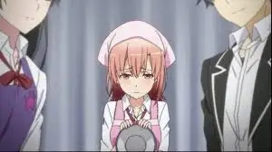

＊（记不起团子落寞的表情？反正这篇里她已经认输了）＊

「都说了好几次，不用顾虑我太多的」由比滨语调骤变，脸上闪过一丝落寞

「小雪也和我说了喔，圣诞节你们俩一起过的事，小企在想要送小雪什么礼物吧。」

「等等，要讲也不是在这边讲……」

「比企鹅要和雪之下一起过圣诞节！！！太闪了啦，比企鹅，你要带她去哪…！！！」

背后传来起哄的声音，回头一看，不愧是风向鸡户部，耳朵灵敏异常，但马上这些噪音被一道沉稳的声音打断，是领头的叶山，他给了我个眼色致意，然后搭住了现充组三绿叶的肩膀。

「吗，这也不是一天两天的事了，你们仨个怎么还是那么好事啊？

我下午约了千叶女中和弁展高中的学生们一起办学业犒劳派对

然后圣诞节大家再一起去千叶德国村吧！」

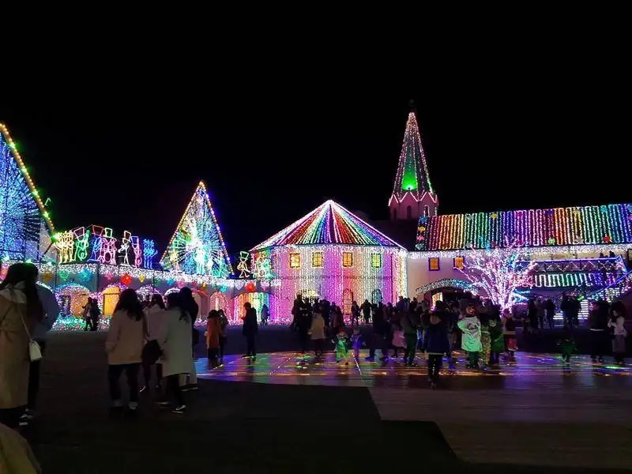

＊（叶山所说的「东京德国村」，也是千叶圣诞一大景点。

　　个人认为，比起母亲牧场的单色系，这边的灯光色彩异常多样化，显得有点做作，或许作者别有用意。）＊

「吼啊！隼人太厉害了！」「大冈，我们一起加油吧！」「那当然！」

扩大气氛，转变氛围的，还是那只只要接受一点刺激就会转个不停的风向鸡。

哼哼，幸亏你预告了要去哪，这次绝对不会再像迪斯尼一样凑巧同队了。

海老名推推眼鏡，意味深长地向我笑了笑

「小雪在很努力准备给小企的礼物喔」由比滨的发言将我从觀察现充反应中抽回

「小企，礼物给我今天就弄好！不然我就要把小雪约走！然后小企就一个人过圣诞节！」

这还真无情啊，小町也是。不过，我不会让自己在比企谷家门前立雪

「谢谢你啊，由比滨。」

「结衣，不等你先走啰！」三浦女王领着现充组踏出校门

「笨小企」她踢了我小腿一脚就亦步亦趋地追上了现充们，没有道别

拜托……我还在自行车上，被你踢的差一点失去平衡…暴力女。

────────────────────────────────

有些苗头了，或许去百货公司能找到也说不定呢，只是那价钱都好可怕，不是学生能负担起的程度。

正当我准备踩起脚踏板

「欧尼酱！！！」

熟悉的声音，会这样叫的也只有小町

「哥哥，现在要回家吗？」

「还没喔……我要去百货公司挑礼物」

「正好小町我也要去百货公司……」

「能跟哥哥一起看吗？午餐我请你…」

「才不要！」

小町想都没想就拒绝了

「笨蛋哥哥，小町是要和朋友们去百货公司，不要再躲了，都出来吧。」她突然拍了拍手

「山之内，不要那么挤。大志你也是，早跟你说你赢不了就算有了雪之下学姊，也不减凶暴的妹控学长。」

墙后传来寡言男口齿不清而冗长的碎碎念，接着突然「等等..哎唷…」

砰当！校门旁边树丛跌出了她的朋友们，就是我们社团的另外三个一年级生

这到底是怎么回事？

只见山之内压着净智寺，作为夹心饼干馅的净智寺又压着川崎大志

「快点起来啦，很重啦。」在最底下的大志难受地抱怨

「来来来是谁说小姐我很重呢？」在夹心饼干最上方的山之内调戏般呵着大志痒。

「别…别这样」

虽说如此，但她胸前柔软的部分就直接抵在净智寺擦来擦去，而净智寺那小子脸越来越红，就好像因为摩擦生热，逐渐沸腾一样。

看不下去的小町在征得山之内同意后拉开了她，大志也从夹心饼干的最底层滚离，只剩下迷茫中的净智寺倒在地上，好像受到了过度的刺激而近乎休克。

小町拍了拍大志身上的尘土，而山之内拿手帕沾了沾水擦净智寺的脸和脖子，边说着要不要躺躺膝枕之类的鬼话，把他唤醒。

「比企谷学长」「学长」「大哥」三声抱歉

两对，不。一男一女，再加一对男女所表演的街头闹剧，暂时告一段落

「所以，小町，看来喜欢偷窥的僻好是你传染给他们的？」

「才没有…」小町心虚的否定了

「总之，小町要跟他们去逛百货公司，庆祝大玉螺旋丸被山之内和净智寺的双重千鸟轰爆，笨蛋哥哥自己去挑给雪乃姐的礼物，bye-bye！」

领着其他三人向钱，一回身，小町语气突然凝重起来

「哥哥如果连这种事都要依赖妹妹那就没救了。」

看着他们离去的背影，我不禁思索

如果，在由比滨之后，有第二位男成员加入了侍奉部

那会怎么样？

四边形比起三角形，大概会更加稳定，就像他们……

不过，混账川崎弟，小心我再介入让你体验五边形的滋味。

算了算了，现在不是想这些的时候

既然都已经和雪之下走到这步，那就别去考虑曾有的歪路

我直直地朝着百货公司踩起踏板，马上就赶过了小町她们。

那样礼物，是要能让雪之下的丰采更加绰约的逸品

就像她曾戴上粉红发圈，回眸一笑，祝賀圣诞快乐时那般惊艳。

我想让未央花绽放的更为挺拔

百货公司逛来逛去，尽现潘先生、猫咪周边

或者是价钱天价但在怎么看，都配不上，甚至俗不可耐

会减损她端丽清雅的坑貨

正当为一无所获而叹息，离开这家百货公司，坐在长凳上稍作休整

偶然撇见，百货公司高楼旁，小巷里的手工艺店。

伴随姑且一试的心情走向它



＊（在下去京都旅行拍到的一家老店，卖得是蜡烛和熏香而非手工艺品

　　虽然并非在巷弄内，但样貌古朴接近作者想表达的。）＊

推开木店门，抹茶香四溢，店内的老师傅和几个学徒正品茗哼着和歌。

随意瞧瞧，明明這些飾品花样都很朴素，不过日本人姓氏里常有的自然景物。

价钱看来不贵，但比起那些琳琅满目名牌珠宝，总觉得多了不少人情味

「小哥，别急，慢慢看啊。」

姓氏里常有的自然景物？

我懂了

凑巧映入我眼帘的，架上最显眼的那个，我觉得肯定配得上雪之下

无论是花样还是色泽

轻轻摩娑，不想因为材质不佳让她不适

想让她能长久配戴，所以再次确认触感，些许冰凉但又不会蚀骨，很舒服。

就决定是它了。

「老板，我要这个。」

老师傅轻尝了口残余的茶香，走向古朴的收银台

毫不犹疑地掏出几张钞票买下，毕竟大概不会有更好的了

「小哥，眼光不错，是要送女朋友吧。」

「没…」

「你的表情都写在脸上啦，只要再坦率點，她一定会更喜欢你的。」

（四）

些微露出阳光的星期五，只一夜，就被厚重的雪云掩住

我一周前的祈求还真的被应验了？打开电视都在报

「特强寒流！星期日，圣诞前夕，肯定会下雪。」

原本有些欣喜的，但看着气象老主播天花乱坠口沫横飞，女主播像犯花痴一样幻想着白色圣诞，我倒有些怕雪深至出不了门。

隔天气象台的脸被打肿了，反正也不是一次两次了，他们应该胖得很习惯。

现在是赴约前夕的下午十二点五十九分，我站在耸立的高级公寓大厦外

仰望天庭，云山重重，寒空之下无白絮

即便如此，我还是将额外的御寒工具收在背包里，要去雪女居住的雪宫怎么可能不会冷呢？就算圣诞节她还是如此严厉。

当然，也包括了学习工具，如果没带她后来又耳提面命的这个，或许连御寒工具都不够用

脑中浮出了比企谷按针在被雪女薙刀一挥，凄惨落命的可笑镜头。另外，我才不想改姓三浦。

等下，我記得多才多藝的她連薙刀都會耍，女子薙刀部還請她去當過技術指導，還是不要往那邊想免得成真。

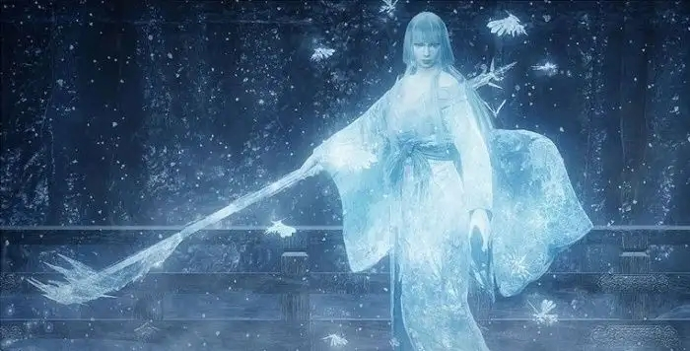

＊（仁王的雪女，作者應該是在玩這梗，連三浦都有對應到）＊

用老板坚持附送的熏香木匣装妥给雪之下的礼物，出门前我还特意再三确认，没有忘记携上。

当初买了之后有些许后悔，想说如果继续逛下去能买到更好的东西

但小町瞥见后，却高兴地蹦蹦跳说哥哥最棒了。作为净智寺科学认证的妹控，姑且驱散无谓的踌躇吧。

毕竟几个月前才为了探病独自来过，结果她病一好马上就轮到我上不了课，在那样的互相探望和照料中，又添了几笔能让阳乃小姐和小町闲磕牙的谈资。

时间一到，不问警卫，寻索记忆中的门铃号码后，随即接通，就彷若她在对讲机前等候着般

「是哪位呢？」对讲机后传来雪之下的声音

「是比企谷，我到了」

「比企谷同学，很准时喔。早一秒我都不会帮你开门。」

「期待的人会这么守时吗？你每次都比我早赴约。」

拜托，去镰仓那次我甚至早了一个小时，结果你都能在那边谴责我迟到，你是少女版的黄石公吗？

虽然每次都因为时间更多，能玩得更开心就是了

「不读空气同学」对讲机另方，她的语调突然认真，但又带了点害羞

「既然知道我很期待，那就赶快上来。」

公寓大门应声而开，我踏入电梯直上十五楼，步向那没有挂户籍牌的门前。

深吸了一口气，驱散比企谷八幡的双护法－自我意识和理性的怪物

今天是为了确认我和她的感情而来

愿让我心中下不完的雪，凝结成阳光晒不化的坚冰

我按响了门铃。

门铃乐色和我家比较，虽然单调但仍显高雅，但还是听得出因为不怎么使用而掺杂的破损音。

乐声尚未完结，雪之下轻轻地打开了门

「欢迎」

她身着我和由比滨第一次来探病时，所穿那件白色针织低领毛衣，下半身深蓝色长裙委地，白皙的脖颈和锁骨令我不禁吞了吞了吞口水，这套真的很有魅力。

「打扰了」

第一次见到她这身家居打扮时，还病泱泱的令人心疼－虽然我那时没太深刻的感觉就是了，毕竟当时仍处于冷战状态。

虽然之后有第二次第三次造访，但今天的她似乎非常有精神。

没有像我一样，昨天将要送她的礼物放在床头和心口反复确认，而险些睡不着觉

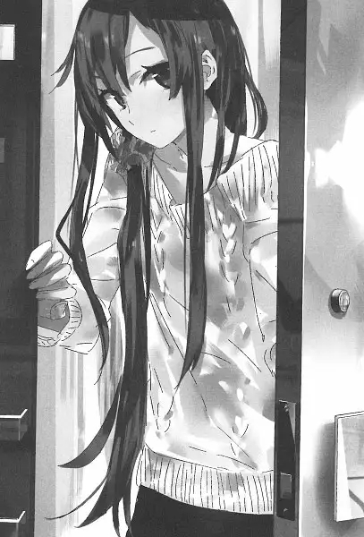

＊（文化季事件時生病的有氣無力二小姐）＊

「外面很冷，快点进来。」

进门后，被她催促着进她房间－那被无数熊猫统治的竹林

远远看一下，潘先生的数量比几个月前来探病时多出四五头，其他有两只是我送她的。

房里冷气温度适宜，书本文具和猫咪画册收拾地整整齐齐，仿真猫咪玩偶呆呆地躺在架上睡觉。

仍然是那种随时都会离开的，没有打算长住久安的摆设方式，少有其他生活用品

明明她和家里的问题在那之后有改善许多

但就这些方面，仍然感受的到她不安深潜，脆弱而不禁令人起保护欲的心

「比企谷同学，请立刻中止用那种猥琐的眼神，观察少女闺房，再这样下去就要报警了。」

背后传来一股凉意，微微回头，只见寒森森的眼神凝视着我，就差要幻化出薙刀了

「我知道了啦……」

雪之下可是真的会报警的……虽然上次被当情侣吵架惹得派出所哄堂大笑，让我为有些事是能赢过她的感到些许欣悦。

「大衣放这边吧。」她有些自然地，接过了我脱下的御寒大衣，撒了点熏香，接着放在衣架上她那件的旁边，接着将我准备的食材投入冰箱中

冰箱和先前几次来访不同，琳琅满目充实异常，不似独居女性该有。

「多谢」

话说这举止…怎么有点像夫妻日常…

等等等不不不….比企谷，你别得意忘形了

如果你真的想要和她过这种日常，现在就别恶心地胡思乱想

「比企谷同学在发什么呆呢？」她微笑着回过头，用带揣测的可爱眼神望向我，糟糕，还是被发现了。

「没……没，还在回忆来这里之前背的数学公式。」

来的过程是有记，但被你这样弄几下搞不好还真的会忘掉

「是－吗？那就废话不多说，乖乖写完我亲自出的考试吧」

有些察觉她微笑中的嗜虐心，该不考卷会出得超难吧？

如果真能和雪之下交往，甚至成为夫妻的话，想必不会像现在一样，仅只是对方的日常小贴心，就互相感动的害羞而心悸不已，进而干扰作息。

如果真能……

看着摊在眼前的，虽然四角有可爱的猫咪花边，但更衬托中间无数题目。

还是先认真解决这份挑战吧。

「还不太合格。」

用红笔批改完的雪之下，语重心长地叹了口气，这次成绩来到了八十分。

她一边说的，一边整理我的参考书，然后标上该再次重点补强的部分

看她的动作轻快，看来已经比以前少很多了。

「这绝对考得上千叶那几间有国立文科的学校了好吗。」反正这点东西上大学文科大概就没用了，真苦的我们准备的要死要活。

「不想成为元帅的小兵，连小兵都当不好。」

又是她最擅长的正论，接下来看来会被冰水淋头般臭骂一顿，但似乎……

「不过比企谷同学进步了很多，果然我的教学方法没问题呢。」

她露出了欣慰的笑容，認真地說「這樣大學就不用分開了。」

「还不是多亏你连假日都亲自找上门，把我摇醒后整天死盯着。」

「因为你之前就是那样的无可救药」

现在回想起，那还真是令人意外的一天，原本以为放假日就能好好睡个懒觉的，结果大清早被小町领进我房间的雪之下给吵醒。

她那时候甚至还威胁说再不起来就要把我直接踹下床，我当时真的有些皮痒，想尝尝被她那美腿踩在脚下的滋味……但还是敌不过羞耻心。

然后在我死命恶补码理教材，她逗家猫卡君玩的过程中，强行让假日变得充实。

小町午后就和侍奉社的成员们出去了，一直到晚间才回来，而雪之下则用我家的厨房开炉，用普通的食材煮了丰盛的午餐和晚餐，连意外早归的社畜父母也对她的手艺赞不绝口，最后雪之下有些依依不舍地告别了。

到现在还不敢知道我家长和她到底叮咛了些啥，不过大概也无从问起

说不定她某天会亲口说出吧，前提是要有那个机会。

「谢谢你让我学到这么多。」

「我才是呢。」虽然总是嘴上别扭，但就这方面还得感谢她不辞不咎

说着说着，雪之下摆开了参考书

「就这些部分，不懂要问我，写完后就一起来做晚餐吧。」

放起了适合冬天家居，柔和的水晶音乐，拿出扫具做起家务

原来学习数学也是能如此宜人的事情啊。

「比企谷同学，该休息了，一直读下去注意力会变差。」

时间过得飞快，等我终于复习完毕，天色正开始转暗，已经下午五点了。

其实不怎么能算复习完毕，最后一个小概念卡住了，苦思不解时

又被雪之下躺在摇椅上，边哼着歌边看着猫咪图集的陶醉姿态，所吸引入迷而不想打扰她

半个小时就这样蒸发了，直到被她所叮咛休息所唤醒，可恶。

「那个，雪之下，这边还剩点问题。」

「我马上过去。」

听到我有问题请教，她立刻放下猫咪图集，离开摇椅爬过沙发，坐到我身边

然后因为沙发多一人下陷，两人距离更显贴近，原本有打算

「把数字代进这个推导后的公式，答案就出来啰，就像这样。」

简单明了令人恍然大悟，真不愧是她

但随着她低下头写着公式，黑瀑般的长发也流泻在我的膝盖上，随她书写时的手部运动，轻轻漫流，搔痒感蔓延

察觉不对的我正准备把膝盖挪开，但……

「我说，你真的有在听吗？」

她挺起身，转头看向我

好近

雪之下那美丽的脸庞近若面前

随眨眼细羽般扇动的长睫毛、水灵灵的猫眼、精雕细琢的鼻子，以及那轻吐芳香的嘴唇，夺走了我全部的目光

身体像是本能一样朝她靠近，她也像期待什么一样地缓缓闭上了双眼，眼看就要⋯⋯

不…不可以…不能这样…该死的……如此猴急．．绝对会被她讨厌．．．住手啊⋯

原本该是我往侧边倒拉开距离的，但沙发一角根本没有空间

结果，下一秒她弹开了身子

「又看傻啦？」

刚刚还近在咫尺的白皙脸庞，赤染至耳根；脸颊泛起的酥麻，让我知道自己也避不了面红

「啊⋯呃⋯妳自己还不是一样」我试着回嘴，但眉心被她惩罚般地戳了一下

随后像被责备一样

念叨着「笨蛋、木头、八幡」那带有本人名字，但听起来相当不堪的三连合成词。

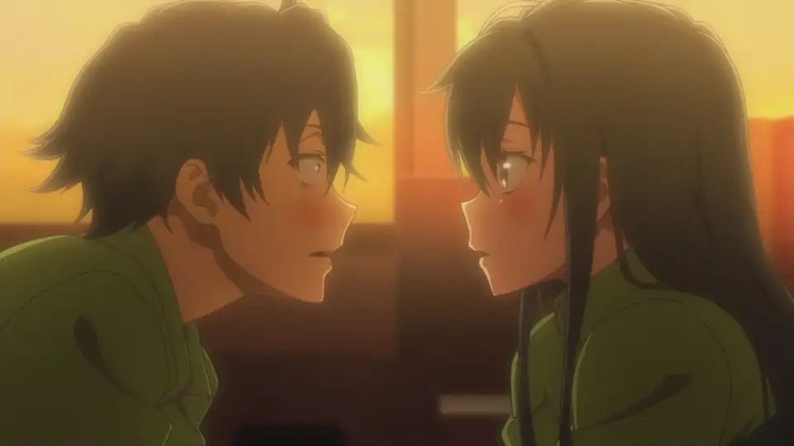

＊（八雪最闪瞎狗眼的一幕，如果这种事已经发生好几次了呢？这样还敢说没交往...虐团子...）＊

从保健室事件雪之下帮我包扎以来，并非第一次发生这样的事了

每每碰上，我们的嘴唇都像本能一般不自觉的靠近，但都没能继续一步而退缩

『暧昧关系的多次无限逼近，不可能比得上确认关系的一个等号。』

这就是我今天来这边的决心，但不是在课业辅导这种莫名奇妙的时间点

像侍奉社一年級成員跌出樹叢一樣，胡里胡涂地展露。

「比企谷同学已经读到神智不清，该休息补充点养分了。」

「不急，快被那些数学题喂饱了。」

真的是读到神智不清吗？

果然少了自我意识和理性两大护法，比企谷在雪之下前，就是如此不堪一击。

雪之下没有理会我，打开橱柜拿出了两件围裙，递给我看起来虽然较旧但没怎么使用的那件

「那，接下来就一起来做晚餐吧！」

那件紫色有黑猫装饰的围裙，是我们去年一起去买由比滨生日礼物时买下的。

上面有多次清洗的磨损痕迹，看来她真的很常用。

「雪之下，今天要吃些什么呢？」

她打开冰箱，取出我所准备的食物—庆祝节日用的红豆饭

作为千叶人的自我堅持，我当然也不避传统地加入了花生

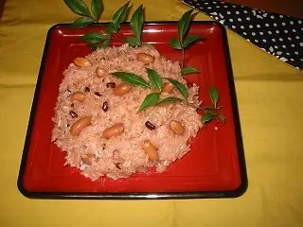

＊（看來原作者很用心知道千葉的鄉土特色，那我也不能輸他。）＊

她闭上眼，很认真地想了下，我感觉此时此刻，她脑中闪过无数种组合。

我说妳还真的不用太认真搞啥怀石本膳會席，其实弄些家常菜就行了，毕竟也才两个人要用餐而已

「助手谷同学，今天要做的料理比较难，所以你只要帮忙就好了。」

小子我可是要立志当家庭主夫的男人，当下定这个决心后就把『君子远庖厨』这句鬼话弃若敝屣。

虽然雪之下数次调笑我说白饭让我煮晚餐就会吃生米，但每一次和她一同下厨就会觉得自己厨艺有所进步，

并非本人自吹自擂。

社畜老爸虽然死不承认，但私底下对小町叮咛说她该加油了，你绝对不敢相信我有偷听到，哼哼哼！

但是，从刚刚那句话的不可违逆感，想起那进门时瞥见有尽有的冰箱

感觉今天晚上会吃到的，甚至能超越外面的餐馆。

刀砧锅瓢声交响

食材互相传递，较需要力量的由我做初步处理，她马上接去上精细刀工

虽无先声明预定，但分工有序甚胜之

只凭眼神察觉心意，无需太多言语

就能让彼此知道下几步该做的事，提醒对方因为菜色众多所犯的小疏漏

互相体贴着不足之处，也偷偷赞赏着对方的技艺进步。

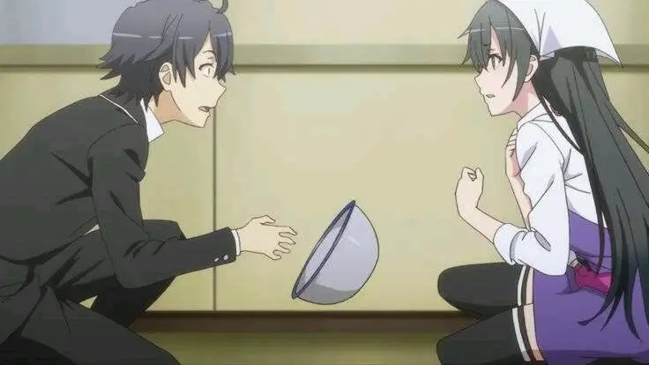

＊（回憶一下，這幕也很甜呢．．．。）＊

空锅不知为何掉到地上，我和雪之下拋下手邊工作，抢着捡起它

执着锅子互不相让，争着说那是自己的过失，最后相视一笑

一起将它放回原处，继续忙活，在灶活儿上投注心血。

只为了共进晚餐时，双方都能大快朵頤。

第四段暂告一段落，最甜的第五段看来得投入很多心力，尤其是感情爆发的时刻。

八雪煮出了啥正餐？这边作者倒是没有很用神，作为一个认真的译者倒是得超越他，可能得自己编

很想引些和歌来增加精致度，但我对日文的了解还没到那。

中文詩詞可以，但對於翻譯日文來說，未免太接地氣。

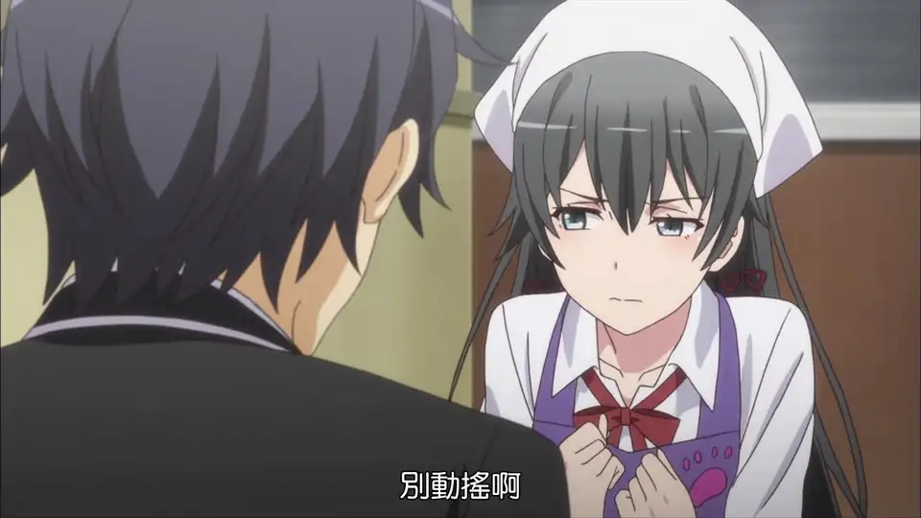

最后献张图给一起读书一起下厨就能放闪放不停的小夫妻

（五）

这大概是活到现在十八年有余，我吃过最丰盛的一餐

和洋兼备，色香味俱全，配上节分音乐，五感皆享受

令人不禁狼吞虎咽到被雪之下制止的程度

西式的填馅烤火鸡、肉肠卷饼、马铃薯圣诞色拉和南瓜浓汤

日和风的烤牛肉、生鱼片、杏仁天妇罗和综合渍物

我原本以为请小町帮忙弄了好几天才弄好的花生红豆饭，会显得太过寒酸。

但在雪之下巧手用菇类、蔬果，织成所谓的「舞蓉带子」，将其点缀成不输那份香喷喷烤火鸡的和风侧主角。

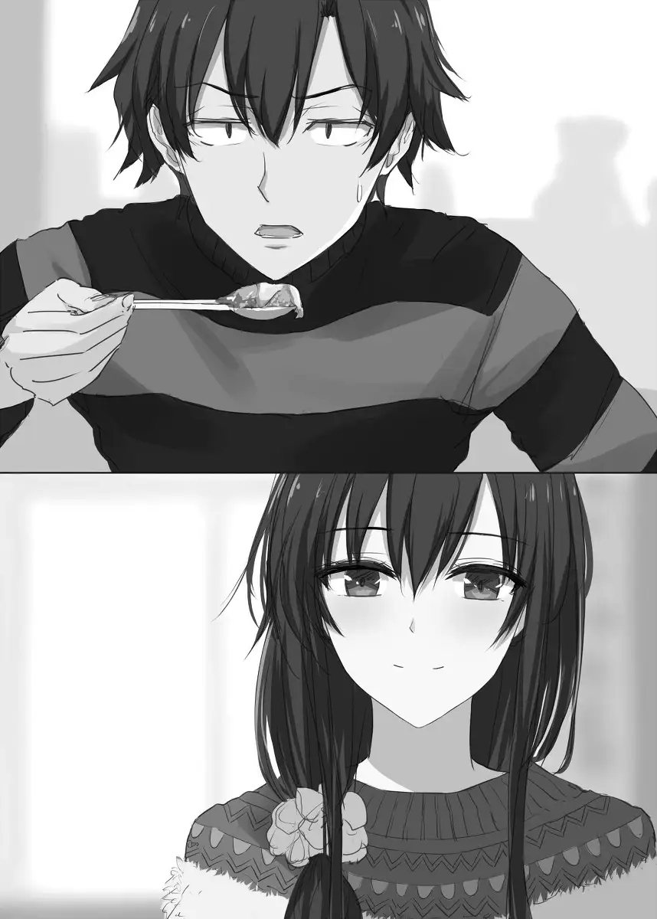

＊（ponpon插圖第一張，用餐時刻。）＊

用餐的欢快气氛似乎也感染了冰之女王

回忆起准备料理的辛劳过程，餐桌对面的她，吟起中文课学到的唐诗

「三日入厨下，洗手作羹汤。比企谷同学，接下来是？」

等下，我们班好像还没学到那边

这首诗题目叫啥也记不得，意思也还没搞清楚，但我好像在哪里看过⋯

「未谙姑食性，先让小⋯」

糟糕，想不太起来，好像是小什么的，算了算了，随便掰吧。

既然我是妹控，好东西一定跟妹妹分享，小什么的当然也只有「先让小町尝」啦。

等等，有什么不对劲吗？

只见到雪之下像是被雷打中一样，搁下手中餐具，人偶般愣了几秒

「雪之下，怎么，吃坏肚子了？」

过几秒她才醒转，纤手抵在太阳穴上无奈地叹了口气。

「比企谷同学，你是故意的吗？这样对心脏很不好。」

难道作为妹控带点东西回去给小町吃，又有什么不对吗？

「根本记不起来，哪像妳这个文学少女，我瞎掰的。」

这倒让我开始有点好奇，到底正确的后两句是什么

于是起身去拿今天来雪之下后家后，就插在充电座没时间用的手机

「真是的，妳不是平常都训我说不懂就要搞清楚吗？」

「其他都例外，但这边就是不想让到女生家吃晚餐，还暴露倾向的比企妹控同学知道。」接着就被雪之下推着回餐桌上。她夹了我最喜欢的那几道菜，突袭似放到我碗里。

吃雪之下的料理都来不及了，哪有时间继续想中文诗词问题。

但为什么她会突然那么不讲理？有人可以告诉我吗？

吃得好—满足啊！

饭后雪之下包了点东西要我带回去给小町吃，以及其他要带回本家给阳乃小姐和父母的份。

挑着菜还一边偷骂我，我都听到了喔

一起收拾餐桌洗完碗盘餐具烤箱，她解开了发圈。

我们并肩坐在沙发上休息，有一搭没一搭地聊着琐事

「今天的晚餐真是辛苦妳了。」由衷想对她表达感谢，今天的晚餐她付出了无数的心力，菜式构思和大部分的食材都是她所提供，相较之下我的付出微不足道。

「我也要感谢你喔。」身边人扭过头，蜻蜓点水般轻啄了我的脸颊

「如果没有你帮忙，我怎能连续做菜两个小时。」

『能被她所依赖」的心情触动着

我默默地牵起了她的手，十指相扣。感受她平常稍凉的体温中，洋溢出那股的暖流

此乃烟火大会后，我们之间比较能接受

传达彼此『并非朋友，而是共同寻找真物的伙伴』心愿象征

在那之上的仍未达到，因为这种虽然无惧于留言，但暧昧不挑明的定义

几个月前探病时，搞不好也是因为雪之下要求我主动充当「治愈之吻」，她感冒迅速康复后我反而被传染了。

肚子在这餐之后，又被雪之下征服了一分

某不具名家庭主妇说过：「要掌握男人的心，必须先掌握他们的胃。」

曾经我以为当家庭主夫也可以如法炮制

想不到自己在达到那个境界前，就先被牢牢束缚住了

「比企谷同学，肚子还饿吗？」

「还吃得下。」

「还想要吃我做的料理吗？」

「嗯。」

「想天天吃吗？」

「嗯。」呃啊？

保暖思淫欲，好像不思不想地，答应了不得了的事情。可恶，冷静点啊。

假装恍然清醒，歪理症发作，挑着「那是一起做的不只是妳独力完成的」语病

然后被微愠的雪之下瞪了一眼，嘲讽道「昏睡谷同学，吃尾点醒醒脑吧！」

交迭的双手因而分离

摸了摸搁在桌上的背包，确认木匣子还在

想给她惊喜，所以放在较不起眼处

萦绕指间尚未消散的那份温度，令我泛起后悔感

「如果刚才的回话选项能读文件」的愧疚感支配着时间，秒针挪移声声可见

即使雪之下不到五分钟就带着一盘甜点和两杯热呼呼的红茶回到桌边，也无从缓解。更何况，她坐到对面的沙发，隔了张小桌。

详细观察她所端上的甜点

「这是蛋糕卷吗？」

通体柴色，活像一截木头

年轮散逸寒气，应是冰淇淋馅

朵朵草莓蘑菇似点缀，还有小木屋断木小斧头等森林景观

而姜糖饼片雕成的狐狸和黑巧克力刻的猫咪，在蘑菇丛中追逐

貌似还有其他许多动物的样子，每只都是看似不同的素材所做

不用想也看得出来她在上面投注了好多，让我再次感叹，自己能做的真的好少。

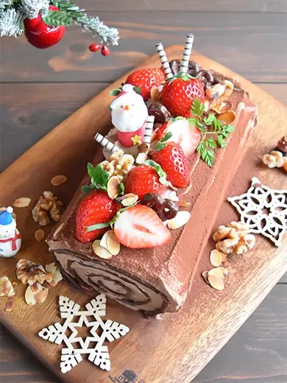

＊（示例）＊

「正式名称是bûchede Noël，法文原义是圣诞薪柴，日文译作圣诞树干蛋糕，昨天烤好后放在冰箱里冷却到现在的⋯⋯」

听雪之下熟练地讲解着起源，感觉就是道需要精雕细琢的非凡品

「只要做个普通的水果蛋糕我就很开心了，妳可以不用做到这种地步的⋯」

将想减轻她负担心情的让她知道，但她却摇了摇头

「这是我第一个特意为你而烤的蛋糕，想尝试些不普通的。」

「作为刚才的赔罪，来喂我吧，啊—」

「等等，我想一下要切哪块给妳。」

她将汤匙递到我手中，我的负罪感稍稍解脱，这应该是能补偿的机会

轻轻切下了狐狸那一块，和着附近的几丁葡萄干，送入雪之下微张的樱桃小口中

樱唇闭合，汤匙出口，还有小小丝的细白涟在空中扯消

她细细咀嚼品尝了下，似乎领略了什么似地露出顽皮的微笑

「比企谷同学也张开嘴」

害臊无用，不想让她不高兴而乖乖听命，踩着白糖霜的猫咪跃入我口中

黑巧克力的先发淡淡苦涩，和后来跟上的蔓越莓冰淇淋馅料和白糖霜的酸甜，在口中交织扩散着。对我来说，高中生活有点类似这种滋味。

「好吃吗？」

「好好吃。」绞尽脑汁想不到可挑剔的地方

只是有些好奇狐狸那块，滋味如何呢？

我自己能想象，但真正的味道，永远只有她自己能知道。

「比企谷同学，接下来想吃哪块？」

「狗的。」那片好像是桃子口味的饼干

「那块雕好久，我也要吃。」

「切一半吧。」

「不愧是没心眼的家伙，真残忍。而且硬质的饼干不能切会碎掉。」

「全部给你好了。」

「不，来，你咬掉一点，咬一点就好了喔。」

咔啦

就这样你一口我一口地，配上柑橘肉桂丁香调成的圣诞红茶

一点都不像刚吃过圣诞大餐的我们，将那段圣诞薪火越烧越短。

起先是正常地互相地喂食，但后来双方都开始恶作剧了起来

在喂到对方之前自己先突然拉回嘴边吃掉

违背说好的份量，故意咬更大口

故意嘴巴不开让对方纳闷，再鳄鱼似一口吞掉

這是每分每秒的有无限开心的时光

一想到某个银发中二幕府將軍，今天可能花时间在某个课金烂游戏拼命刷箱，就不禁窃笑。

吃了一半左右后，雪之下以圣诞薪火要慢慢烧为由，把蛋糕包好放回冰箱。

音乐消停，公寓内再次归于宁静

「我的手艺厉害吧？」

「那当然，有明知故问的嫌疑喔」打从从舞会结束时，害羞的她手中收到巧克力时就已经领教了。

茶杯相碰像干杯一样，喝下杯中最后一口红茶，润喉而顺口

在我问她为何用喝酒的礼仪时，她如此答道

「那个，比企谷同学，原本想弄些调酒的，但我还没满十八岁，还请见谅。」

想起她的十八岁生日

一月三号……那个十八年前下起大雪的日子，也近了

因为以前家庭的关系，她还没渡过一个「正常」的生日

问起雪之下从由比滨那边得到了什么礼物，她说是成对款式的睡衣。

就是所谓的闺密情侣装吗？

原本想这样吐槽的，但雪之下像是想起了什么一样地叫我在座位上乖乖等待，接着修长姣好的身影翩翩飘入房间。

「让你久等了，喏。」

她将手上拿着的暗色的针织围巾和手套递到我手中，接着再一次坐到了我旁边

如果这是圣诞礼物，以她认真的个性应该会包装好

接着坐到我对面，正坐双手交递

因为即使关系有如此进展，雪之下还是很有礼貌。

「这是圣诞礼物吗？」姑且先确认，免得空欢喜一场。

「不然呢？因为我觉得比企谷同学很快就能用上，所以我觉得完全没必要包装。」

原来是这样啊，我拿起手套确认着触感

「要试戴看看吗？如果尺寸不合，我可以马上收回来改。」

收回来……改？我好像听到啥不得了的事情了，果然是十全十能的美少女

「妳连针线活的技术都精湛到这种地步？」我不禁问她

「也没有说多精湛，之前花不少时间和川崎同学请教，然后由比滨也有帮我的忙。」

背景信息明显，答案呼之欲出，我也无意等她说明，直接拿起手套试戴

双手交错，像是祈祷一样地放在胸前，睁大眼睛确认

那些白色的斑点，每片花样都有些许不同

「是雪之下妳一针一线织成的？」

「比企谷同学还真敏锐，一点都不像平常的你。」

雪花点缀在暗蓝色的虚空中，低调风格颇适合我……

发现手上的小场景，落地窗看出的阳台外头也能找到放大版．．．．．．

「等等，什么时候？」

啊哈！果然还是下雪了，看来我的祈祷有些迟，但还是应验了。

「雪开始下了呢。」

她推开落地窗，走到阳台，一股冷风吹入让我不禁打个冷颤

素手轻轻收集起一磋雪花，缓缓张开，让冰晶在雙手縫隙間，像沙子一样撒落，我则双手捧碗状接住了它们。

雪花因为我的体温而迅速融化、消散，『雪之下』寒气亦无侵她一针一线打出的保暖用具。

而我甚至来不及比较天上正飄落的，和她所织入，有何不同

「喜欢这个款式吗？」她接着问

「很温暖喔，但你也别冷着了。」我如此回应道

她心情就和我当初在挑她的圣诞礼物时，曾经思索的方向一样

『为了让她独自度过的时间能更加温暖』

但看她那单薄的身驱，却为了测试手套，毫不犹豫步入窗外寒风的样子

我不想让她独自度过。

收藏木匣内，那片不会融化的雪花，现在也该拿出来了。

──────────────────────────────────

「雪之下，我也有要给你的礼物」

「哦，想送我什么呢？」

终于来到这个时刻了。

探手客厅小茶几的背包，拿出时时确认未丢失的木匣子

试着双眼望向坐回窗边沙发上的她，然后双手递与

「这是妳的了，自己打开看吧。」

我还不敢坐下，站在一旁观察她的反应，深怕有所闪失

雪之下像是怕弄坏一样，表情认真，恭敬地拆开包装，推开木盒

映入眼帘的东西，让她瞪大了眼

「哇，好漂亮！」

随后她脸上露出了笑容，这是我之前几乎没见过，惊喜的表情。

我想要送给雪之下雪乃的礼物，是模仿雪花结晶的项链

六出雕琢，中间还镶了一块雪花棉翡翠

在进那间古朴的手工艺品店时，就毫不犹豫将其买下

那大概是绝对能配得上她名字的珍品

尽管惊喜但仍面带恍惚，雪之下小心翼翼取出项链交给我

「麻烦了。」

我剔开链子别口，她则双手挽起秀发，白皙的脖颈一覽無遺

原本想请她起身后绕到后方，但根本没有余裕思考。

深吸一口气后，双手各执一端，缓缓越过居家低領毛衣所無法遮掩的香肩

心跳的越来越快，手紧张地打哆嗦，但仍设法不碰到她锁骨，只得坐得更近。

发香彻底占据了我的鼻腔，但我不想让气息惊动她，只好屏住呼吸。

然后，就像要抱上去一样，将链子两端在雪之下的后颈扣上。

「比企谷同学」

正当我因为紧张到几乎心跳停止有些意识朦胧，她温柔的声音将我拉回现实

挽起的黑长发垂落腰际，更襯托我剛剛為她親手戴上的項鍊

她的双手自然地放到大腿上后，雙眼充滿感情地望向我

「谢谢你，我真的很开心。」

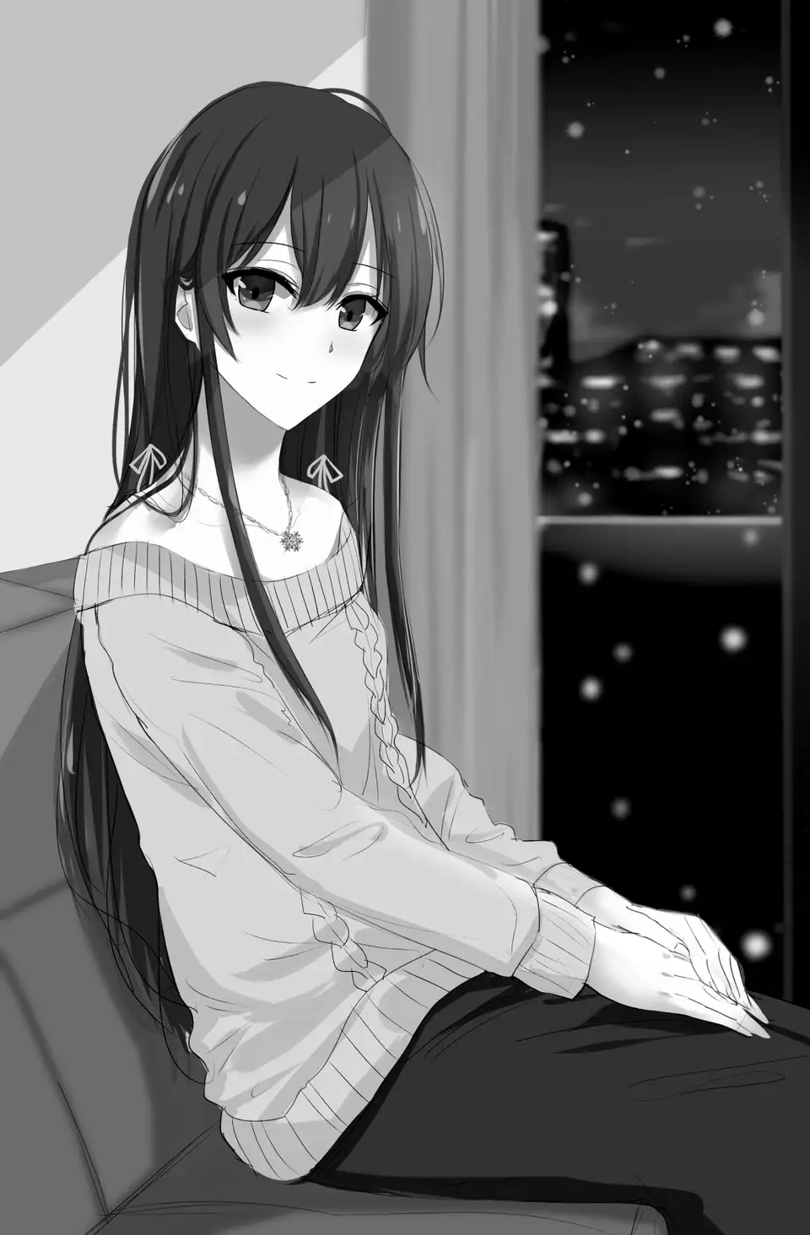

那是我和她相遇以来，雪之下最美丽的笑容。

微微湿润的双眼，不避讳四目交接，让我的心跳逐渐平复

嘴角那微微扬起，是只属于我比企谷八幡的，女神般温柔微笑，期待著我的下一步

窗外黑空中回旋飘落的雪，为下总城夜景上白妆

少女静坐窗边，美得好似一幅画。

饱和的情感让我胸口隐隐作痛，是该把感情好好地传达给她的时候了。

「雪之下，有无论如何，都想传达给你的事......」

「说吧。」

「我⋯我喜⋯」

嘴唇颤动着，眼中雪之下的美丽身影，因为眼睛被滿溢的泪水模糊而阖上，不再可见。

那两头早在进门前舍弃的左右护法想破门而入，继续纠缠我

身体被焦躁的情绪占据，被恼恨自己付出太少的愧疚淹没

嘴巴别扭地不能遵从感情，将只剩两字，却足以改变一切的言语拦阻

明明⋯被她说是吻醒白雪公主的王子

明明⋯被睡梦中的她说过是不会再遇到，也不可替代的人

明明⋯

明⋯

明

好想传达给她，好想让她知道，拜托，提起精神啊⋯⋯

倏然，我放在两膝中间的手，被雪之下的盈盈小手所包裹

是像易碎物般，缓缓地摸着，平复我慌乱的情绪

眼睛像是被引导般地张开

「没关系喔⋯」

「在听到你的答案之前，我会在这里一直等你⋯」

雪之下的雙手，轻轻探寻着微细的疤痕，摩挲触感，像是在診斷他們分別來自哪裡

「所以，比企谷同学，好好地⋯说出来吧。」

－－－－－－－－－－－－－－－－－－－－－－－－－－－－－－－－－－－－－－－－－－－－－－－

看向我送她的不溶冰晶......有些回憶起心中雪景的演變

第一场雪始自窗邊相逢

中有街头上她心碎的无奈微笑

暮光下渴望真物的宣言、过山车上的约定和保健室里的脸红心跳

最后终于我招式用尽，被她母亲弄到无计可施时

雪之下振作起来，震撼全场的凛然

因为对方而坚强，成为彼此的依赖，勉强获得她父亲的认可。

那之后，开始了第二场雪

舞会事件完成拯救她的约定后，共舞完扑入我怀中啜泣，两人感情开始更快增温

两人再游迪斯尼，在过山车上第一次牵手

去鎌仓旅行，雪之下町鹤岗八幡宫和比企谷妙本寺參拜，一同探索对方名字起源

数理成绩在她的辅导逐渐有起色时，第一次被亲脸颊

带着留美留美去看猫咪展览，然后被误认为一家三口骗到家庭票的尴尬

花火大会寻找迷路的她，太过着急跌倒被和服纸伞的高贵身影挽起手，然后一同看烟火升空，第一次相依偎

海滨戏水她出水芙蓉，令人心跳加速的泳装

青青草原上，和爬山累瘫的她，牵着手在草地上一同睡着

以及感冒时，渴望为对方承担一切病痛的治愈之吻

还有许许多多的美好回忆

每次斗嘴、每次依赖、每次解决委托、每次依依不舍离别

每个心动的時刻、每个太靠近而渴求嘴唇的瞬间

全部的全部，都有雪之下雪乃的身影

身影逐渐重迭，汇合成她愿意等待我包容我的现在

已经没有好顾虑或迟疑了，我只想让雪之下知道，我有多喜欢她。

「雪之下，我⋯我⋯我喜欢妳！」

「终于⋯终于说出来了呢，我等好久了。」

雪之下的声音也呜咽着，包住我大手的小手轻轻一分，猛然按住我的肩胛将我拉向她，随后头埋入我怀中。

「我也喜欢你喔，非常非常的喜欢你，比企谷同学⋯」

太过感动的泪滴自眼角溢出，然而怀中伊人也泣不成声

想要安慰她，想要更贴近她

我也抱住了她，传达像决提一样，不再有理由抑制的感情

「抱歉，让你久等了。」

再也止不住的泪水，像是回应她一样缓缓滴在她的秀发上

「抱歉⋯抱歉⋯」

轻轻抚摸梨花带雨后，怀中小雪乌黑亮丽的长头发

试着擦干仍残留于上的男兒淚。

想这样做已经好久了，但只有在真正确认感情之后才敢放开

而雪之下的脸庞，则像小猫撒娇一样磨蹭着，我被她眼泪染湿的胸膛

「舞会完就想和你一辈子在一起了，居然还让我等快一年才告白⋯负心汉」

「对不起⋯」

「送巧克力给你还装傻⋯木头。」

「妳自己说那是给寻找真物伙伴的『义理巧克力』。」

「每次近在眼前就是不亲下去⋯没胆」

「妳自己還不是一樣」

「想和你读同一间大学所以拼命辅导你数理，还扯歪论偷懒，痴呆谷」

「抱歉⋯」

「梦到出社会后才让我倒追你，把你骗上床后才勉强跟我结婚，薄情郎。」

「你连梦到的事也拿出来骂人？你真的要说，我也梦到过妳丢下我出国留学，還是變成聯姻道具。」

「梦到你被由比滨同学或一色學妹抢走，还让我当小三⋯后宫男。」

「那也不是还喜欢着你吗？」

「居然差点让我今天主动跟你告白，不懂少女心的呆子。」

「骂完了吗？」

「还没，我专属的出气筒」雪之下破涕为笑，淘气地用力顶了一下我

像是要担下雪堆里潜藏冰针的一样，我承担着一年以来的暧昧关系，她所累积起的无数不安和压力所化成的恶言恶语，毕竟那很大一部分来自我的不坦率。

窗外雪未央，我静静地拍着她的背，直到她沉沉睡去

原本是想抱睡美人上床，然后和家里电话知会后留宿

毕竟我们都还渴求着体温，不想和对方分离。

压抑着想更了解她身体的欲望，盖上棉被關燈，准备牵起手时

却无意间吵醒了她

「比企谷同学，我没有你的换洗衣物，要是发生什么会很麻烦。」

「我不想让你累坏身子，今天就好好休息吧，晚安。」

正当我准备将意识交给手心的温度，闭上眼时⋯

「还有蛋糕卷的味道」她转过头闻了闻我的头发

「明天圣诞节去母亲牧场，是我们正式交往后第一次约会，一定要好好准备。」

雪之下坚持要我回去梳洗，扯扯頭髮、捏捏手指，甚至不惜用脚一丁一点的想把我挤下床。

被那样刺激着，总感觉相当不妙，好不容易压抑的欲望又开始蠢动着

「色狼谷同学肖想我的脚很～久了吧，从以前的社团活动就一直偷看。」

「才没有这种事。」

「叫你起床时说要把你踢下去，掀开被子还发现你不争气地变～大了，看来你真的有那方面的倾向喔？」

虽然你会这么坦率，八成已经困茫像醉了一樣

这样下去肯定不妙，夜晚还很长，我不知道自己忍不忍得住。

作为补偿，她和我喝了杯红茶提神，依偎着在床边看窗外雪景

互相編著歌詠雪景的俳句醒腦

直到风雪开始有变大倾向时，才依依不舍地起身。

在电梯里，雪之下像是怕我突然消失一样，從後面抱住我

然后亦步亦趋地，两人贴在一起走向公寓大门。

可恶，雪女怎么溶化之后变得那么可爱？

但总觉得，现在这些甜蜜场景，短暂分离明晨相遇后肯定幻灭

虽然确认了恋人关系，但她又会变回毒舌起来毫不留情的冰之女王

「雪之下，要把妳背回我家吗？」「不要！」

没有用那冰雪聪明的脑袋及时编出绰号损我，代表她还没完全醒来

「明天约会，我一定要好好打扮，让比企谷同学，一辈子都被迷得神魂颠倒。」

提醒着是否有东西忘记拿，然后熟练地为我戴上手套和围巾

并要求我也为她戴上颜色稍亮的另一副……情侣款式的

就像送别丈夫的妻子一样

「明天见…」「姑且别过…」

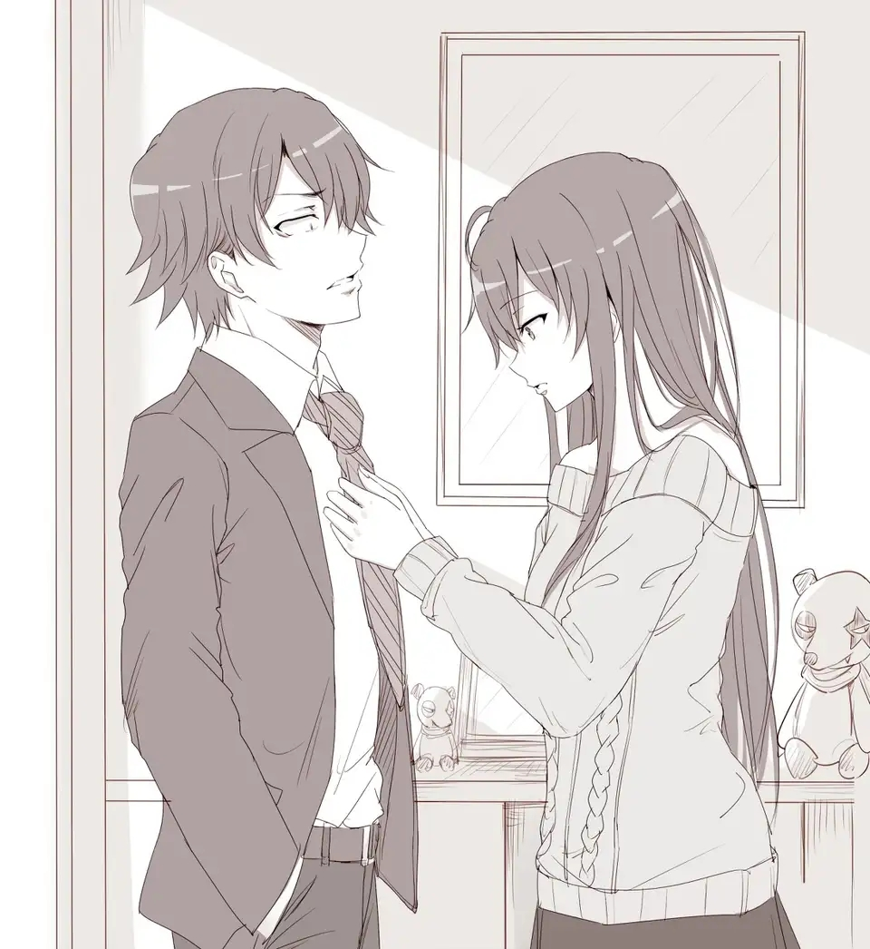

＊（送別丈夫的妻子嗎...？）＊

在公寓大门口，依依不舍地离别

拒绝她送我到车站的请求，一次又一次玩着猜謎，确认着她能清醒地走回宅第

正当我终于能转身步向车站

在那空无人车的千叶积雪街頭，内心隐隐感觉有某样东西忘记带了，所以走得很慢。

正当步履蹒跚，突然背后传来了雪之下在那静夜中，更加娓娓动听的声音

「比企谷同学，你有东西忘记带了喔！」

「什？」

尚未全回首，只感觉她已突然追到我身后

轻轻拉住了围巾，将我的身子转向她

垫高脚尖，双手捧住了我的脸颊，接着嘴唇就被一阵柔软所袭击

「嗯……」

「唔嗯……」

一开始我脑海一片空白，有些笨拙地欣赏她的脸庞

但很快学会闭上眼，吸吮着，但还是不太敢更进一步

在空无一人的街道，隔绝一切外在干扰，享受着雪之下的赐与

这是亲脸颊以上，更高层次的温柔

「圣诞快乐！」「圣诞快乐啊！」

像去年扎上发圈给我的惊喜一样呢，只是这次由比滨不在了

雪之下的脸缓缓离开，嘴唇上的湿润和余温还残留着

看着她那因为寒冷而白里透红的肌肤，苹果般羞红

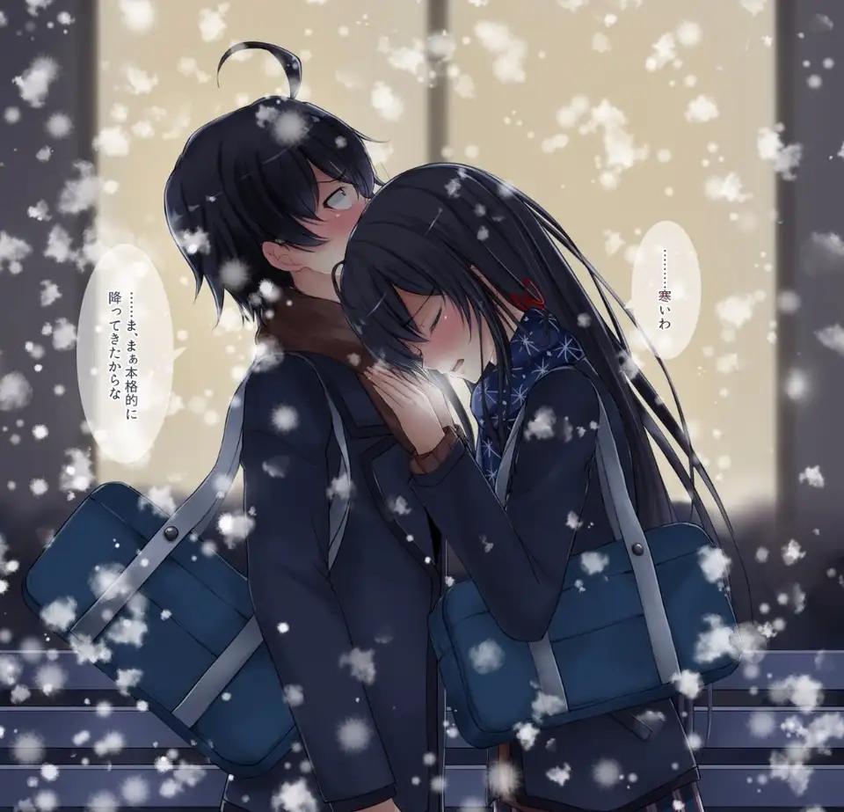

＊（取暖的八雪）＊

这似乎就是我忘记带走的东西了…

…吗？

如此坦率的雪之下，像快要溶化的粉雪一般，可爱的雪之下雪乃

除了告白的日子外，大概之后再也见不到了。

想要更佔有这个时刻

「雪之下，妳也还有东西没带回去喔！」「是吗？」

这次由我主动吧。

向前一步，抱住了单薄华奢的身躯

闭上眼，低头凑近她寒烟微吐，沾上几瓣雪花的朱唇

追求着，吸吮着残香的来源，盼望爱人能再次赋予离别前的祝福

再一次地，享受两人世界

她也回擁了我

第二次的吻，持续了好长好长

拨开皓齿，和她舌头交缠，曾有的不熟练，就像之间的雪花被一丁一點起溶化

直到我们都有些喘不过气才松开对方

「雪之下，还会想要吗？」我伸出手，理去她发上的积雪，探詢她的反應

「明天早上再說吧。原本想给惊喜的，只是被比企谷同学你反将一军了。」她幸福地笑着

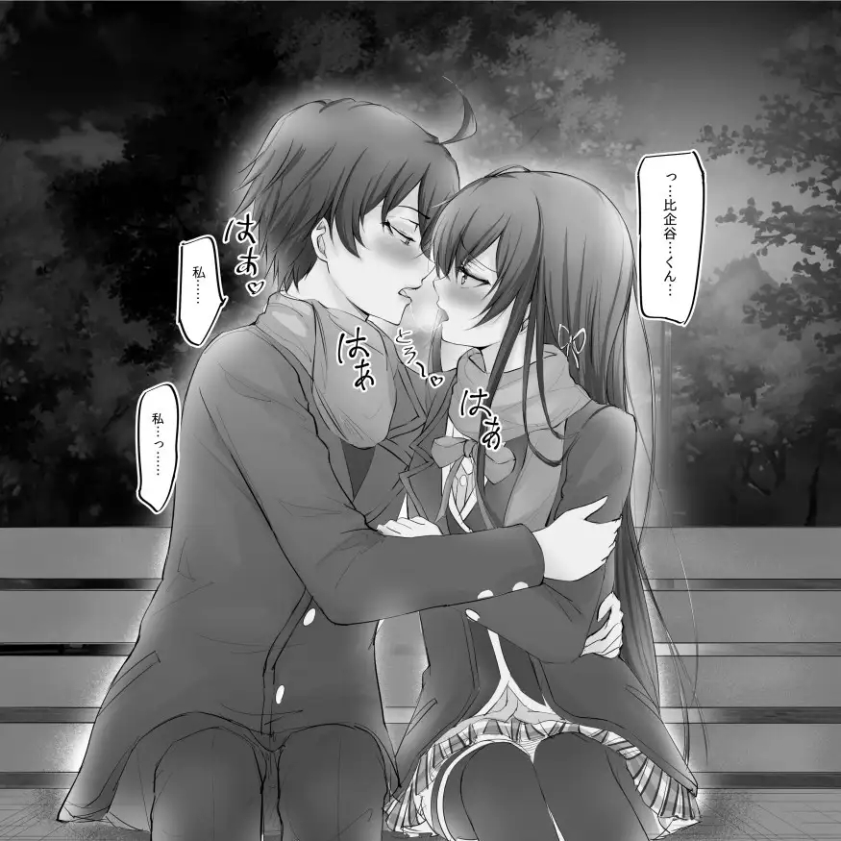

＊（准备要下一吻的两人，虽然是在长椅上）＊

触向自己仍心跳不已的胸口，回忆起那冰雪纷飞的心象风景

雪再也不會停止下了，厚厚的积雪，因为重压密实，形成了忠贞的冰川。

「待会见。」「待会...见喔...」

终于依依不舍地道别，虽然只要一夜好眠，明天早上甚至今夜夢裡就能见面，我还是不放心地

征得刚刚被我们俩公然秀恩爱而视若无睹，目瞪口呆到悲愤落泪，打电话回家跟老婆讲情话的警卫大叔同意

再返公寓，直到确认雪之下走入她的房子后我才走人

毕竟十向全能而拘谨的，世界上我最喜欢的雪之下雪乃

刚刚卸下環繞周身的護體寒氣，脆弱到令人担心程度。

希望她明天早上想想刚刚那副幸福的样子

之后，乃至一辈子，对我的毒舌能够稍微减少那么一点

该死，傻子般跑一遭

我知道自己真正忘记。該带走的，是什么了

根本搞错方向了，不是有形的存在

　　　　　　　　　　　　　　　　　　　　　　　　　　　　　 ．．．．．．而是雪之下的手机号码。

The end

小后记

致吧友读者诸君：

二人の軌跡第一篇「聖誕夜雪未央」完譯，感謝大家支持

虽然我对于日本作者「明明八雪完成互相救赎，但还拖到来年圣诞才交往。」

的设定不怎么觉得合理，但还是想尽办法去圆。

然后在那过程中，因为对日文了解非深。所以更得拚尽全力，用上自己的文采，让故事更加通顺

有兴趣的吧友如果读得懂原文，或许能看得出

「虽然不到魔改的程度，但我究竟加了多少东西进去。」

二人の軌跡還有

第二篇－誓いと、贈り物の意味

以及第三篇－君と一緒に、甘く溶けて

ponpon也都附了一張插圖

或许会有时间翻译吧，但楼主是考研生，没有到[以身相许都可以]的程度，也开始忙了。

先祝八雪，以及所有我所支持的每一對二次元情侣，百年好合，永恒幸福。

.........................................................................................

我一条单身狗拼命闪自己是为什么?????谁能告诉我啊????????

本篇的結局，希望能比這還要更甜呢？

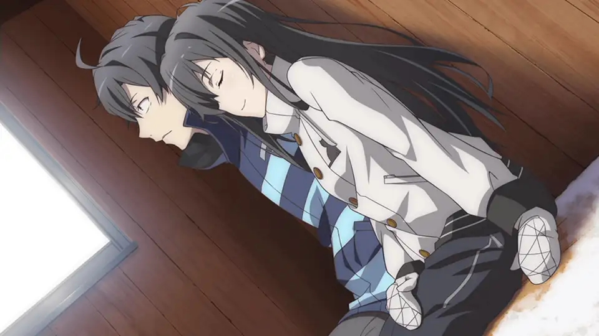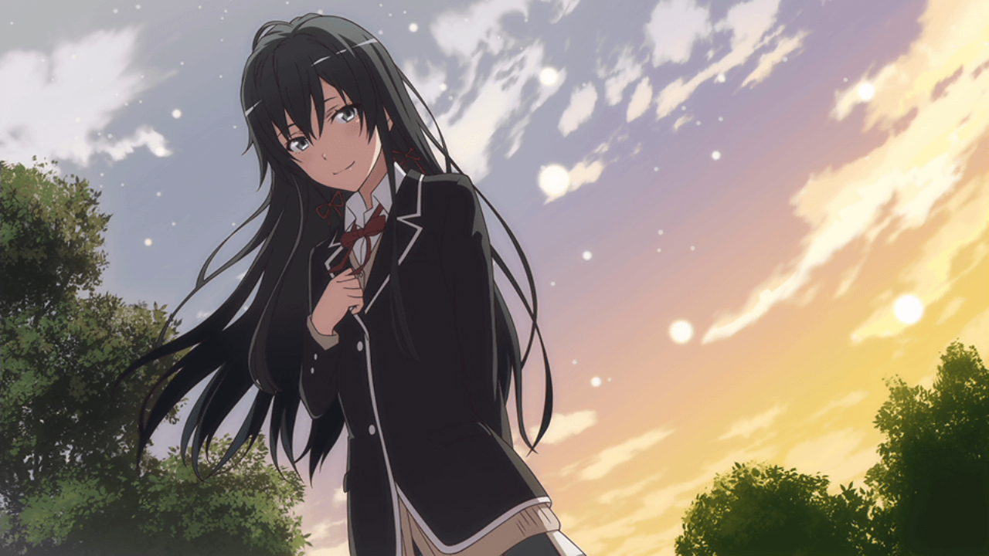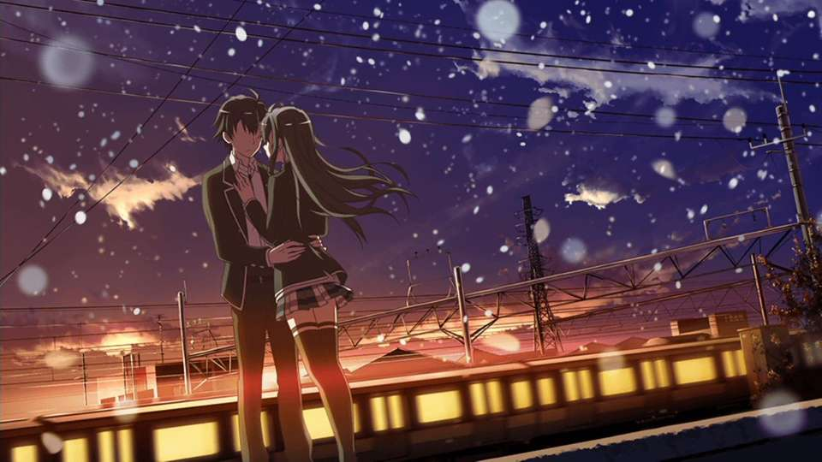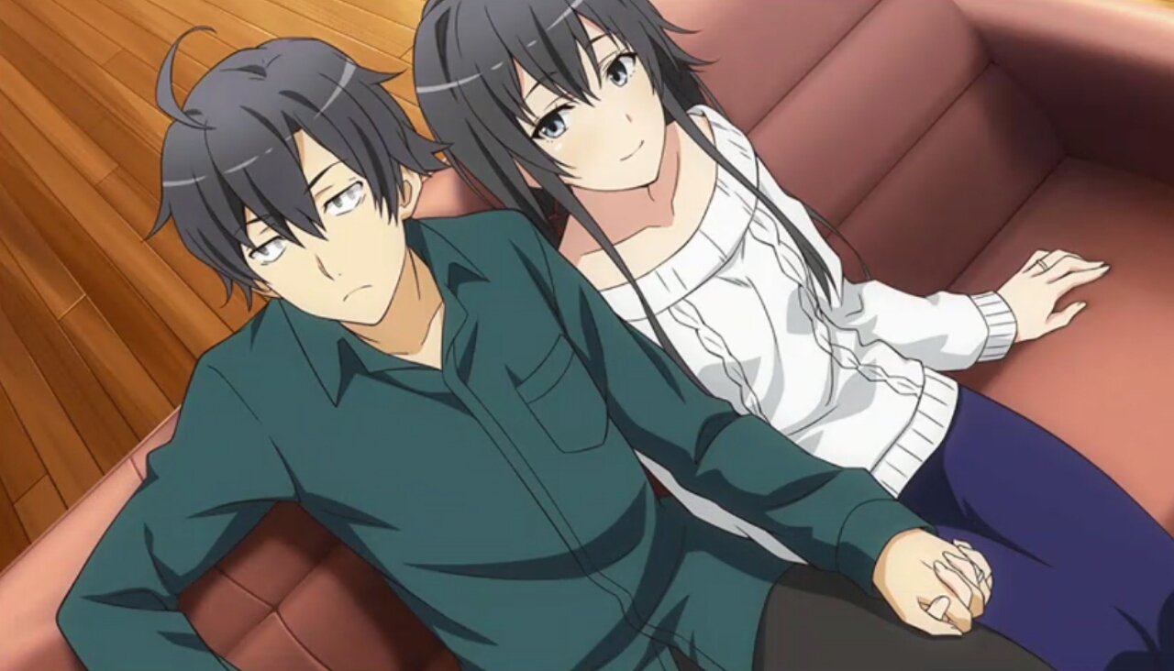

第二篇是<誓いと、贈り物の意味。>

我将其翻译成<献上祭物>

时间设定在之前的<圣诞夜雪未央>结束后

但主要内容是二小姐第一次(正常)的生日，毕竟告白之前大老师有稍稍思索过这方面

糖分的话肯定有，ponpon的插圖也是。

但我觉得糖如果太多会有违背那一对带给人的感觉，所以雪乃不可能像上一片感情爆发时那么娇。

那，就开始吧，速度不会像之前一样那么快。

（零）

掏出手机登入，看着遥遥落后的进度

看来不只是艾蕾，连圣诞大王都要离我远去。

归宅半宵，Line突然像催魂符一样，传出十几声叮咚，逼得我不得不打开

虽然中二剑豪将军平常很烦

但他也是没啥宅友的我，少数能聊ACG(没有N)的人。

而且，他那日益「精进」的史地和各国异闻杂学，倒是帮到了几次大忙。

比如激起我和雪之下探询对方名字的鎌仓旅行的念头，现在想起就觉得相当感谢。

『所以你想要说些什么呢？还是看一下吧⋯』

「呼哈哈哈哈哈哈，吸饱圣诞的气息，命运的呼符，果然一刀入魂艾蕾酱。」

以及几张照片，他那家伙居然特地跑去秋叶原

千叶离东京都真的很近，毕竟贵为首都圈内的一县。

算算也才三十几公里，扣除人挤人的问题，搭电车大概四十五分钟就到。

居然好死不死被材木座那家伙抽到，看来他又要换『老婆』了

老婆⋯哼哼⋯呵呵⋯哈哈哈…

试着模仿他昨天在肯德基试图叫下我的特有笑声

但可能是心里哪边起了变化，学的根本不像，反胃感翻上。

明明模仿雪之下和由比滨讲话的技术日有精进地说。

把他设为暂时静音对象后，再次确认约会—明晨七点公寓楼下

笑了笑，将闹钟提早一个小时到六点

想必她也在夜一方抱着那只不起眼的潘先生吧，

这可是在照顾生病的她时，偶然得知的小秘密。

自从和雪之下确认感情后，根本没有心情打开那破游戏。

回到家里查起她阻止我的那两句诗词，想到就不禁傻笑

小町总有一天会成为她的小姑，我其实也没念错⋯⋯

只是在那种情况下讲出来，也难怪她会像被雷劈到一样。

抱歉啊，我真的不是故意的。

但这件事以后少提吧，大概又会被明天的冰之女王列为禁忌事项。

闭上眼，将尚有爱人残响和发丝的手织围巾按心口，沈睡去。

缅怀即将在千日之寒下，即便有些许裂缝也会很快冰封的，

快要消失的超可爱雪之下。

（一）

糟糕糟糕真糟糕

对考生来说，温暖的被炉是坏文明，应该被军神之剑劈烂。

配上冬季正盛产，随手可得的香喷喷橘子，让天生学霸也淮橘为枳。

不是像某孙十万一样劈桌角，而是要整张从中一分为二，才能震醒梦中人。

想和雪之下读同一间大学，不想因为自己的废柴性格生别离

然后迎向梦中无数种迟了无数年的重新相逢，甚至曲终人散。

哪怕只有一点干劲，也提起精神来吧比企谷

现在，也别懈怠！

正当我挣扎着脱离被炉的诱惑，小腿肚穿来的一阵压力制造了新借口

「痛痛痛⋯小町，别踩了，哥要起来读书了。」

混账妹妹刚好踩在后膝窝上，这样根本无法动弹

侧过头，只看到小町用跟看垃圾一样的眼神看着最爱她的哥哥。

「是嘛？」小町质疑似地声音传来，又补了一脚

我不禁呻吟了一声，但还是想办法冷静，设法编织出

能逃离『被踩在妹妹脚下屈辱场景』的办法

妹妹装模作样地掩起嘴，模仿起我训斥净智寺和川崎小鬼的声音。

「难道不是在被炉里像只蜗牛一样，露出你以前最为鄙视的痴汉表情，想着好不容易告白成功的雪乃姐姐吗？」

我是在想她没错，但怎么可能会有那种表情，正当我意欲辩解时，小町的语气突然变得嬉闹。

「所以呢，垃圾哥哥，今天是几号？」

「十二月二十八号。」

「最后一次见到雪乃姐姐呢？」

「二十五号下午，大概三天，你问这干嘛？」

小町冷笑了几声

「才不到两天没见到雪乃姐姐，哥哥就看起来像魂不守舍一样，连爸爸妈妈都看出来了。」

这啥，社畜父母也．．．

「他们说为了防止你这副样子，走出去造成小区恐慌，所以叫我想办法解决这件事……。」

回忆：

离告白成功的平安雪夜，隔日圣诞早晨

是我和雪之下的第一次正式约会

正如她昨天所預言的，雪之下將頭髮綁成單馬尾，然後換上了精心打扮的外出服

雖然心跳有加速不少，但妳也太小看我了，怎麼可能就這樣被迷倒一輩子。

約會地点挑在鹿野山的母亲牧场、神野寺、武尊神迹，和九十九展望公园。

她不出所料，变回了那个毒舌满满攻击性强，好胜心又重的高岭之花

就好像发生在几个小时前的心动不已场景，是在作梦一样。

当时我不禁狠狠捏了脸颊，确认自己意识清醒

然后被她吐槽说：

『比企谷同学的自虐倾向又开始复发了，有一个嘴巴不好的女朋友在旁边，都还不满足啊？』

『不想要为对方改变太多，而失去了彼此的包容能力。』

她有意识地稍微保持了一些对我和她来说，比较舒适的距离

这是相对于感情爆发的圣雪夜来说

毕竟我们俩以前都是不怎么喜欢身体接触的人

要一下子改变到和普通情侣一样，有所困难

就像距离越来越近的，那缺少了冬天的时光

恢复毒舌后对她融化样子相当忌口的雪之下

将那段满是暧昧但若即若离的时光，定义为「试用期」。

对于体力不佳的雪之下来说，虽然漫步草原很是享受

但爬山却堪称折磨，到最后都是我背着她上上下下的

虽然她很轻没错，但时间一长

再加上我想趁这个时候吐槽回去所换来的磨蹭、捏耳朵让我不太能好好走路。

即使在电车上她终于支撑不过去靠着我的肩膀

两人一起睡着，睡到差点下错站，但这样好像还不够。

所以和侍奉社的第三人，在下午茶会面时

原本由比滨试探地问昨晚是不是太过操劳，我们理所当然否认

「小企知道小雪体力不好，还带她去爬山？真不贴心。」

真相似乎让由比滨更加火大

她将想逗猫而差点不支，蹲着睡着的闺密，半强行地接到她怀中。

边让她继续车上还没完的睡眠，一边责备我。

......虽然妳确实地让雪之下感受到胸前的巨大差距我想也贴心不到哪去

「比企谷君，總之先恭喜你和小雪乃啊。」

很意外地，某個魔王姐姐少了見面常有的調戲，莫非聖誕夜她也遭遇了什麼事嗎？

夜色升起，雪之下醒转，给了我吻在脖頸的离别之擁后，便让陽乃小姊接回老家去了。

看到她那幅累壞了的样子⋯还真没敢提起心，要她的联络方式．．．．．．

—回忆结束—

「所以呀，废柴哥哥居然还要不到雪乃姐姐的联络方式，

要是真的想她打通电话过去就好啦，就这么简单。」

小町一把抢过我的手机，输入了一串号码，将它递给我⋯⋯⋯⋯

这时我才注意到她身上穿的是外出服，招牌的短发似乎也有特地梳理过

「你要去哪？」我不禁询问道，但接下来的答案

「小町要和大志出去了喔⋯」

「等等⋯你等一下，和那个川崎小鬼⋯哇啊啊啊⋯」

小町超用力地狠狠踩了一下我的小腿肚，是让人足以痉挛站不起身的力道

我挣扎地想要爬起身，但因为脚使不上力，背狠狠地拱上被炉，然后桌上的橘子受震动，呱啦啦地滚落在我的脑袋上，在外人看来一定滑稽无比。

「还有弥子和高德啦。哥哥掰掰！」

刚刚才蹂躏过我的妹妹，蹦蹦跳跳地走出了我的房间

午后的房间只剩下了我⋯

「⋯跟你说过多少次，不要干涉他们的感情，尤其是\*\*妹和川崎学弟。」

以及手机里传出的，睽别三日却令人怀念的清冷声音

「嗯⋯」

『只是不想看妹妹被来路不明的混小子拐走』这句话好不容易吞了下肚

毕竟他一路追随舍妹来侍奉社，解决了不少委托后，不可能只是来路不明的混小子。

而且家父家母似乎和川崎家来往日渐频繁．．．越来越棘手了。

「我知道了啦！」

「你真的有听进去？再继续这样下去就要报警了，妹控谷同学。」

雪之下如是说道，被三天没见的恋人报警抓走，怎么想都不是恋爱喜剧该有的展开。

到时候还真希望她能来派出所看我。

女朋友要男朋友收敛妹控倾向，想想也正常不过

但偏偏对我来说麻烦的很，毕竟和别扭一样是在下的可能的起源之一

虽然雪乃也很喜欢小町，所以应该不是吃醋，总有机会蒙混过去吧。

至于净智寺和山之内那一托

⋯我只是稍微传递了些人生经验，给想法机械化的理工男净智寺而已，结果就山之内和他因此吵架，而另一位也来侍奉社求助过，和他关系也还不错的理工女趁虚而入⋯搞得好像我的问题一样。

曾闻雪之下在侍奉社保住时，对着窗外太阳轻声低语：

『每一届，都会谱出自己的故事吧。』

我想这个道理适用其他社团

当然『某位足球社球经学妹想追王牌学长』也是一种。

虽然她在二年级辞下了观看男人挥洒汗水的那份席位，然后全力投入学生会长的职位中，

侵入侍奉社的时间也开始多了起来就是了。

「也罢，这次就相信你吧。不过比企谷同学居然会主动打过来，是跟小町要了号码对吧？」

「算是吧。」但我也羞于启齿刚刚被妹妹踩的不要不要的尴尬场面，但……

雪之下究竟时何时接通的呢？

「小町都告诉过我了喔⋯她哥哥的癖好什么的…没想到还能亲耳确认…」

雪之下冷笑道，看来小町还真是不把她哥哥的隐私看在眼里

希望她别把我床下藏到发霉的东西，以及那俩本笔记本让她知道。

「变态谷同学被踩的够不够呢？要不要我再补个几脚？」

在雪之下那令人又敬又怕的强烈好胜心和攻击性下

某种男人最怕的倾向似乎暗潮汹涌。

感觉如果就此屈服，以后床第上不可能好过。

之前还有幸领教过合气道的滋味，而且还是在小留留前面……想来都丢脸。

「我都说过我没有那种倾向，雪之下你睡成那副可爱样子时，伸出脚想把我踢下床，我都……」

电话另头传来几声轻咳

「比企谷同学，够了，这个话题到此为止……」

那是她暗示我停止话题的小动作

再讲下去，下次见面我肯定没好下场

我好像抓到几个弱点了，那就是「体力」和她容易害羞的本性。

或许还会有更多能掌握的。平常都被损成那样，到时候我一定不能输。

沉默半晌，雪之下似乎也整理好心情

「不过呢，迟钝的像被炉蜗牛的比企谷同学能主动打给我，我倒是很高兴。」

原本我正稍微有点欣慰的，但接下来……

「高兴地证明：自己的魅力能把他迷的神魂颠倒，让他从试用期开始到告白后，这种事连想都没想。」

「别把我说的像痴汉一样好吗……如果我单纯只是这种人你怎么可能……」

「比企谷同学，不用你说我也知道。」

「会喜欢我」我没能说出口

如果是那个如梦似幻，神圣的降雪夜晚，我一定能毫不保留地传达给她。

但自从她变回冰之女王后，我大概也变回别扭男后

很多事情都得埋在心底，改用行动和恰到好处的沉默传达。

但有件事，透过沉默是不可能传达的，就是父母吩咐小町解决的问题根源

尽管煲电话粥，彷佛女朋友近在耳边，但这还远远不够

想见她……

心头闷闷地胀痛

虽然可能比不上舞会事件时，我在大街上飞奔地急迫

但现在的我比之前其他时候，都还想要见到雪之下雪乃

想要确认她在爬山劳累后，身体是否安堵

想要确认家庭，是否还是她最脆弱的所在

想要确认她在这未见三天遇到了哪些有趣的，哪些不悦的

听着电话后的音讯，就更怀念她在面前的真声。

然后去勾勒那头秀发丽容，以女子来说修长瘦弱的身段

甚至是她的体温、她的触感、她身上那股薄荷般好闻，又不刺鼻的香气

思念化作言语，唯有透过电话向最想见的那个人传达，才能稍稍缓解苦涩

「雪之下，新年前能见一面吗？」

补充个小设定

侍奉社下一代的另一对

八面玲珑擅长交际，阳乃的信众之一，家族是营造大厂的山之内家二小姐—山之内弥子（Yamanouchi Yako)

不善言词却满受山之内青睐，喜欢用科学解释事物的理工菁英—净智寺高德（Jochiji koutoku)

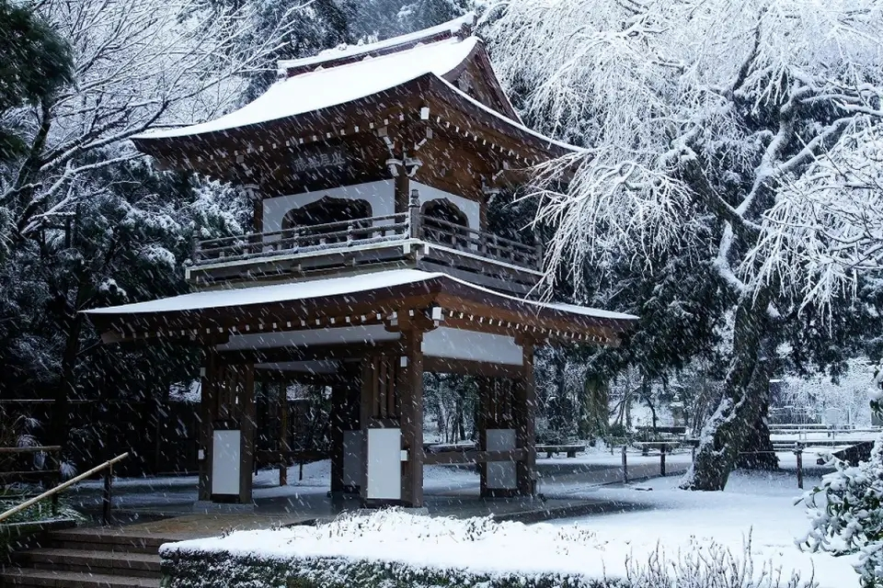

（净智寺）好死不死就在鎌仓的（山之内）里面，根本逃不掉

就跟八幡宫在雪之下一样

而（高德）吗⋯⋯

著名地标之一，鎌仓大佛位于（高德）院

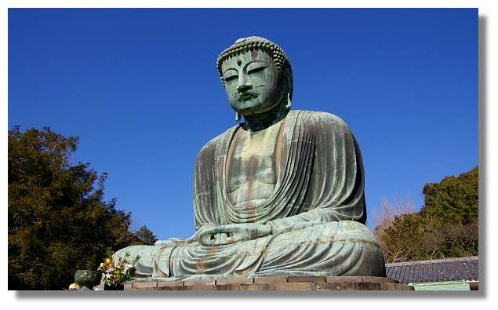

这尊或许能稍稍勾勒那位理工男的形象。

雖然這和八雪的糖沒啥關係，但或許能稍微解釋下作者的用心也是好事。

（被爐/炬燵）

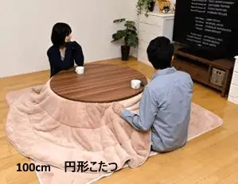

我还真不知道岛国是谁发明这种鬼东西的，简直是颓废的象征。

虽然吧里某篇八雪“平稳的日常”透过这个延伸出不少趣事

但至少上面那样会比下面这张『被炉蜗牛』好

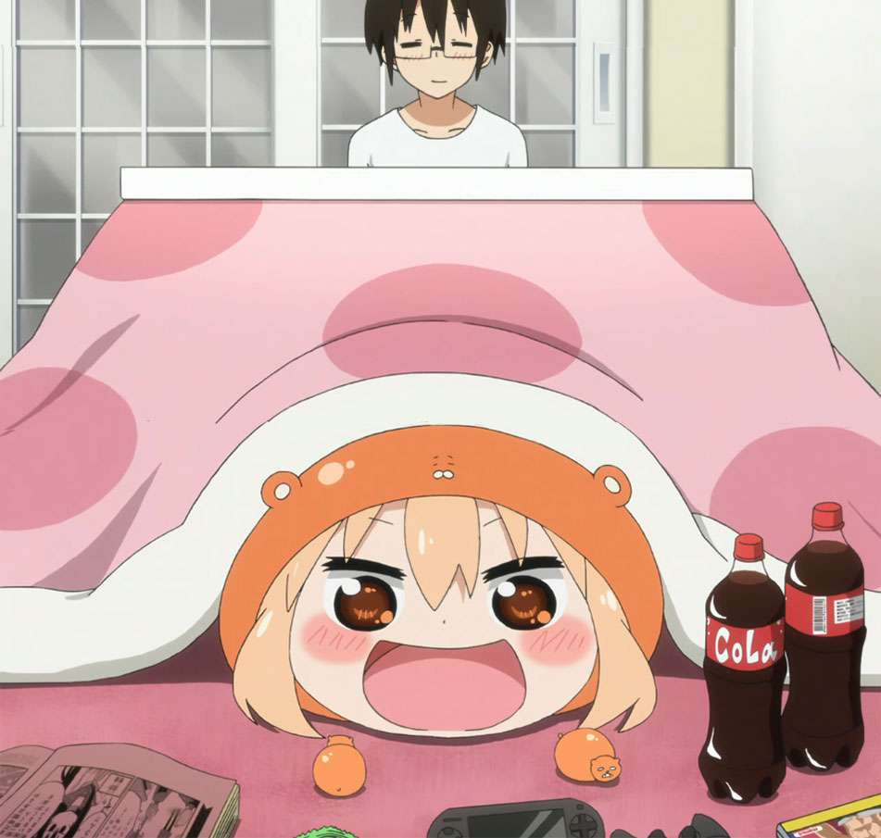

再補幾張

鹿野山的神野寺

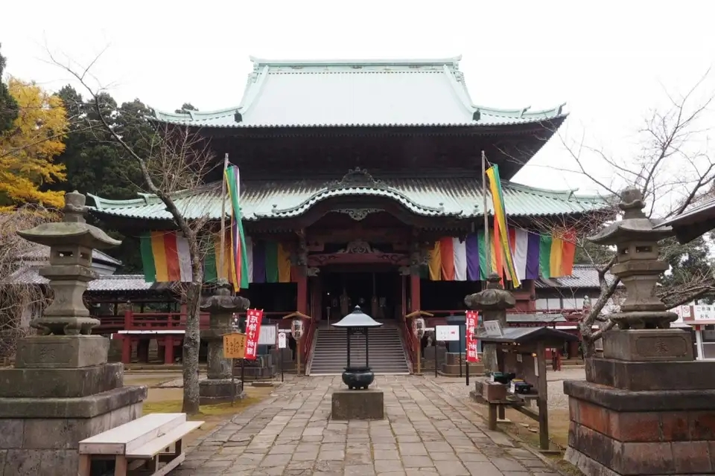

九十九谷雲海



「我回老家了，不太方便出门……抱歉等我一下。」

电话那端的背景，闪过些许了沈稳的中年男子和年轻女子的交谈声

雪之下放下手机，转过头回应叫唤

隐隐约约，似乎听到是在报告我的事情

她隔一会儿后重新拾起

「不然比企谷同学要来吗？家父和姐姐都很欢迎……」

雪之下的老家…我只去过一次，压力就大到差点走不回家搭救护车回去

时间大概在舞会那场--校方、家长、学生，三方会议后一个月后

会议上，我被雪之下的母亲击倒的体无完肤

那次还真多亏了雪之下自己振作起来，提出了許多論據說服那些直升機家長代表團

我那次……还真是没帮上什么忙，没能让她依赖……

舞会結束後，激动而抱住我的雪之下，甚至連身上的燕尾服都沒換掉，沁着泪，斷斷續續地說

『不想看到比企谷同学受伤的样子，我也要…坚强起来…让你能对等地依赖我，让两人能互相依靠……』

就算之后看到雪之下夫人和颜悦色的样子，但那字字句句都让我喘不过气

完全无法停止思考每一词背后隐含的意思，以及留意自己别被她的步调带走。

就像脑袋超载后过热一样，差点熔断，比阳乃小姐还可怕……

虽然雪之下的父亲对我稍稍友善点，並有些賞識我的能力

但我知道在那背后，是比家父还可怕的女儿控，不可不慎防

我扶助额头，以礼貌的语气说：

「抱歉，雪之下，谢谢阳乃小姐和令尊的好意，但我还没准备好面对令堂……」

还是抑制不住颤抖啊，唉……就算已经明确成为男朋友了

而不是上次那种两人也不知道该怎么解释的暧昧关系

「唉，就知道你会这样说，没办法呢……」

雪之下的无奈声音将我拉出泥沼

不过总有一天还是得必须面对未来的丈母娘，这点我非常清楚。

「年内是见不到了，那我生日怎么样？」

要等到生日……一月三号，这么说起来，在平安夜我有想过，如果成功交往后，作为恋人，一定要让她过上一个比较正常的生日

而不是像人偶一样，只沦为家族充排场的道具。

「当然好。呃，雪之下，大年初一呢？像去年一样…」

「唉……那天亲友们会上门拜访，应接不暇，今年分家又举族来开宗亲会……」

即使是不擅人群的她，也在与家庭关系改善后

选择主动承担部分事务，而非像以前一样因为轮不到她，所以干脆全部推掉。

「比企谷同学会让我过上怎么样的生日呢？我很期待。」

彷佛能感应到她在电话对面的微笑

「尽请期待吧，那就……」

「到时候……」

挂断吗？不，还有件要问的事，不能像之前沉溺气氛之中

就像雪之下说的那样『被她的魅力迷倒了』

然后忘记了一些该做的事……

「等等，雪之下…」

「还有啥想要和我说的话吗？该不会是要和我打探，想过什么样的生日吧？自己……。」

小町已经为我推了一把了，接下来其他的就哥哥我自己来吧

「也能问一下其他的联络方式吗？比如LINE或信箱之类……」

手机传来她银铃般的科科轻笑声

「这次有进步，看来比企谷分数要稍微提高了。」

分数…什么分数来着？好感度？

不是那種接下來就可以接吻封印了的數據吧？

我心中有个已经满分到不能再满分的小町分数……

难道除了雪之下自己出的数学考卷外，我还有其他份考卷要作答？

我很好奇，瞪大眼睛使用瞳术那种好奇，我现在的分数到底是多少？

「比之前为了和我出去，特地投侍奉社信箱还要有长进喔。」

「拜托别提那件事……」

该死，又是黑歷史，是约一起去书展那次

因为我那时候，真的想不到其他方法

雪之下收到了是没有错，也回信答应了，但她居然忘记删掉

然后隔天社团活动时，被山之内登进信箱瞥到

瞬间……

「哇喔喔，比企谷学长，这招真是太浪漫了！！！我也要学起来！！！」

山之内当下幸高彩烈地異常，然后无可避免地，净智寺和川崎小鬼都凑过去围观

「学弟妹对不起…这件事是我个人犯下的疏失……還請多多包涵」

雪之下那时脸已经红到像颗苹果，講話吞吞吐吐，我自己肯定也好不到哪去，扶額不敢面對．．．

「听说学姊之前也收过这样的骚扰邮件，但都封锁了，果然學長不一樣啊！」

「大哥大姐还可以闪成这样？淨智寺，你那會變色的眼鏡借我戴一下啦！」

「哪有實驗做到搶別人器材的。」

最后是因为有事迟进教室的由比滨和小町「打了圆场」

瞥见她们的身影遥遥走来，净智寺一把抢过鼠标，把那封邮件删掉

山之内對這個舉動相当不满，疯狂搔他的卷发

她似乎很想看好戏啊........某个恶魔姊姊的影子还真无所不在。

就如同雪之下也有些做起来害羞万分，事后不想多谈的事

我当然也有

但如果我继续说下去调戏她，会被合气道修理，或被抓到派出所

而她如果执意要讲，我却莫可奈何…….可恶，而且还隔着电话。

她倒是很清楚我的底线在哪边，每次都只是刚好满足她欺负人的欲望而已，

看来我这男朋友可真不好当

雪之下像数落一样，猜我的通讯软件使用狀況，到底有多贫瘠凄凉

--大部分的讯息都是来自材木座的『唯一认证公式账号』，甚至达到洗版等级

--会痴痴地等待户冢的回音

--原本的侍奉社群组，因为我和净智寺没参加，到最后只剩下女成员和大志，然后大志受不了退出了。

--「侍奉社男社员群」充斥净智寺的每日科普和统计数字。大志虽然一知半解，但他们俩鸡同鸭讲聊的很开心，我则无言以对。

--家人群我的要求老是被父母已读，然后小町可怜兮兮的，在某个可能没有我的群组重复一遍。

--我没有参加叶山主持的班群，而且他特地来问过我，后来就以『比企谷根本没LINE推托』了。以免我受不了退群，以后难做人。

如同她曾猜我小学被取了什么绰号，冰雪聪明的雪之下这次又全部命中。

连续爆击让我差点退缩回被窝，像某位大律师一样退化回小学数怪兽。

但在最后，我还是急急忙忙地起身，在她反悔前，拿起纸笔抄好她的信箱和LINE。

「每一天，早上、晚上、睡前，都要用来互报平安喔。」

雪之下的嘱咐，就像一颗小种子，在我心中落地生根

长成一棵，或许一辈子不会改变的誓约之树。

「嗯，是见不到你的时候吧。」

好像漏了中午的样子…正当我准备说出口但…

「如果比企谷同学中午也想要，那也可以。」

被她抢先啦…

「不不不不…还是算了，感觉和早上太近也没啥意义。」

「你假日贪睡的坏毛病真应该改一改的，以后同居了，就好好期待对偷懶谷同学的特别矫正…」

话题越扯越远，就这样聊着琐事，和没碰面这几天的双方近况。

項鍊／圍巾和手套是否合適、在老家會不會不習慣、看了什麼書、遇到了什麼事

不嫌麻煩地，釋放三天以來無處宣洩的，足以讓我死魚眼更混濁的關心

没有啥肉麻的话语，但就是想多听听对方的声音

而不是透过冰冷的文字和难以传达表情的表情贴图

雙方都不捨掛斷

仔细看时钟居然讲了兩個小时……

我之前应该不是那么会讲电话的人啊......这才只是第一次和她讲手机而已

像被拒绝的前三次，我划着爪机提出了好友申请

这次倒是没被她打脸

每对夫妻、每对恋人，在line刚出现的时刻

也都要像这样笨拙地，重新提出「做朋友」的申请吧？

这就是所谓的「先婚后友」？太撕字典了。

「午安，比企谷同学，今天也要好好读书喔。」

虽然好像有点老妈子，但我还是不知不觉露出了微笑

「那当然。」我如此回复

彻底离开被炉，套件居家毛衣后，拉开书桌椅子。

今天就乖乖写数学习题吧。

（二）

新年快乐⋯才怪！

昨晚好不容易从混账老爸那边拿到压岁钱

⋯今年有稍微增加那么一点，而且没有被称为『妈妈银行』的黑暗金融机构所没收。你们夫妻俩根本就是串通好让我当过路财神的吧。

八幡大明神这次又得感谢小町的大恩大德了，她早上用接近跪拜的姿势向爸妈求情。

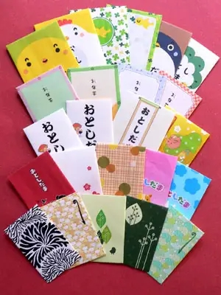

＊（お年玉，袋子不一定是紅色的）＊

我有依稀听到：「⋯哥哥和雪乃姐姐终于交往了，要送她生日礼物需要多点钱，这次能不能不要扣住哥哥的份，就算我的份少给一点也无所谓⋯」

臭老爸还想用我之前因为死鱼眼吓到邻居死小孩来否定，但小町打保证说已经改善很多了，并用出她最得意的『承欢膝下』撒娇方式，还真是⋯辛苦她了

呜⋯呜呜⋯呜呜呜⋯

有此良妹，夫复何求？

待到爸妈终于出门拜年，留我和妹妹看家

我找个机会紧紧抱住了小町，表达我内心的感谢。

小町后来不好意思地放开了我，边在那边说要是在她身上少投点心力，雪之下就能提早到手之类的话。

不过啊，就算有了近乎完美的女朋友，妹妹在我心中依旧是不可替代的。

「小町分数大加分！」

新年时分，见小町欢欣雀跃，愿她今年都能像此刻一样事事顺心。

「那，小町也有一件事想拜托哥哥。」

「说吧，就算要毁灭世界都行」

毕竟我可曾经发过誓，可以为妹妹的笑容，将腐败的世界用战火重生。

「小町才不要哥哥伤人伤己…」

听到这话似乎又要为她更改计分标准了，妹妹真是太厉害了。

然而随后，她露出了计谋得逞的狡猾笑容，拉住了我的手，虎牙都露出来了。

「哥哥会比我早工作，到时候也可以给我压岁钱吗？」

加分…加分…有那么一点想扣掉，但又扣不下去⋯

这小妮子自从和阳乃小姐越来越熟稔后，就越来越狡猾

甚至在之前侍奉社的某次委托中，展露近乎雏形的强化外骨骼的嫌疑。

幾個月前，和雪之下在猫咪咖啡厅时

曾看到似乎在跟踪我们的阳乃小姐，将當跟班的小町和一色各揣在怀里让她们撒娇，到最后我和雪之下也反过来以观察她们的举动为乐。

三只『小』恶魔，怎么看都像是成长期、成熟期、完全体，一系同堂。

还会互相交流折腾男人的心得，不巧，每次有新伎倆，我总是当头號白老鼠。

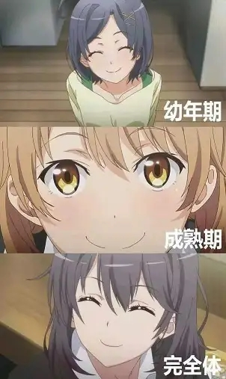

＊（吐槽一下這張老圖）＊

「新年快乐，今年也请多多指教。」

朴素文面，没有贴图或艺术字型，是来自雪之下的祝贺。

恰恰好和我祝贺她时同一时间，只是这次我还是稍微迟了一点。

我又不是张良，怎么可能比得过这个竞速心强到可怕的『少女版黄石公』。

但她今天没在这方面大做文章就是了⋯

往上一滑，对话纪录仍寥寥

除了数理问题的解答和例行问候，找不太到其他东西。

看来她也不怎么擅长用通讯软件啊，只把它当成联络用具而已。

言语平素，缺少色彩，虽然关心都确实地传达着，但我和雪之下平常最喜欢的斗嘴却無法透过这个进行。

想打给她，但是在昨天被难得关心我的妈妈唠叨：

「电话费最好能稍微节制点，多学着用免钱的通讯软件」，就有些却步。

虽然我有企图反驳说老爸当年连那种东西都没有，但结果又被她说别看你爸那部死样子，他当年可是靠人力投递情书把我追到手之类云云。

在演出青春恋爱喜剧的每一个演员啊，或许都会对上一代的剧目有兴趣吧？

而演员可能会想要去探究，如今已从演员卸任为观众的他们。

然而，演员如果和观众互动太多，或许会干扰演出进行。

于是，我乖乖谢过妈妈，闭上了嘴，放弃再继续探究下去。

即便她今天看似心情不錯

雪之下今天一整天都会忙着应付亲族吧。

名门大家的亲戚们，想必也不好对付，大概又问东问西争奇斗艳的。

炫耀子女何处高就，以拼斗礼品豪华为乐。

这对于那喜欢寂静的貓系少女来说，接触如此多温度，肯定十分疲劳。

想让她能够打起精神，但这个时刻打手机给她大概会添增麻烦。

或许⋯在这种时刻，就是Line派上用场的时候了吧，我也许用这能做到一些打电话也做不到的事。

「雪之下，新年第一次看见猫吗？」

我录下了家猫『鎌仓君』追逐她之前买的电子老鼠的影片，然后用line传给她。

不久后得到了回复

「我很想说是⋯但来拜访的亲戚有人带了大胖猫，和他家的小孩⋯我要叫堂弟的，简直一模一样。」

「听妳的口气似乎不怎么喜欢。」

「把可爱灵动的猫咪养成枕头一样眼神痴呆，对毛小孩来说一点都不幸福。」

她又很快补上一句「你家鎌仓君可爱多了。」

因为雪之下最喜欢猫，所以她对以不良方式对待猫咪的人，从来没有过好脸色看。

这只肥猫她肯定不会是第一次见到，而把猫养成那样的亲戚，或许会饱受她的冷言冷语—即便可能同为爱猫人士。

「雪之下，要不要拍张妳亲戚和那只大肥猫的照片？」

「如果比企谷同学想看的话，那没问题。」

照片隔了好一段时间才传了过来，大肥猫站在小胖弟的象腿上

而小胖弟则很慎重地用粗指理着背上的猫毛，看那个嘴形似乎也在学猫叫

大胖貓舒服地呼嚕呼嚕著

配上旁边也抢着入镜的大人小孩，滑稽又温馨。

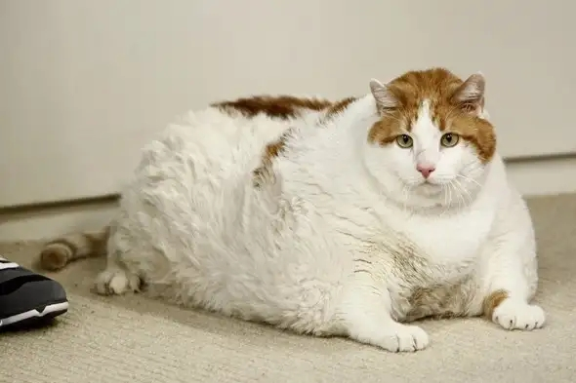

＊（大胖貓）＊

「雪之下，妳堂弟那一家子，肯定也很喜欢猫吧。」

虽然可能比不上他，但看着那张照片，似乎也彷佛能听到那个小胖弟模仿猫叫声。

「因为喜欢猫，所以才想要教导他们正确的方法，结果前年他就哭了。」

的确是当初那个有棱有角，坚持正确的雪之下呢。

高中三年来，她到底又改变了多少呢⋯？我呢⋯？

尤其是我们相遇⋯相识的过程中，两人肯定也⋯

「那今年呢？」

「我讲的东西似乎终于肯听进去了，比如正确的理猫毛方式和讓貓稍微結實點的方法。

　那個表弟还很高興地问说如果有猫崽，超喜欢猫却没有养猫的表姐要不要拿去养。」

雪之下應該是谢绝了，可能用啥不想拆散猫一家子的理由。

不过呢，这样肯定比以前把亲戚骂哭好。

「比企谷同学」她突然用上人称，似乎接下来有什么长篇大论要說

「拍照片花了我好久时间，但你这样一搅，似乎也没那么无聊了呢。」

曾经吵过架的亲戚，不善人际交流的雪之下，

要变得温婉然后逐步重建关系，一定会花不少功夫。

更何况，那是她曾經不喜欢，現在也不喜歡的那些人們

「榮幸不盡。」想到这，我不禁泛起一阵暖意⋯

我似乎无意中成了一个契机，这是好现象吗？我姑且想肯定。

或许，只要两人在一起，就不用舍弃那么多，也能够一起成为大人。

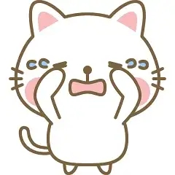

＊（大家有更好看的？）＊

只是下一秒就突然被对话中蹦出来的，泪眼汪汪的哭猫贴图所吓到

那或許是她第一次對我用貼圖，但卻不是在開心的情況下

「雪之下，怎么了？！」我急切地询问着，甚至有种想马上打電話给她的冲动。

「有⋯枸⋯亲戚⋯拿过来⋯」

连字都打错了，看来情况有点严重，怕狗这方面要她改变太勉强了。

这种东西我会想办法帮忙的⋯怎么帮啊，算了，還是找上由比滨吧。

多亏这，原侍奉社早该有的三人群组成立了，由比滨也趁机加了我好友。

虽然在由比滨的隔空热切指导下，雪之下尝试着去和另一家亲戚带来的狗接触

但癖性不好的坏犬，似乎从惊吓怕狗的雪之下中发现乐趣發現美。

最后在她昏昏欲坠时阳乃小姐实时解了围，但雪之下还是打来向我哭诉了好久，我则使出渾身解數想办法安慰

「雪之下，妳看啊」

「嗯。」

「爱猫的亲戚这次不就帮妳出头了吧，一点一点累积起来会越来越进步的。」

「谢谢你关心。但还是好可怕…那只笨狗突然舔我的手…」

「好啦好啦，别太勉强自己，让妳之后多补充点猫咪元素好不好？」

「就这么说定，不准反悔。」

这种事还能反悔吗？更何况难得脆弱的雪之下，用像是小女孩赌气的声音要求，不可能拒绝的。

她上次被吓到时，还说过为什么狗不乾脆从世界上全部消失之类的暴言，幸好某个狗奴当时不在场。

得找找年假期间还有开的猫咪咖啡厅，最好还是先预约好。

这么说，生日当天的约会，其中一样事情就定下来了。

「比企谷同学，我很期待喔，你想要给我怎么样的生日礼物。」

因为父母召唤所以雪之下先挂断了

离她的生日，那终于可以见到她的日子，还剩两天，却因为期待而更顯漫長。

习题也都写得差不多了，大年初一，出门沾些喜气。

然后好好重新规划一下，要给雪之下过怎么样『正常点』的生日

之前都过着自己无法融入的生日派对，今年请唱休止符

百货公司．．．人太多

贺岁片．．．她根本不喜欢，雖然聽她吐槽爛片很有趣，但太文青當不了ｕｐ主。

猫咪咖啡厅．．．这个是敲定的，毕竟她要吸取猫咪能量，搞不好会耗一个下午。

神社．．．去年元旦这天，是和她、由比滨和小町去初诣的。

雪之下的生日一月三号，还在初诣期内

那正好，带她去吧。

好想再一次看雪之下穿和服的样子，只是如果要去猫咪咖啡厅的话会造成不便，这种事男方要求也显得唐突。

就两个人，过了两天神社人群或许会少点，对怕人群的她也会比较舒服。

而且，我有要祈求的事，比以前都还强烈渴求着。

甚至会为了这，想多塞点赛钱或贡品

习题写完了，爸妈已經回来不用再看家，想带小町出去吸点新年气息

最近找一堆理由推托的她居然答应了。

事与愿违，门铃突然响起，一打开．．．五个

「哟？人这么多？」

「比企谷．．．新．．．新年快乐。」「大哥，新年快乐！」

「比企谷学长，我们是来找小町的，但你要一起来也行。」「学长好。」

川什么同学和她的弟弟，穿着土色和服的山之内，以及被她牵著手的净智寺。

另外一个也穿着近似款式的土色和服

但看起来稍高也稍微成熟点，眼神深邃的女子，还没有说话。

她将头发扎成常见的和服发式，但发饰并非常见的花，而是翠绿色的山棱。

该不会是山之内的姐姐吧．．．好像之前听由比滨说来社团拜访过，只是那时候我似乎刚好不在。

「新年快乐，比企谷八幡，舍妹多受你照顾了。」

和服女子微笑，手袋侧过一边，稍稍低头行礼，看起来慎是庄重

「十分抱歉，我对妳实在没啥印象……」

我只大概知道她是山之内的姐姐，但说的好像一副认识我的样子，她又是哪边认识的？

小町突然哗地一声从我背后冒出来想吓我，不过我却毫不意外退一步闪开，并抓住了他的小脑袋。换来的是某姐弟的鄙视眼神和羡慕眼神。

「哥哥，八重姐姐一年级跟你同过班喔。」

山之內　八重(やまのうち　やえ　Yamanouchi　Yae)

好可怕的名字，感觉就像在山里面藏的很深很深似地，跟她的外向妹妹弥子带给人的感觉完全不同。

材木座之前有陣子，把我身邊的所有女性全部都擬妖化，當成他的創作素材，現在眼前這女人的話，絕對是山佬。

一年级啊，那时候我连全班谁有谁大概都记不起来，反正跟我没啥关系

「比企谷似乎变了很多呢，小女也有些认不出来，不过现在这样就算认识了吧。」

我正不知道该说什么，小町和山之内则走出来帮忙打圆场。

「不…不…认识我哥哥就不必了，雪乃姐姐很会吃醋，要是让她知道哥哥又认识了哪个漂亮姊姊，又是因为我的关系...」

...妹妹说到这边浑身发抖，就像是被寒气蚀骨一样「一定不会给我好脸色看。」

和服女子从手袋里拿出暖暖包递给小町，小町接过后握在手心拍啊拍的

「姊姊，他就是社团的死鱼眼比企谷学长，和雪乃姐在社团里拍拖了快两年，不久前才交往，妳应该看得出来雪乃姐很会吃醋。」

「小弥，我也有听阳乃姐讲过一点他们的事喔。」

「是啊，不过当作不认识也是没办法的，对吧，妹妹社团里的学长同学？」

和服女子听完后委婉一笑，我也回敬致意

「喔，指教了。」

达成共识后双方关系最好就停留在此，

如果她不怕被雪女冻死的话，毕竟『名草』有主。

不过这女人和我认识的所有女人都不一样，虽然也是名门闺秀

但感觉那些礼貌亲和很真诚，但也可能是伪装之类的东西……算了算了别再思考了。

雪之下醋劲有多强，我非常清楚，一色和阳乃小姐…山之内妹…甚至是平冢老师都常沦为怀疑对象

好闺蜜由比滨反而没那么惨。

在前一年的『试用期』中，只要是和我距离稍微近一点的女性，都少不了她白眼

某阵子似乎还被海老毒素影响，连户冢…不，还有叶山也都…没包含材木座算他好运，大概是因为他和海老名某种程度上很熟。

想到這，之前被她捏過的耳朵就發燙著，痛痛痛......

所以什么和她家緊密合作的山之内家大小姐，我没见过。社团里有两个二小姐就好。

「小町妹妹，可以稍微扶住姐姐的手吗，穿木屐走路不方便。」

「好啊好啊马上来，哥哥再见。」

结果，小町跟她们去参拜了。

包括侍奉社第二届成员在内，以及他们家人的新年初诣团。

虽然山之内在那边喊说学长要不要也一起来，但净智寺笨拙地呵着她手背痒让她根本没办法好好说话。

毕竟我可以遥遥听到某人在那边说想看小町穿和服的样子，不用想也知道是谁。

于是，我就被丢下了。

还是去忙自己的事吧，打上圣诞节雪之下給的手织围巾，

伊人生日当天，白日的行程大致上安排好了

日落后的部分…这大概不是我能安排的，还得按她体力来随机应变。

最后是最重要的－给雪之下的生日礼物。

不枉费现在正陪着某位大小姐的小町之前一份护兄心意

再次谢过父母，骑上脚踏车向寒风中进军，去買能夠討那精明女友歡心的東西。

來點日本新年會有的東西

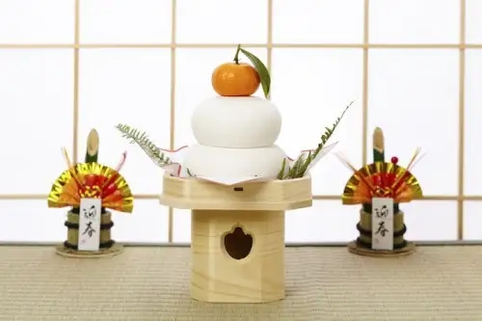

裝飾品－鏡餅

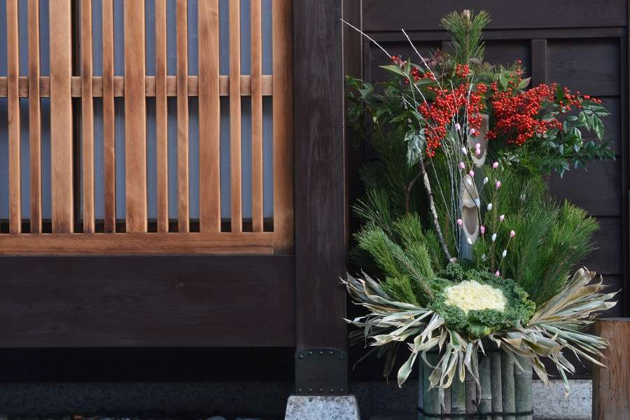

門松

＊（吃跨年用的蕎麥麵）＊

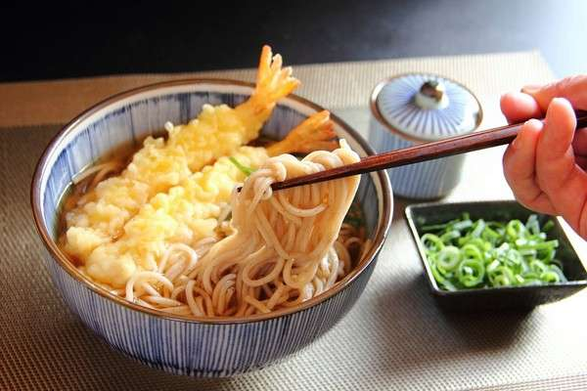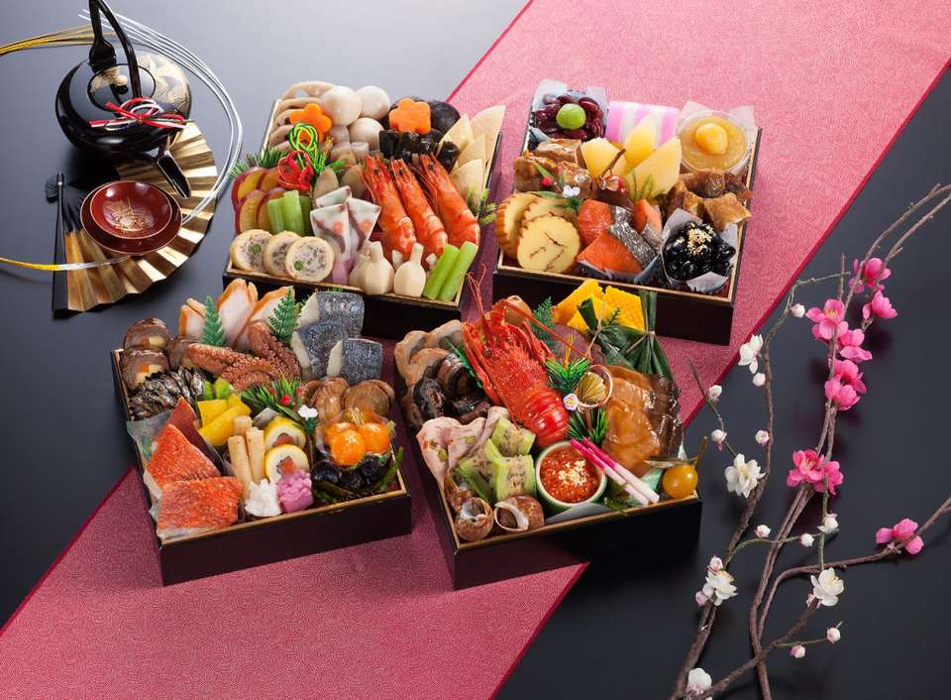

＊（年菜，節分料理－－重盒）＊

那，今晚先到此為止，目前進度為第二段上半部，總共五段。

投币铿锵，M罐应声落，因为可能会骑远一点，所以需要特效能量补充剂。

打从雪花项链那次后，我大概就不太相信百货公司。

「真正贵重的宝藏，往往不在华美的城堡，而常隐身于乡村地窖。」

这是材木座某次作家病发时，难得写出的语句，很适合形容这种处境。

尤其，那是要献给雪之下的生日礼物。

这次，我想作为男朋友送实用品，毕竟首饰上次告白时送过了。

千叶城区，俗称东千叶

比起我所居住的俗称西千叶，明治時代後才發展的美滨，保存了多一点的传统风景。

经历上次古早手工艺店的邂逅，或许这次也应该朝这个方向探寻。

年节期间，店家生意想必都不错。

单车避开主干道，轮转过一个又一个巷弄，钻过一堆又一堆店里人群

然后一无所获

偶然瞥见一家杂货屋

杂货店啊…常被小说当作主题的，不过我现在的烦恼不用到投信箱咨询。

或许我心中早有了明确答案，而进店就只是为了确认自己的决定而已。

这家店里，会有和上次喝茶老师傅一样的人物吗？

答案是没有。

门有些低矮，就算被说有微驼背的我都还得更低头

门松似乎是由圣诞树拆卸改造成的，上面还掺有未能取出的灯泡。

而店内镜饼居然摆塑料货替代？

与其说这是日式杂货屋，不如说是想刻意营造出那种感觉的伪物而已。

店里取向明显，我应该早点知道的

因为有个大学男子的在外面跺脚，貌似在等人逛完出来。

虽然看似澪琅满目，都还是以女用品为主

以恶心眼神瞥来的女高中生三人众，和表情讶异的女店员，

无不透露出「要走快走」「大哥你来错地方了」「男人勿进没看见吗」的气息。

我真的，来错地方了吗？

哼…哼哼哼…呵呵

很可惜

妳们的计划失败了。

不如说，妳们反而帮了我一把。

叽叽喳喳地在磨牙说妳们那不知道烫了多少卷，染成杂色的头发要怎么护理，要绑几个发卷维持造型。

旁边的短发妹正在说想留长但好像染太凶，掉发严重云云

妳们见到雪之下肯定会自惭形秽

那头乌黑亮丽，长度及臀的秀发。

是雪之下之所以让我深深着迷的一大原因。

是彰显她高冷气质的象征

每一天，想必都花她许多时间打理

虽然曾经看过她单马尾、双马尾，以及其他发式……

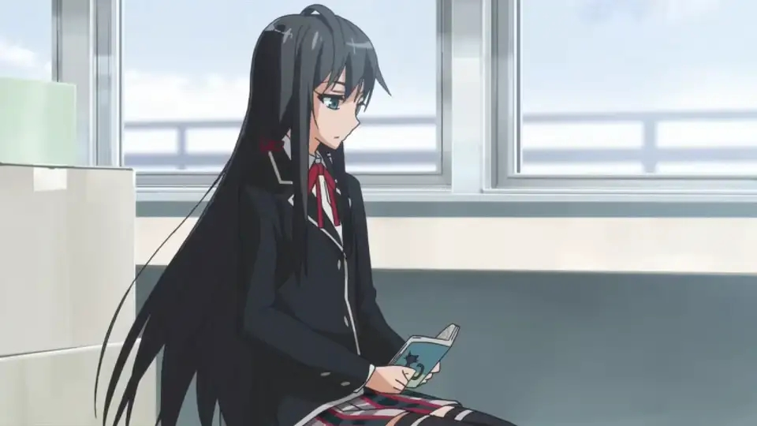

＊（初見時刻）＊

但刻在我心中最深刻的风景，仍是不情不愿地被平冢老师拈入部室时

午后清风微吹，窗边少女的长发随风舞动，

陽晶似粉襯托著櫻花殘瓣飄入，伊人静静地看著书，享受独自一人时光。

就像某位紅髮少年在命運靜夜，和騎士王在倉庫裡締結契約一樣。

那是，我和雪之下故事的开端，扣除車禍，我和她的相遇。

那是，我就算是死后落入轮回，或者不幸和其他女性結合，

也絕對不会忘记的场面。

围巾上，雪之下无意间织入的几根落发，愈显清楚。

看到这，就能想起每次被她头发不经意地抚弄搔痒时，心跳加速的时分。

如果她能把护理头发的工作，哪怕是一点点而已，让我分担的话……

就感觉胸口像是要炸开一般喜悦。

就感觉像又回到了圣诞夜，

那个神圣的时刻。

我笨拙地想拭去我那些沾湿她青丝黑瀑的喜悦之泪。

而雪之下哭累了破涕为笑，不知不觉地安心地睡着的那个夜晚。

我抄起架上一把刻有黑色猫咪花样的梳子

「先生，用牛角会比较好，黄杨木对你的发质不够合适…」

女店员讶异了一下，随即唐突地向我提出她的见解。

「抱歉，我又不是给自己用的。」

反正那根呆毛和乱发是我的特色，怎么梳都梳不好。

确认无破损或粗糙，交给仍惊愕的女店员结账，

然后头也不回地，走出这家或许再也不会光顾的假杂货店。

很意外地，不喜欢的店里，也能找到想要的东西。

－－－－－－－－－－－－－－－－－－－－－－－－－－－－－－－－－－－－－－－－

既然完成了寻宝，就早点回家吗⋯我原本是这样想的，只是有些事与愿违。

好久没来千叶城了，上次来差不多在三个月前，和雪之下为了报答鹤见老师在侍奉社的存废问题上给我们大力支持，带着刚上国中不久的留美在这边写作业。

新年来这边观光的人也不少呢，

虽然雪之下说过千叶城比起其他城堡，其实一点都不漂亮，而且历史渊源也不够深…

但它就是在这里，代表着千叶开枝的起点，在本地人心中，有不可抹灭的地位，何須怕其貌再不揚。

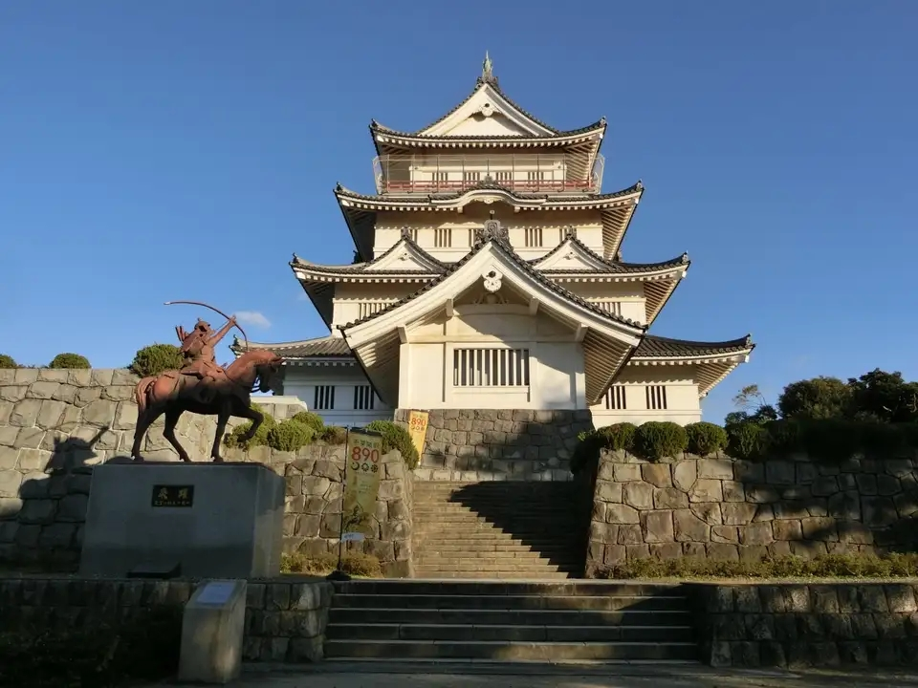

＊（這就是千葉城）＊

短暂的回忆：

「…这城最正式名称叫亥鼻城，亥鼻是因为当初河口台地的形状很像猪鼻子。

　这边是千叶历史开始的地方，鎌仓时代千叶氏在这边奠基⋯」

「错，平安时代就开始了。」雪之下没等我把话说完，就纠正我的口误

「雪之下，妳怎么对这都那么熟…？」

「我昨天可是读了一大堆资料，不像比企谷同学都只凭记忆。」

「口误啦口误…我记得很清楚，都是昨天我家里那只笨猫一直烦我…」

「输了就输了，居然还想推卸给『鐮倉君』，没肚量同学。」

「妳都知道他叫鐮倉......還說沒關...」

我和雪之下的斗嘴眼看又要展开，但被第三人輕輕地扯扯袖子打断了

「八幡，你真的很喜欢千叶吗？」留美好奇地问着

「那当然，我又没啥本事，这方面要赢过人可是比较简单的…」

但是，这边都搞不好没办法赢不了那精明无比，冰雪聰明的她

雪之下啪啪地拍了我的肩胛两下，强调那件「我爱千叶」的T恤，

但这个动作之突然，让我有些惊吓到

用那种「你还是那一套说词」的，看透一切的眼神瞧了我一眼，两人相视一笑。

「雪乃好像也是喔？」留美瞪大了眼睛看着我们的举动，我和雪之下都有些害羞地别过头去。

「虽然比不上他那么热衷，但我觉得要了解世界最好的方法就是从家乡做起。」

又走了一阵，雪之下和留美似乎有些累了，想找地方坐下来休息一下…然后

「……在那边吃着汉堡的短发大姐姐，感觉好像在哪边见过…」

「姐姐⋯为什么在这种地方也会遇到她…」

雪之下露出了不可思議的表情，我則訝異地下巴合不住

看来是撞见了总是出没在副本之外的大魔王。

我们三人交换了眼色后，决定静悄悄地，脚步放轻…当作四处看风景渐渐走离⋯

「咦，那不是小雪乃和比企谷吗？还带着一个看起来超～级可爱的小妹妹…可以带来给姐姐瞧瞧吗？」

…可恶，还是不幸开王了。

怎么看阳乃小姐都不像是会喜欢这种古迹的，但就是触发了遭遇战

没带好补药，嗜血冷却中，还带着等级不够的小学生

……这一看都是要团灭的节奏

我应该把这里离千叶大学非常近这一点考虑进去才对。

阳乃小姐根本没预期我和雪之下有意愿帶留美过去，

她自己把吃到一半的汉堡草草包好后，从长凳上起身快步走来，这下逃不掉了。

「出来和姐姐玩吗～」「不…要…八幡…救命…」

留美害怕地躲在了我背后，但阳乃小姐使出她每次遇到我都会用上的招数，比如吹我耳朵、戳我额头，甚至直接抱住手臂强迫我接受那柔软的触感，也时不时探向躲在我背后，像怕生猫一样的小留留。

看不下去这种「前后夹击」因此有些发火的雪之下，低下头在留美耳朵旁边低语几句，让她自己站出来面对阳乃小姐后，我总算摆脱了骚扰。

只是…

「她真的好像小时候的小雪乃喔！说不定还更可爱也说不定。」

玩够了的大魔王，借了我几步说话

饶富兴致地远远看着已经双眼失神倒在雪之下怀里，被玩坏後應該在等復活的留美。

她对小留留做的事和小町一色相差无几，比如摸頭、蹭臉...不太像是大姊姊應該做出的幼稚行為

但似乎是因为波长不对，

不喜欢身体接触的留美讨厌这样的行为，

却因為不知道怎么反抗而吃完全套。

这是阳乃小姐代表家里出席，设于千叶城城堡内的乡土博物馆的『整修重开典礼。』

历经那些我和雪之下或许会有兴趣，但阳乃小姐根本不喜欢的地方史探讨。

被疲劳轰炸后，碰巧在散心的时候逮到了我们。

「雪乃⋯我⋯已经国中了⋯不用了...」

留美掙扎著想要起身，但雪之下似乎還不允許

雪之下一开始有些笨拙，但逐渐熟练地梳着小留留被弄乱的长头发，

毕竟自己也有一头更长的，远远看着就像一对姐妹。

「留美，妳只被我姐姐整了几分钟而已，我可是从小被整到大…」

「很别扭这一点和比企谷也很像呢，这都让我开始怀疑⋯」

「不，那是不可能的。」

阳乃小姐拍了一下我的大腿

「连口调都被小雪乃传染了喔…」

「别说的像我和她已经交往了一样…」是啊，那个时候还没交往，只是朋友之上的某種關係而已

「算了算了，比企谷你真不识趣味啊。如果我和雪乃有个像她一样的妹妹…」

「阳乃小姐，妳应该面对一下现实。」

随后她深啜了一口手中所剩无几的可乐，

不知为何阳乃小姐很喜欢垃圾食物，或许胸前比雪之下还多的脂肪就是因此而来。

「我先走了，你们俩和小留留慢慢逛！拜拜！」

从天守阁缓步而下，迎接冬阳和不止歇的冷风

内外温差不小，再加上阳光晃然一晒让我不禁揉了揉脸。

正当我从回忆中醒转，准备去牵车时

突然被叫唤了名字，

回过头瞧，是戴着粉红帽子，留着黑色长发眼眸深灰的国中女生

她跟父母说了什么话之后急急忙忙地冲过来

平常都看起来不开心的脸庞，此刻却带来几分欢欣

每次见面，都觉得她都有比之前长高一分，

虽然看起来比同龄女生都还要成熟，现仍稚气未脱

正是刚刚回忆中里的那名小女孩…现在或许用少女更合适

不过，在我和雪之下面前，

鹤见留美，搞不好一辈子都没办法摆脱「林间宿营的小女孩」这个形象。

被当成一家三口蒙混到家庭票后，气氛颇是尴尬。

她用很认真的语气对我和雪之下说：

「我总有一天会长大，所以你们以后不要再把我当小孩子。」

是啊，毕竟年龄也差个五六岁而已，十年后肯定就看不出啥么差异了……

「八幡！新年快乐！」

「新年快乐，小留留。」

「小留留的称呼好恶心…」

虽然每次都这样说，但她并没有否认

留美的语调变回平常时听不出心情的冷冷淡淡

这个瞬间真是太可爱了

我抑制住想要去揉她脸颊的冲动，毕竟老师和师母也在场，这样有些没礼貌

而且要是被刚交往不久的女友知道，我大概又难逃合气道修理。

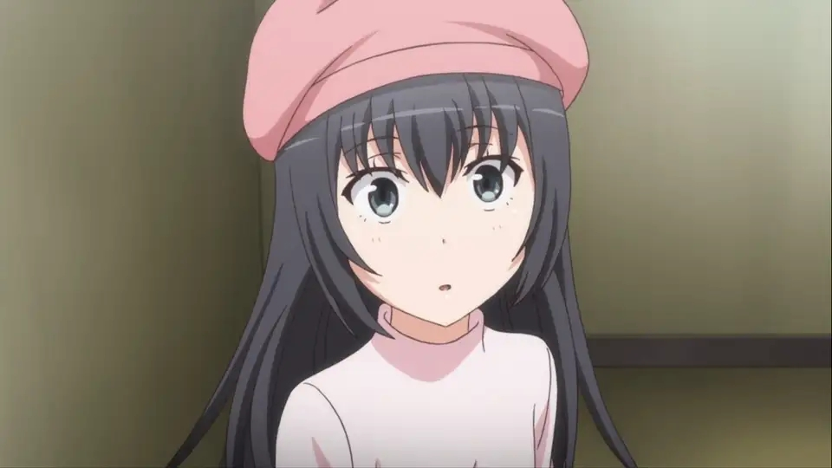

＊（来张可爱的留美）＊

跟鹤见老师道过新年快乐后，

我和留美互相询问着近况，

她还害怕着像只警觉心强的幼猫四处瞭望，

似乎警戒阳乃小姐会不会又突然蹦出来。

于是我把今天雪之下家在开亲族会的事说了，好让她放心。

留美和雪之下都有许多看不惯的事，如果认为冒犯到她们，就会毫不留情地反击，也因此……她上了国中似乎也还是独来独往，没交到什么朋友。

不过，雪之下国中三年在外留学，据她所言是处于一种可怕的孤寂中，假藉文化不适应，完全封闭起自我，对一切漠不关心，和当地父母托顾的亲戚也仅只表面上的礼貌关系，相敬如宾，即使常带她去骑马也一样。

直到高中，雪之下才逐渐恢复与人群的接触。

而留美不可能有这种机会，她读了我之前的那间国中，而就我所知道环境似乎不是那么友善，如果小学就有问题，国中恐怕更严重，我之后得提醒鹤见老师该多加留意一下。

那种事一但发生，不可能像某部动漫一样，说啥霸凌者会抱着愧疚活下去云云。

用中国有名的文学和哲学家鲁迅先的话来评论生－很遗憾，沉溺于羁绊的日本没什么人那么一针见血。

那就是阿Q心态，精神胜利法，最低最恶的自我满足。

当然，还有最近发生，对我来说最重要的。

这件事比起对高中那些好事份子，对她没啥好隐瞒的

「太棒了。」

留美露出了点如释重负的表情，但很快又觉得理所当然似地叹了口气

「你和雪乃终于稳定下来了…不过八幡你还真迟钝，像根大木头一样。

　每次你们一起带我出去玩，我也看得很急…」

「还真是抱歉啊…」的确，关系这样拖拖拉拉，似乎也给旁人造成困扰

而受害最严重的，大概是我在舞会事件不久后就拒绝了告白的，我和雪之下的共同朋友由比滨。

「对我说什么抱歉呢，应该去跟雪乃说才对…而且还要土下座」

「土下座会不会太夸张了？」

「八幡，你上次惹雪乃生气不就乖乖跪下去了？而且就在我面前喔。」

那个晚上就已经不知道向怀中的雪之下，说了多少次抱歉。

但那个时刻太私人而不可能启齿，我和雪之下不可能会跟任何人提起，包括眼前这个被我们俩当成妹妹的小女孩。

「那个时候的雪乃真的是好厉害。

　我有和她学几招来防身喔，要不要现在代替雪乃修理八幡一下？」

　留美半认真地摆开了架势，这种功夫不会需要太多力气，所以很适合女生学习，

　就算是像小留留这样的萝莉，大概也能把我摔倒在地。

而且老师和师母似乎还在看的到我们的地方散步着

「能不能不要再说了…我的脸都要丢光了…」

「怕了吧，呵呵呵…」

留美好胜心得逞的笑容，弧度和雪之下相当相似，

但因为年纪较小所以没有办法带给人彻骨的冰寒，反而显得很可爱。

可爱到会让人怀疑，我现在的表情是不是萝莉控有的那种恶心面容，所以我提起围巾稍微遮了遮。

短暂的无言后，我和她在公园长凳上坐下

她问起了我要送什么生日礼物给雪之下，我如实回答。

留美急急忙忙地说自己也要送东西给她，

但我以她年纪太小别跟父母要钱，替雪之下拒绝了。

因为在我暑假生日时留美也有来庆祝，

她说起自己生日是在冬天时，似乎从雪之下脸上些微的表情变化中推断出来了。

毕竟，留美是个非常聪明的孩子，

在还是小学生时就有着超龄的美貌，思想也比同龄人成熟。

这或许也就是她无法融入人群的原因之一。

「送梳子很合适。八幡，雪乃应该不是会在意破烂传统的人。」

留美脱掉粉红帽，从红色小包包哩，掏出了随身的小梳子，

原本想递给我，但直视我的雪花围巾几秒后，

还是抽回了手，自己梳起头并自言自语着

「雪乃的头发很漂亮，但我总有一天一定能留到比她还长…」

有些想报复刚才所输掉的几步，那就趁机对这个小妮子来点小小的抓弄吧

「小留留是为了谁而留头发呢？国中有被谁看上或看上谁吗？」

结果没啥奏效，反而被她瞅了一眼，不悦地拉长语调说

「明知故问，都多久了还有来告白的\*\*，明明一句话都没说过…」

一梳完头，她就跳开几步扮了个鬼脸

「雪乃当初留长头发也肯定不是为八幡留的，笨蛋笨蛋！！！」

看着留美跑向鹤见老师夫妇，

梳顺的长发，随她的快步左右晃动，

最后一转身，摘下帽子，远远挥帽和我道别。

我也从椅子上起身，和鹤见家说再见。

不禁思考起留美对于礼物的一番言语。

我居然忘了本国的送礼禁忌

梳子，栉（くしkushi），音同苦死，非常非常不吉利，甚至有诅咒的意涵。

但不知为何，我就是很想送雪之下梳子。

因为很想帮雪之下梳头，想让她那头青丝更加美丽，

想和她…白头偕老，一辈子都欣赏雪之下的秀发。

但如果她在意起这种传统，就真的麻烦了。

我是不是该再去买个备用品呢？老爹给的压岁钱还勉强够用。

真的是该回家的时候了…吗？

家里只有老爸老妈，小町她大概跟朋友去参拜还没回来，

说实在话，少了小町的家，对我来说就缺少了温暖。

前阵子下的太猛了，让司掌降雪之神如今告病号，

做为正月初一，今天是个出太阳但又吹着凉风的日子，让许多家庭都不愿屈居于宅内，出来享受这样的时光。

然而时至此刻，归去来兮车水马龙。

漫游千叶街头，四点半。游鸟归巢之时

冬阳随午转晚，也渐渐收起明光，让原本骑车骑热，脱掉围巾的我又重新打上它御寒。

寒风之下草木凋零，各地的公园显得萧瑟异常，除了常青树外，

夏日生生不息的被子植物，兼屈服于严寒，不再乐意为旅人遮挡。

讽刺地，水泥丛林的遮风效果或许还比较好。

我骑回了东西千叶的分界处，补充体力恢复精神的ＭＡＸ咖啡，也将见底。

离家，还有一段路。

午餐吃的是家里那外订的『便宜实惠节分料理』

不出意料，根本吃不饱。

这种时候总会怀念雪之下煮的饭菜，

不知道用自己的手艺，能不能稍微重现一些她调制的好味道，

哪怕只能追得上一点点，就可以让我缓解饥饿…

以及等待和雪之下见面之日，所造成的焦急。

毕竟我非常努力的学着，明里暗里，直接顶着毒舌请教，或留意着她的小诀窍。

或许某天能超越她？然后就可以达成家庭主夫的梦想了。

然而新年期间，严格一点，初一。家里不开火。

说啥会引起火神不爽，让一整年都不好过云云。

嗯姆…明天还要去神社。

稻毛浅间供俸的是木花咲耶姬、猿田彦和琼琼杵尊，

不是迦具土，但多少还是尊敬一下。

这时候，只能向为了生活，而被迫求取神明通融的那些生意人讨救兵。

百货公司…商业化的象征，虽然在挑礼物上瞧不起它们，但这种时候还是得。

而且，我要准备的预备品礼物，应该是电子用品，也得来这边。

找家美食街里比较熟的拉面摊子，点了碗油面充饥。

正当我找定坐位准备开动时…瞥见了粉红团子头少女的踪影。

如果只有她在的话，上去打招呼对我来说正常不过。

不巧，金发平头现充王、金钻头现充女王、眼镜腐女和风向鸡三人组，统统都在

甚至还包括一些没看过的家伙。

压低帽沿，缩紧身子，『隐形小企』匿踪模式启动。

呼溜呼溜小口但快速吸着面条，大口和着叉烧和葱花，眼看就能用毕闪人。

「啊咧，小企！果然是小企！」

悲哀地，这招对嗅觉灵敏的由比滨，并不管用。

而旁边的金钻头嫌弃地冷笑了几声，拉住了由比滨的手

「大年初一就见到自闭鬼，真触霉头。结衣，你还要过去吗，他已经和雪女…」

三浦话还没说完，坐在她旁边的现充王发出了若有若无的轻轻笑声，使了个眼色

眼神交会，最终三浦还是放开了由比滨的手，让她啪塌啪塌地向我跑过来。

由比滨在某次三人出游，曾经同时拉着我跟雪之下的手，说她既喜欢着我，也喜欢雪之下，

所以看到我和雪之下距离越来越近，她会比谁都还要幸福。

那个时刻，我和雪之下都不禁落泪。

所以，和雪之下拍拖了那么久，每次见到由比滨，都让我有些许罪恶感涌上。

或许要等到上大学以后，这种不适，才会慢慢消融。

「呀哈啰！小企，新年快乐。」

「新年快乐。啊不，早上才在line上说过不是？为了雪之下的事。」

「见面当然要再说一次啊，咦嘻嘻，小企都说出口就不要好意思吞回去了啦。」

或许可以不找上由比滨，直接让雪之下回避犬只对她可能比较ok。

不过因为这档事让原侍奉社群组得以成立，也是一件好事，或许日后三人还能像高二一样，即便我和雪之下与她在天一方也能重聚。

「由比滨，你和三浦他们是特意来这边聚餐的？」

如果由我开始寒暄，并适当地引导的话，

或许能早点摆脱被由比滨拉进现充团和他们一起吃饭的可能，早点回家也说不定。

两个月前就有一次被这样折腾，由比滨拖着鲁着，以及叶山的「阳光气场」，让我被迫多花钱点了一餐

然后就被三头风向鸡趁机问了一大堆：

「上社团委托的女生为什麼都那么漂亮？要怎麼入社啊！！！！！！」

「山之内小妹妹要怎么认识？」

「那个眼镜男到底是她什么人？」

「比取啊不比企谷，行行好，可以介绍\*\*妹给我弟弟吗？」

没营养问题像多管火箭一样弹幕轰炸我的脑袋，叶山你也可怜可怜我，制止一下他们啊！！！

多亏你们，那天晚上，我因为吃进太多空气消化不良，差点闹肚子。

有人不想触我这自闭鬼的霉头，其实我也不怎么想触你们的麻烦。

「小企，我们初诣完被隼人带着去户外运动，肚子饿了就来这边吃东西啦。」

「喔，是这样啊？」的确有点像他的作风。

「怎么了？小企，你看起来是来挑给小雪的生日礼物，打扰到你了吗？」

由比滨话毕，不及我回答。

拉面店的服务生马上在知会我后，把仅剩残羹屑面的碗收走。

好像是店家送客的信号，

我领着由比滨到店外，瞥到现充集团已经坐定，开始点餐。

看来可以长话短说了。

「是有一点打扰到，还有，我买的是梳子。」

「梳子！可以给我看看吗？」

我掏出黄杨木梳子，然后解开包裹的布给由比滨看。

她翻来翻去端详了一下，随后又将其递给我。

「小企眼光真不错呢！小雪应该会很喜欢，只是送梳子……我记得送梳子…咦．．．」

由比滨食指碰食指，扭捏地想可能的意涵，

所以，在她讲出什么不吉利的话之前

「我知道，所以我是来挑备用品的」就先跳过任何机会

「不不不，小企，我不是那个意思喔。」

由比滨摇了摇头，

作为挚友她不可能希望雪之下会因为礼物而被诅咒啥的，果然是我多心了。

或许这些禁忌只有文化圈内当事人相信才有用。

比如中文老师曾说过「送钟」在中文音同「送终」，相当不吉利，

所以不要送华人时钟当礼物。

但是在日本，钟＝时计（とけい　tokei），音同登庆，很吉祥。而且随时都派得上用场，实用无匹。

那，梳子也是一样吗…或许在异国他乡某地，梳子也可能有吉利的含意。

传统，或许也是能慢慢被改变的吧。物品就应该只是物品，无聊的文字游戏就少来搅局。

「小企是想帮小雪梳头吧？小企你呀，一直很喜欢小雪的长头发。」

我点头，没有否认由比滨的探询

「如果这份心意能确实传达，

　那就不用怕什么忌讳喔，小雪一定会很开心的。」

是这样吗？目前看到礼物的人...留美、由比滨似乎都没拿『忌讳』当理由来反对

「由比滨，谢谢。」我不禁低头谢过由比滨

「不用不用，能帮到小企的忙我也很开心！」

終於回家了。

小町她好像和朋友們吃了一堆有的沒的小吃點心，所以晚餐她省掉了。

只剩我和父母吃剩下的年節料理，但我還是沒忘記要偷偷幫她留些喜歡吃的份，比如伊達捲和鰻魚。

而且要藏好，老爸口味和小町接近，放上餐桌一定會被他吃掉。

即使是年節，社畜父母在難得一起吃的時刻，也仍聊著家計和生意經。

今年初二要去橫濱祖父家拜年的事情，也只簡單帶過而已，

至於問我要送雪之下啥生日禮物，

我回答了作為備用品的潘先生對筆，如果說梳子可能會被念。

已經拿不出新花樣的老爸，在快吃完時，自爆沉迷戀愛是怎麼荒廢課業來告誡我。

還是那一套說詞，但這次老媽居然闢謠說老爸在碰到她之前，

對任何女人都只是一昧單相思，讓老爸差點嗆到，想來就好笑。

一進房間，看到蜷縮在我房間的被爐裡

像狸貓一樣，只露出顆小腦袋墊在枕頭上酣睡，口水都流出來弄濕枕頭的妹妹

露出的是不是狸貓的蓬蓬尾，而是貓尾巴，看來鐮倉君也在被爐裡。

小町似乎說著夢話

「老闆娘...我多幫妳介紹...以後...租和服...就算便宜點...」

童年時刻那次不算，我還沒看過長大的小町穿和服的樣子，想必一定十分可愛。

「大志…好看嗎…」

想不到，就給追求我妹妹，而且距離越來越近的害蟲小鬼先看到了。

而且在雪之下和川什麼弟控的眼線環伺，

驅離那位在侍奉社社長眼中「老實、可靠、能力不弱」的妹夫候選人，是不可能的……

「暑假...也要四個人一起...還要讓彌子和高德..呼...呼」

想到這，我就不禁嘆了口氣，即便是小町，也終將離我而去......

看到妹妹睡的正香，打開房間的大燈看書，不是貼心哥哥該有的行為。

將她愛吃的菜用便當盒裝好，擺在被爐桌上，

然後打開抽屜，拿出晚上要讀的課本和補充精神的橘子。

「哥哥…一定要和雪乃姐…幸福。」

當我準備闔上房門時，隱約聽到一句什麼…難道是吵醒她了?

辛苦妳了，新年第一個夢，都還要擔心我啊，傻妹妹。

「晚安。」

我悄悄闔上了房門，聲音已小到怕吵醒她。

至此，五分之二。

前兩段因為穿插回憶所以比較長。

接下來，大老師和二小姐終於能見到了

意思是糖分也會大增，雖然可能不如聖誕夜，

但畢竟踏上幸福之路了，盡請期待。

（三）

一月三日，雪之下雪乃诞生祭。

『诞生祭』这个词的确用的有些夸张，但我为了这天的行程筹划了将近一个礼拜，所以绰绰有余。这是交往后一起过的第一个生日，也为了不违背让她过上第一次正常生日的约定。所以我，不能让她失望。

为了这场约会，我相当早起床，并将昨日在横滨亲戚家奔波一天，而更显乱的头发彻底梳过，戴上雪之下织的手套围巾，穿上最好的夹克和长裤，甚至考虑用古龙水⋯算了，记得她说过不喜欢那种味道，只要维持比企谷八幡的形象就好。

「这怎么⋯可能⋯」不如说，果然又不出我所料，

但我每次都会感到讶异咋舌，毕竟我也在参加这场比试，而且一次比一次早。

此刻，寒假清晨七点，大部分九点上课的日本学生，肯定都在睡梦中。

『比谁先到』，是好胜心极强的雪之下特殊行为模式，

连约会都要像战争一样，用这种方式跟我比賽。

我都已经比约定的时间，早了两个小时来到她的高级公寓楼下，

雪之下的身影仍然过早出现，她手里揣着文库本，貌似是感觉到我的到来，远远地就将书本放入口袋。

美丽的脸庞上挂起微笑，唇语像是说着『Nice』

小手握拳微微向下，庆祝对我的又一次胜利

虽是她微不足道的自娱自乐，但每次看到她这样我也不知不觉很想笑出来，

因为真的很可爱。

雪之下站起身子走出公寓大门迎接，

她穿着灰色长版大衣，白内里毛衣、深色短裙，靴子以及…讓我不禁吞了吞口水的黑丝袜。

比起上次为了去鹿野山所著运动装，雪之下今天的这套搭配似乎更漂亮，更能将我，以及有幸一饱眼福的好运路人，迷得神魂颠倒。

告白时送她的雪花项链，也有好好戴着呢。

我顺了顺胸前雪之下送的围巾，

知道自己送的礼物有被好好使用，当然开心，

所以希望她也能感受到一样的喜悦

正当我观察的有些入神时，迎面而来的她，劈头就是一句责备

「比企谷同学，你又迟到了。」

自动门呼隆开启，张开双手，畅迎寒风入华厦。

貌似是因为内外温差大，雪之下纤弱的身躯被吹得打了个冷颤。

「天气很冷，可以在家里等啊........黄石公小姐。」

我来的时候再叫妳下楼即可，不需要像之前还得约在车站前一样，

逼我当张良一样玩着无聊竞赛，我可不想去快结冰的湖里，游泳捡妳鞋子。

「反正比企谷同学的资质大概当不了张良…」

是啦是啦，我很清楚，又换个方式损我。

正当我努力思索这句话的漏洞，准备吐槽回去时，

却听到了雪之下小小声说出的后半句

「所以⋯我也只能一直一直等下去…」

她还真会不知不觉说出些打动人心的话呢，

不禁主动伸出了手，而雪之下则在小害羞几秒后，牵住了我。

一开始都是捏住袖口，但在第二次去迪斯尼后，她就敢比以前大胆地牵住，

小小细致骨感，但冬暖夏凉的手，一年以来，我似乎更加熟悉了。

－－－－－－－－－－－－－－－－－－－－－－－－－－－－－－－－－－－－－－－－－

既为假日，时辰尚早

以拥挤出了名的日本电车还有些許空位。

我们一同搭上前往神社的电车，

只稍微聊了点昨晚从横滨回家后，报平安的电话上没说完的事。

然后呀然後，雪之下就依着我的肩膀睡着了。

看她一副太早起来没睡饱的样子，

八成是因为要玩每次见面那种竞赛，而没睡好觉吧。

『精心打扮』对讲求效率手脚利落的她，我记得不需要多少时间。

不过我没忘记雪之下在圣诞节那天下午，在由比滨怀里难得透露，

再提起肯定会羞到无地自容的，内心话。

『因为…可以和比企谷同学在一起…更久…』

那也别搞坏身子啊…

「哼⋯呼」

肩上鼾声微微，取下手套的双手，十指相扣，

我不敢轻举妄动，以免妨碍她休息。

这个时候偷偷骂她一下，大概听不到吧，我抱着侥幸的心态，

想谴责一下因为赌气逞强，而搞到自己没精神的她。

「傻瓜⋯贪睡小雪⋯」

「嗯⋯笨蛋八幡⋯」沒有否認，但连梦里也都没忘记回嘴啊，太可恶了。

隨著呼吸，髮香逐漸占据脑海，是和体香不同的滋味，讓我又多轻轻吸了一口

被雪之下发际的味道和小小的鼻息迷醉，我也开始睡意蔓延

脸颊也不禁贴向秀发，想更多的感受着，依偎着，然后和她一起进入梦乡…

「下一站，稻毛浅间！下一站，稻毛浅间！」

地铁内广播响起，从雪之下身上爬来的瞌睡虫挣扎着想耍赖，

但我还是痛下心把牠们驱散，休想要我爱屋及乌！

目的地的神社快到了，几乎阖上的眼皮豁然睁开。

只是啊，谁忍心叫醒睡得正熟的可爱小猫呢？

「雪之下，醒醒。快到了。」

用比刚刚骂她还要小声的音量，在她耳边细语，

我没打算挪动肩膀，恐怕造成她一丝一毫的不舒服。

「嗯嗯…我知道…」

虽然嘴巴这么说，但身体却没啥动静，

到时候可能得把她抱下火车…

虽然她很轻，公主抱輕鬆的很

…但还是很麻烦，大庭广众的秀恩爱，我和她还无法适应

要是雪之下因为羞耻心热当，那一年一度的生日就泡汤了。

雪之下挪了挪脸，调整到让她更舒服的角度，

然后握了握交迭的手心，脉动透过传来指根，像電流一樣，让我更加清醒。

「再贪睡就要错过站了啦。」

「比企谷同学…肩膀…再借我一下…一下…就好…」

其实啊，不用像以前一样说什么借，因为那已经是妳的了。

或许曾经专属于小町。但从今以后，我的肩膀属于雪之下雪乃。

－－－－－－－－－－－－－－－－－－－－－－－－－－－－－－－－－－－－－－－

出了车站后，我喝着雪之下准备好，包在手帕里温热的MAX咖啡醒脑。

她则啜饮着保温瓶内的热红茶，

原本看她递出杯子似乎是想直接让我喝…但正当我打算接下时，雪之下收回手，然后拿出纸杯另倒了一杯给我。

「喝点热茶后精神就好多了。」

看她的眼神似乎充电完成，很快地就提起皮包，精神抖擞地站起身来。

「那怎么不早点喝呢？」

雪之下没回答，反而绕到车站里我们坐的长凳后，手搭上了我的肩

「比企谷同学的肩膀似乎更有用耶。」

就像确认我的感触一样，一开始轻轻地，隔着大衣没什么感觉，

但之后就用上了劲按摩着，伴随着几下搥背，之后又继续按摩

说实在话，一点都不酸所以还不需要，但还是很舒服

「好神奇啊…就像充电宝一样。」背后传来她的呢喃

「比喻失当，又没接在一起……啊啊啊！！！别！！！」

我话还没说完，雪之下突然用上了力狠抓我的肩膀，

「一大早就给我开黄腔，皮痒了？」

背后传来了如液态氮般严寒，比电车進站所刮起的冷风，温度还要更澈骨的声音。

雪之下的力道之大，让我忍不住发出惨叫声

「我道歉就是了，住手啊！！！」

虽然我根本搞不清楚我到底说错了啥，不过还是先道歉求饶比较好

「比企谷同学。这里是公共场合，请注意言行。

　如果不想象上次一样被站方带走，就管好自己嘴巴。」

可是啊，雪之下，你不是每次都会得逞的。

坐在附近长凳上吃早餐的铁路警察先生，似乎在偷笑喔？

前往神社的路上，两人因为刚刚的尴尬，一路无言

但再次牵起的手却不曾放开，

我手套抖了抖示意她「会冷就重新戴上」。

但雪之下摇了摇头，微微一笑，什么都不说

随后，一股来自她的暖流透过手心传来。

这样子牽著，似乎就不需要手套了？

「呃…都来的那么早了…结果还是⋯」

「还每次都找理由迟到…比企谷同学真是的⋯」

人群漩涡外，我有些犹豫着不敢走进去。

我身边的猫系少女正闭上眼，烦恼地揉着太阳穴。

早上八点，参道上早已挤满了人

稻毛浅间神社其实一点都不大，但今年参拜的信徒比之前都还要多，

而且准备开业的摊贩物流交递，还没安定下来，

可谓熙熙攘攘人声鼎沸，充满早晨的活力。

雪之下虽然看似是个无懈可击的完美少女，但是个路痴，又很怕生...

讨厌人群和拥挤，尤其不喜欢陌生人无意间的碰撞和踩到脚。

那样凄惨的面容，我绝对不想再看到。

所以每次约会，我们都避开尖峰时段。

可是，自从两个月前，某部大人气戏剧和另部被喻为神作的动漫。

在稻毛浅间神社取景后，該社的知名度上升很多，

借观光为由来此地顺便参拜的粉丝不在少数，所以本地人都会提早在它们集结成群时抢先来⋯

要吗干脆换地方，排挤效应啊排挤效应。

「时间还早，真的怕可以去別的地方？」

这点我当然有考虑进去，所以也特别查了一下千叶大社或穴川神社。

然而，稻毛浅间有我和她的回忆⋯比如第一次那么想迎合摊贩的骗钱手段，就只为了弄到架上的潘先生玩偶给她⋯

「不⋯不用了⋯」

雪之下突然松开了牵着我的手⋯是连牵手都不用了吗？

我侧过头看向她，此刻我的表情在旁人看起来肯定是落寞的⋯但

接下来，她侧过一步，我们的距离更显贴近，

然后突然挽住了我的手。

尽管平之下小姐这年来还是没啥发育，又隔着大衣，

但我仍能感受到，虽然专属于我，但仍未能接触的，该有的柔软。

「感觉到我松开手，怕了吗？」

「才没有这种事⋯不过有点⋯」

我别过头否认，用另一擦只手擦了擦鼻子，不想让她看到我因为害羞红掉的脸

这次真的有点太过突然了，之前她都会先提醒的，

而且都会调整好头发，让我不至于搔痒難耐。

「好好当我的骑士吧！比企谷同学。」

雪之下将头靠上我的侧臂，然后说出不可抵抗的命令

「我大概当不了什么骑士，但当个忍者倒是没啥问题⋯」

「你这人真别扭，好好保护我就是了！」

或许只要有我在身边，就可以为雪之下承担人群带来的不适吧。

于是，我们俩向神社前的人群漩涡中游去。

「混账！站住！」我难得爆粗口，只是未获响应

果然还是无法避免推擠吗？

只见一个肩上各挂着两三个购物袋提升碰撞体积，穿着动漫T恤的胖子扬长而去，

他刚刚似乎没察觉到，自己的袋子连续碰到我女朋友好几下。

「比企谷同学…我没事的…」

虽然雪之下说着没事，但勾着的手臂颤抖着，让我知道她现在相当不安

我这边也好不到哪去，下一秒，我就被一个急急忙忙喊着儿子名字的大妈踩了一脚⋯好痛⋯。

「前面那位太太⋯麻烦妳注意一下！穿红色衣服的太太」

这次换她发火了，但我连忙在找寻儿子的大妈回头前，

走到前面转身，连忙抱住了雪之下护着她。

然后回头向以为孩子有下落的红衣大妈致歉，

不让她瞥见我刚刚答应保护的公主殿下。

好几秒后，小鸟依人的雪之下才反应过来，

「突然…就抱住…对心脏很不好…下次可以说一声吗？」

「知道啦。」但妳自己也还不是一样…这就是交往后相处方式的改变吗？

不用那麼拘謹於禮節

「比企谷同学，你的脚好像很痛的样子…没问题吧」

她有些担心地仰头望向我，刚刚被踩那一下确实痛到让人冒冷汗，但现在已經好多了。

「别担心我，今天是重要的日子，莫和别人起冲突坏了心情…」

「我也是一样喔，该贴心的时候果然没让我失望呢…」

雪之下点了点头，然后为了继续向前进，不舍地离开了我的怀抱。

「果然，我们很像呢。」

聽到雪之下輕聲自言自語著，我忍不住就跟上她的節奏

「才怪，是极为相似…」

她似乎發現我聽見了，接了下一句

「…却又截然不同。」

原本想說：「所以，才会想和妳在一起。」

但這太讓人害羞，而且是在公共場合，所以作罷。

眼神和雪之下对视，突然双方都噗哧一笑，巧掩尷尬。

難不成她想說的，也和我一樣？

随后，她来到我身边，继续挽着手，而且又贴的更紧了。

不知不觉，参拜处已十来步内可及。

－－－－－－－－－－－－－－－－－－－－－－－－－－－－－－－－－－－－－－－－－

去年四人来参拜的理由，是为小町的高中入学考试祈福。

那时，我和雪之下之间还隔着小町和由比滨。



＊（一年前）＊

果真有所成效，所以我带着侍奉社的两位小姐来还愿过，还一起奉纳了绘马。

今年，轮到我要要为自己的大学考试祝祷了。

『和雪乃考上同一间大学』是雪之下夫人对我的要求之一。

要是她考个东大，我可要赌运气看能不能遇到得癌症的补教名师，

而且是愿意全天候辅导我的那种，到时候就当『东大灰郎君』了。

所幸雪之下之前就向我提过，

她会留在本地最高学府—国立千叶大学，通勤也相当方便。

作为首都圈内的大学之一，风评在日本境内也相当不错。

因为是公立的，会要求数学，

所以一年以来雪之下拼命盯我课业，真是幸苦她了。

「雪之下，妳有什么想要祈求的吗？」

「没有什么特别的呢⋯来祈求比企谷同学应试及第怎么样？」

「吗⋯妳一向没什么信仰，想不到愿望也是正常不过…」

还真没啥办法，毕竟她很多事都有天份，

以前总是形单影只的她，连所谓命运都不相信。

「不过，这次有了呢。」雪之下摇了摇头

宫司传唤着队伍前端的男女，也就是我们。

俩人并立拜堂前行礼，掏出零钱捧在手心恭敬放入，绳铃由我摇响。

二拜、二拍，之后准备开始许愿。

雪之下双手并拢闭上眼，口中念念有词祈求着，表情相当严肃认真

那样虔诚的侧颜是如此美丽，以至于我花了好几秒才取回神智。

闭上眼不在看她，集中精神，向猿田彦命祈求我考试合格，

正当我祈求完准备最后深深一鞠躬时…

听到了某个虚无缥缈，不是雪之下的神秘女子声音，轰然回响脑海

「比企谷八幡，你想祈求的，真的只有这样吗？」

吓得我睁开眼，狐狸般警戒地环伺一下，没看到身边有什么陌生女人

只看见眼前因为被冷风吹开帘幕，方始能看清的神社内殿

里面有副巨大的富士山挂画，以及身着白衣，樱花缠身的庄严女神像。

木花咲耶姬命…富士山女神…浅间神社的主祀…司掌生产和婚姻…

原来，考试及第，不过只是那件事的过程而已。

女神大人，感谢指点，

我知道自己真正该祈求的了。

参拜完后，我和雪之下在社务处买了御守，看下手机，已经十一点了。

原本就要这样离开前往用午餐，但看到雪之下偷偷扯我的袖子，

对苹果糖嘴馋又不想承认的傲娇样子，只好顶着人龙帮她买一颗。

原本啊...我看著她津津有味地吃著，後悔說沒買自己的份...可是...

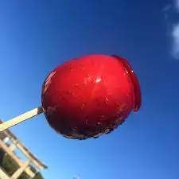

我一开始也认为我不用吃，拿出還沒喝完的咖啡故作瀟灑地一飲而盡

但後來也抵挡不住雪之下若有若无的攻勢下，结果就变成两人你一口我一口的分食了。

「嘴张开，别让我举那么久，快点！」雪之下拿着红通通的苹果糖探向我

我也识相地...坏心地咬下了侧边的一大口，甜蜜的滋味隨裹液融化爆發，溢入口腔

隨後才感受到蘋果的青脆冰涼。

腰突然被狠狠戳了一下

「啧，刚刚才说不要吃，现在又吃那么多，比企大嘴蛙....」

「妳不是会觉得重吗？」我帮你减轻手上的负担啊，有什么不对吗

「哼，这家伙也真是的，暴殄天物，不给你了...」

「不吃就不吃......我還有MAX。」

雪之下赌气似地挪离我远了一点，然后继续投入她对待手上和嘴上的精细作业

我拿起M罐，試圖回收些回流的殘餘，但沒多久就變成牙齒與空罐杯口的無謂戰鬥，

而旁邊有股鄙視的眼神刺得我發疼

可是，因为苹果糖被我这样一弄，看起来没剩多少，她只能小口地咬着我咬过的地方...

越来越小口，而且雪之下的脸颊像那颗裹了浆的苹果糖一样，越来...越红...

最后...她喘不過氣地，不情不願將蘋果糖遞過來

「算了，奖励你排队的功劳，接下来的都给你吃吧。」

「喔...抱歉。」「現在才講，真沒誠意。」

我接過雪之下了的憐憫，

她邊擦著嘴，邊偷偷觀察我的反應。

我学她一样咬了一小口

嗚...好像比之前都还要甜耶？

一进猫咪咖啡厅，雪之下便将手从我的手里抽开，然后两只手放到嘴边扩音。

「Meow！Nya～Nya！」

她那投入感情的叫声，就像召集令

店里所有的猫咪

趴在店主膝上的、荡秋千的、吃着罐头的

甚至，还包括在舔着麻花辫女客人手指的。

店里全部五只猫，兼抬起头来仔细聆听

然后放下脚边工作，

一窝蜂朝我身旁的小姐聚集。

我说雪之下你呀，难道是猫群领袖不成⋯

之前看到她也是一个叫声，就把躲起来晒太阳的猫全部召集

说不定以后可以利用她这方面的「特异功能」，

来组个猫咪侦探团之类，一定很有赚头。

简单用过午餐，在千叶市民画廊看完村松诚的画展

然后就被她半扯半拖地，带向三天前就已预订好位子的这家咖啡厅。

下午三点钟，充满午后慵懒气息，拨放着舒适音乐的这间店。

正是为之前被坏狗吓哭的她挑定「补充猫咪元素」的好场所。

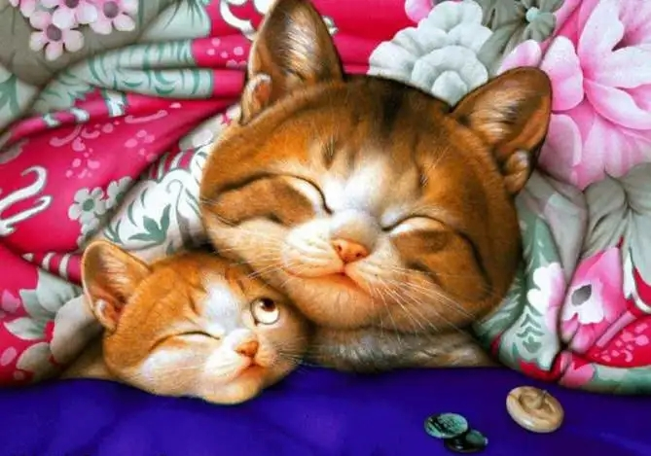

\*(一副)\*

店内五猫全部聚集，

绑麻花辫的女顾客恶狠狠地瞪了我女朋友一眼，

然后去和店长诉苦……

然而，即便雪之下想办法要将一只小灰猫分给那位小姐

那只小灰猫仍趁机逃出她的怀抱，窜到雪之下脚边磨蹭撒娇，

好几次都是一样，换猫也没有不同，连店长都无能为力，

最后那位女顾客不爽地离店了。

眼见无人继续叨扰，

我也乖乖向店长付清「无限畅玩」的费用

雪之下继续逗猫。

她寒凛超龄的面容，此刻暂时冰消瓦解，

此刻幸福的表情，就像普通的花季少女。

如果她在遇见我之前，可以多展露这个温柔的姿态的话，

或许就能少承受许多恶意成长吧。

五只猫呀

一只被她抱着摇啊摇、

一只攀上肩骑着、

一只趴在大腿上缩成球、

最后两只在她的脚边磨蹭。

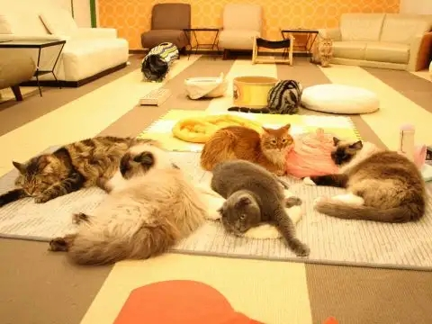

每次猫叫、每次碰猫掌、每次舔手指

雪之下也都会用猫语应和，然后闭上眼睛享受着。

看到她如此高兴，我也应该要欢欣的……

只是，不知道为什么，我的那种感情似乎被压抑了。

雪之下从皮包里拿出猫耳头箍戴上

幸好没有猫尾巴，不然真的会被当成店里的第六只猫。

这一瞬间让我产生了一股好想摸摸她的头，然后捧住她那可爱小脸的冲动

偏偏，原本骑在雪之下的肩上的那只臭花猫，

此刻更跳到头上，用爪探着探着她掩盖不了人类身分的真正双耳。

让雪之下痒到发笑，然后把它抓下来亲了一下。

我伸出手，去摸摸在蹭她小腿黑丝的那只灰猫

轻轻摸着猫背和脖子，原本预期会发出呼噜呼噜的舒服叫声，

却被弹起背的乖戾\*\*转过身把我的手用猫爪拨开

那只灰猫跑到她另一只脚边，和黑猫推挤着，竞争着雪之下女王的宠爱

但就是不肯跟我玩……

试着去把居然敢骑在她头上的花猫搬开，然后却被警戒似地抬起猫爪吼了一声。

心理泛起了一股不悦，我很清楚那股黑暗的情绪的来源是什么。

『我居然在对猫吃醋啊……』

希望她没察觉我刚刚的姿态，

如果她知道我居然对动物有这种丑陋的感情…大概又会被嘲笑或者毒舌吧…

但这就是我作为男朋友后，更加严重的独占欲。

雪之下醋劲虽然也很强，但好像没对动物发作过…的样子…

佯装来这边很无趣，掏出手机，查查看晚上还能去哪些地方。

最后找到几处，但我可没笨到像由比滨一样，都近在眼前还传line给她。

「我说啊，雪之下…」

「嘘！小声点，会吵到猫咪先生们。」

「你还真是奥客啊……」或许是该打破沉默的时候了

「比企谷同学，我可是这家店的老主顾喔。」她边说边指着放在桌上的会员卡

「只要有你一来猫咪咖啡厅，马上就会强制包场，你叫其他客人怎么办呢？」

店里正常用餐的地方，顾客们正常吃着下午茶。

但猫咪区只剩下我们了。

在我掏出手机查夜间去处之后，又来了两三名顾客，

但都像可怜的麻花辫小姐一样玩不到猫，只好打退堂鼓。

正把自己当作那群猫咪一份子的猫咪小姐，

完全没把包括我在内的人类下仆当回事。

突然安静下来，猫咪的喵呜声也没了，让我有些害怕

原本以为她会生气，但雪之下温柔地看向我一眼…彷佛在读取着我真正的想法。

「傻瓜…笨蛋八幡」没有平常的指责意味，反而像是在为我的笨拙叹息。

「想要跟猫玩就好好说吧，比企谷同学。」

雪之下捧起刚刚那只坏灰猫，互相应和叫了几声

接下来，那只刚刚视我为讨厌鬼的\*\*，突然就跳到了我的大腿上磨蹭

我还有些不高兴打算把它抱回雪之下身边，但那家伙

双手合十，四足站立，两眼朝上看着我，就像请求原谅一样……

看到这个动作，我压抑的猫奴之心蠢蠢欲动

「算了，还真按捺不过你……」连忙将它抱起来

接下来那只花猫也跑到我这边来，

一开始还想装傻，但我学它刚刚的音调低吼，提醒它我还有点不高兴后

它居然还趴在小桌上，用生无可恋的表情，手和尾巴垂着撇过头看我。

天啊,..这真是太可爱了，原谅你吧。

于是我只好趴下来，让它乖乖骑上我的脑袋，讨喵星人欢心

等等…别得寸进尺玩我的呆毛啊！！！

「雪之下，你到底和这两个坏孩子说了什么呢？」

「秘密。还有，只有狗里面才有坏孩子，猫都是好孩子！」

虽然对雪之下来说没错，但这也太武断了吧

雪之下盘腿坐下，向我招手，

只见她先低下头向我道歉

「对不起…和这些孩子玩的太开心…明明是和你一起来赏猫的…」

「不…真的不用…你看我现在也有猫玩了。」

我把手上的灰猫从背后抱起来，它高兴地双手张开，呜喵一声，露出「元气！」的姿态。

而雪之下则止住了接下来想继续说的话，戳着戳着猫肚子玩

在那之后，雪之下意示我坐到她身边，两人一起玩猫

不知不觉，刚刚那股黑暗的心情彻底消散无踪。

比起拐弯抹角地说她是奥客...其实就只是想和她多亲近一点而已...

她黑丝大腿上的那只白猫，已经在那我也好想躺上去的温柔乡里睡着了，

发出低低的鼾声，好想把它挪开，然后换我一头躺下去……

不知道怎么启口…那先摸摸看确认好了…毕竟我已经是她男朋友了

应该…没问题吧。

伊人似乎察觉了我的小动作，

在我的手碰到她隐约可见肉色的黑丝美腿之前…

「比企谷同学，戴上这个，世界会不一样喔。」

她将手上的另一副猫咪头箍趁机塞进我手里，阻止了差一步就能探究的黑色神秘。

推托几番后，我还是乖乖戴上那副黄色的猫耳头箍

然后雪之下拜托店长来，帮我们拍了一张照片。

只见一对长着猫耳，依偎在一起的，修练成人型的猫精。

女方兴高采烈地抱著猫高举欢呼

男方则有些笨拙地傻笑着，把猫的手像招财猫一样摇啊摇

而其他猫儿们，则在身边嬉闹着，像他们的孩子。

这就是我们交往后的第一次合照。

欢乐时光，总有尽头，五猫戏累，兼沉睡去

但愿雪之下没有因为吸取过多的猫咪元素，而让发箍摘不下来。

如果她真的变成猫娘...或许我会更喜欢她吧...

中午吃的有些简单，所以感觉现在肚子已经饿了......

「晚上...要去哪边呢？」

我规划好可能的行程全部记录在手机上，给她确认，

但她却要我把手机收好，微微一笑

随后，脸颊被一阵温柔触感所袭击，我面红耳赤地低下了头

然后，雪之下在我耳边悄悄地说

「回家吧...」

这听得让我一愣...

蛤？我应该没听错吧...不过如果真的是这样那也没办法

放在我背包里的生日礼物...还没给雪之下，

正当我急忙把背包我前一摆，准备拉开拉链时，

雪之下把我的背包挂回肩上，露出了坏心眼的笑容

「是回我家喔。」

再貼張可愛的貓圖

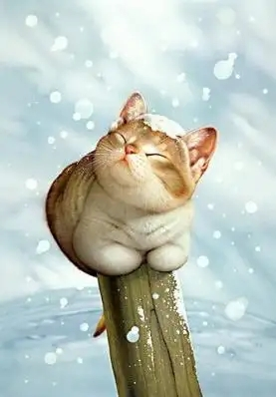

第三段完结，还剩两段。

话说吧里有人去看＜头号玩家＞吗？

真心觉得相当燃。

（四）

「我回来了。」「打扰了……」

上次来她家是圣诞节，七八天前的事了。

从猫咪咖啡厅到这边的归途上，我们有到附近的超市去打点一下今晚可能会吃的食材。毕竟她大概从我中餐时的一些言语推敲出，我很怀念她的手艺，甚至等不及到想用自己的手重现那些好味道的程度。

但即便如此，我也还没压下再访她家的紧张感。

雪之下非常重视礼节和某些传统，就算她一个人住，

在回到没有人为她留守的公寓时，还是会向土地神…如果有的话啦，问安。

所以在她许可前，我大概也不敢轻举妄动…或许交往后我得更服服贴贴才行。

举例，刚刚在猫咪咖啡厅接近晚餐的时间，

进入猫娘模式的她低下头学着旁边的另一只猫舔我的手背，

我一直和雪之下提醒说店里客人变多了稍微适可而止，

但她头上长出的猫耳不过只是头箍而已，或许還導致听力变差了。

「比企谷同学，你在紧张什么呢？以前不也是来过好几次吗？」

「呃…和上次来的感觉不同了。」

譬如理由：探病、数理特别辅导、一起过圣诞、一起过生日

比如被由比滨带上、我独自来她开门、还是和跟她一起开门

比如我和雪之下的关系……

她可能也察觉到我这句话背后隐藏的意思了，

雪之下微微偏过头的那边脸颊变红，可能是在偷看我的反应吧。

我也面颊发热，不好意思地别过头。

「是啊，嗯……和之前都不一样了。」

挤出这句话似乎花了她不少功夫，但雪之下很快就反应过来。

雪之下走入玄关，把大衣挂在架子上，在鞋柜旁边的小凳子坐下脱靴

因为稍微抬起脚的关系，裙摆往后缩，

露出今天一整天几乎都藏在深色短裙下的大腿

黑丝袜包裹下透出的肌肤色泽显具诱惑力，让我不禁看傻了。

她缓缓拉开左边马靴的拉链，形状姣好的小腿和足部也接着入我眼帘…

靴子从侧面脫下後后，整根无防备的美足就近在我眼前

而让其若隐若现的黑丝，散发着对我这个年轻男子的诱惑。

目瞪口呆，心跳加速，嘴唇微开，险些垂涎嘴角。

要是她再脱下另边靴子…我已经不敢想象会怎样了。

「比企谷同学？」

一股声音打破了背景空调的低低呜鸣，只见雪之下冷冷地望向我

「我脱鞋子有什么好看的？」

「啊呀当然…好…」该死，差点就像痴汉一样说出口了，这大概会惹她生气。

我用手指间搓了搓额头，强迫自己冷静下来。

「不…这只是正常的反应…」

在下除了心理不正常之外，生理可是正常的很。

但就是真的很好看啊，妳自己也说过我对妳的脚有非分之想啊。

既然知道还拼命用那刺激我…饶命啊…

算了，那是雪之下难得融化的时刻，我就当她没说过吧。

突然，走廊隔壁上传来喀啦喀啦的响声，好像是有人要出门了。

「快点进来，变态！」

雪之下神色大变，突然跩住我的手，把我往玄关内拉，然后一把把门关上。

气氛还尴尬地让我不知道怎么开口，但她的脸上不像刚刚一样微愠，

而是挂着滿滿自信的笑容。

雪之下指了指在她对面的小板凳，示意我坐下

然后…

「老实回答，好看吗？」

她用手支撑着身后，背稍后仰

将那支已经脱了靴子的丝足朝我伸直，脚尖微翘。

小巧的指尖和脚底清晰可见

雪之下为了改善自己的体能，一年以来，每隔一段时间都会约我去长跑

虽然一开始几次都是逞强过头被我一路背回家，但后来好像有些许改善，不會像以前一樣在社團教室裡突然睡著。

「好…好看...」口吃了

比起平常上学时穿的过膝长袜

此刻更能观察到，之前的长跑，没在她的脚上留下过度锻炼的痕迹，让我有些欣慰，

反而比起秋天最瘦的时候，她穿着热裤晃着两条白花花的大腿，在我家里悠闲翻着文库本，更加诱人。

雪之下的小腿随着肌肉有些用力微微颤抖着，让人有种想扶住的冲动

但在我的手按捺不住快要失态时，她突然抽回了脚

「那，作为刚刚你发楞的惩罚…帮我脱另外一支靴子吧。」

此时，雪之下冷淡但带了些许魅惑的声音传来，

然后伸出了另一支靴子尚在的脚。

「啊…？」我心脏差点没跳出来，这个刺激有点凶啊？雪之下小姐。

「怎么了？是不想要的意思吗…不要就算了。」

「好啦好啦。」我连忙恭敬地接过了她的右脚，

恭敬地用一手捧住小腿肚，另一手开始慢慢地拉靴子的拉链，注意不卡到丝袜。

不禁偷偷抬头看雪之下的表情，发现她也看了过来，

两人四目相对后，又害羞地分离了。

这…这是惩罚…这哪里是惩罚…

这是天大的奖赏吧，好想跪下来亲吻脚背谢恩啊！雪之下女王陛下。

「哇哩咧…这…」

保丽龙盒子里是数只张扬威武的硕大龙虾，但绝对不是普通的货色。

百闻百阅，不如亲眼一见。

是伊势龙虾，虽然以远在近畿的三重县伊势为名，

但全日本渔获量最高的，却是关东的千叶县，也就是我最自豪的家乡。

虽然馆山那边离我住的千叶市有些距离就是。

「看来比企谷同学的死鱼眼也还是识货的呢。」

雪之下，妳到底是从哪边搞来这种珍品的？怎么看都价钱不斐。

虽然好奇心杀不死眼前的猫小姐，但我仍小心翼翼的向她提问。

「是昨天爸爸从馆山经营渔业的亲戚那边拿到的。

　他回家后就转送给我，说是要让我和你好好进补一下。」

「还真是谢谢伯父了。」是啊，这种珍品我家大概一辈子可能都吃不到。

大概还是像上次一样，带一点回去给小町吧，还有老妈，至于混账老爸就算了。

不只龙虾，还有蝾螺、虾子、孔雀蛤…看来今天晚上是要吃海鲜大餐来着。

只是，今天生日和她在外面玩了一整天，不比圣诞节的下午是静态的读书时间。

虽然她常说和我一起做菜就会变得轻松，但我还是得随时留意她的体力。

「雪之下，你连这种东西都会啊？」

「你当我是谁啊？」她自信地拍了拍胸前的砧板

两人一起烹调的时间，总是非常开心。

在几天，为了雪之下不在身边時，也可以稍微重现她手艺的练习，

在今天居然派上了用场，她完全放心地将米和蔬果交给我处理。

「助手谷同學，別得意自滿...就只有比上次更对我胃口一点点而已…你想追上我还差的远…」

但看到我弄的醋饭，让她短暂露出好吃，但又不想承认的表情，

让我为自己能一步一脚印追上她，最终成就家庭主夫的美梦而感到欣慰。

「我开动了！」「谢谢招待！」

小桌子上，两人面前摆着一碗海鲜丼

各种生鱼片、海胆、鲑鱼卵环绕着中心的一小搓芥末扇状铺开。

而这道菜的主角－碗里的半只伊势龙虾，却没有太多处理，

只是切开成几份，说是要保留剥壳的乐趣。

除了主食之外，餐桌上还有清蒸竹筴鱼、酥炸龙虾肉、

烤蝾螺、鲜Q弹牙的明虾色拉…和综合蛤蜊汤。

我不知道雪之下到底在这上面花了多少功夫，

虽然我有跟她提醒说这可能只有两个人会吃到，不用连摆盘都如此下功夫，但她似乎没听进去。

但她连那些贝壳都能拿当装饰品，而且色泽搭配的恰到好处。

还真叫人不知从何下着啊…这等级，已经是能拿到外面去卖的程度了。

这些都是出自于雪之下的巧手，而我负责的部分，

不过只有海鲜丼用的醋饭和穿插于海鲜之间的青菜，还有…

她解开了做家务时都会戴上的粉红发圈，

夹起一小搓黄澄澄的百香果滋南瓜，然后优雅地送入口中。

「上次随口教教的，居然都记起来了。如果你数学也那么认真就好了。」

「谢谢夸奖啊…」

如果她觉得满意，那这道我花了好多功夫改进，还拿小町当白老鼠的开胃菜，想必也能让自己满足。

我学着雪之下的动作，轻轻夹起一口，送入口中。

酸酸甜甜，还有一种爽口感，非常适合搭配海鲜。

那，今天的晚餐，就从这边开始好了。

晚餐都吃饱了吧？希望这点东西不会撩到吧友们去吃宵夜

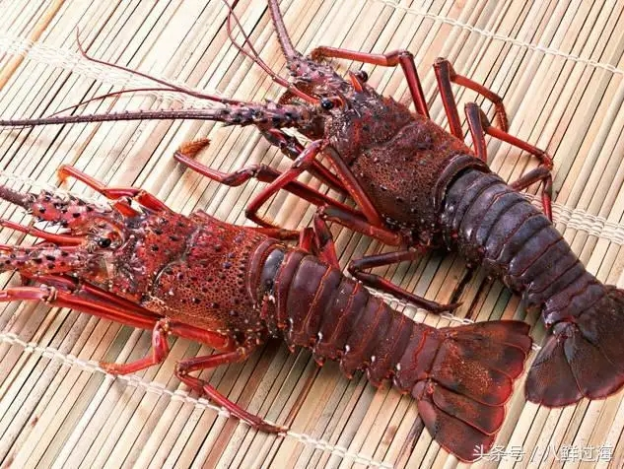

＊（伊勢龍蝦）＊

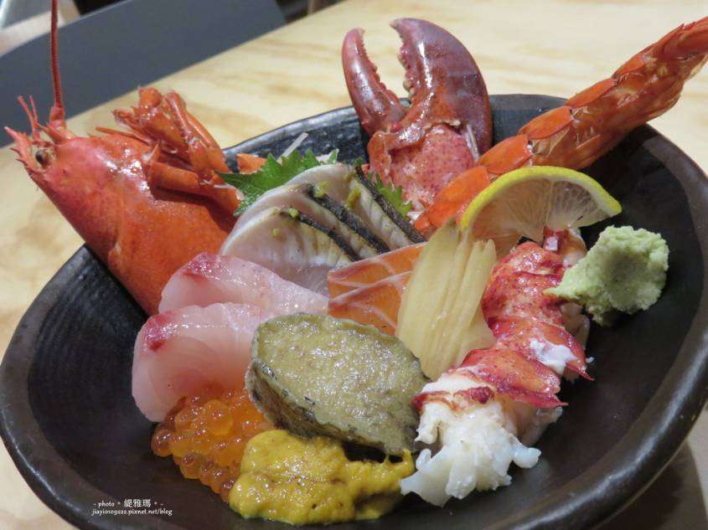

＊（龍蝦丼）＊

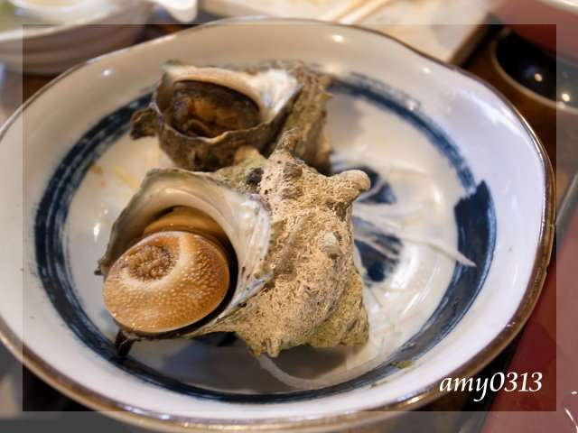

＊（烤蠑螺）＊

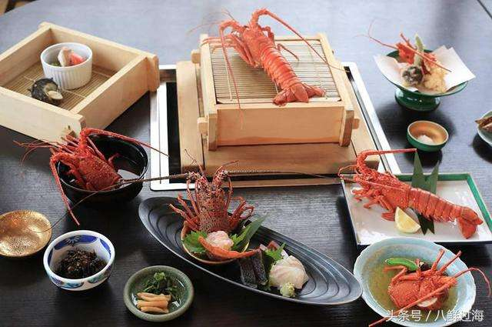

＊（龍蝦全餐）＊

开胃菜入口，正当我准备剥起龙虾大快朵颐时

雪之下示意我停下手边动作，

她隨即拿出了两个小瓷杯，並用一个我之前从来都没见过的小茶壶倒入红茶

不对，不对，哪有茶壺长那样子，那根本就是酒壶吧。

「二十岁之后，就可以换成酒了...」

「也就是现在先用红茶代替是吧。」

如果雪之下真的那么想喝酒的话......

近来日本民间有种声音，下修成人年龄至她今天刚好满的十八岁，

我肯定也会站出来大力推动...只是我这副样子，还真没啥说服力。

基本上那些大人早已睁一只眼闭一只眼了，

之前我偶然瞥到一群本校的足球队屁孩，在居酒屋喝得烂醉，唱起叶山传授的队歌。

而人见人怕的生活辅导主任，却也在旁边和好几个体育老师大饮痛饮，

还和那群屁孩互递杯子。

根本就是你们带他们去喝的吧......

相较之下，我已经很守规矩了好吗，虽然还是被臭老爸带着喝过麒麟的水果啤酒。

「生日快乐，雪之下！」

「嗯，谢谢。」

自然地轻碰干杯，

总有点想把这口淡茶想象成酒，所以学坐在对面的她闭上眼，

在喉咙间数转后才下肚，这才开始今天的晚餐。

吃饱喝足的她，双手捧着脸观察我的吃相，但我可还没吃完。

桌上的东西是如此美味，以至于我居然起了想自私地把它们全部吃光，

而不像之前一样打包回家的恶劣想法，该怎么办才好呢……

「我之后会弄一些的给小町和伯父伯母，比企谷同学，放心吃吧。」

又被雪之下读心了…那我就恭敬不如从命吧。

雪之下喳喳眼睛，很认真地提问

「我煮得好吃吗？」「找不到可以挑剔的地方…」

而且还是好吃到过分的等级，妳自己不吃多点真是太可惜了。

这会让我对其他东西的口味越来越刁钻，害得我的伙食费，

随着每一次吃过雪之下的菜，都愈增加一点。

努力的她，挥汗做出的饭菜，不管躺着吃坐着吃还是站着吃，都很好吃。

尤其知道，在那之中又有我一次又一次增加的棉薄之力，就更是如此。

当然，我認識另一位团子头小姐。

她历经辛劳后，可能会带出厨房溅血，饭菜又难以下咽的恐怖结局。

听到我的回答，雪之下露出了幸福洋溢的表情。

虽然或许不及上次圣诞节的告白前夕，却仍然美丽。

想让这个笑容能保持久一点吶

或许…是该献上礼物的时候了。

我连忙起身，掏出背包里的礼物

「生日礼物…还没给妳呢。」

我叫住了准备收盘子的雪之下

「哦？现在拆可以吗？」

「随妳意。」

雪之下谨慎地撕开了包装纸，打开小巧纸盒

「哇…是梳子，上面还有猫咪…为什么会想送梳子呢？」

没有任何生气的意思，但还有些许疑惑

太好了…那潘先生的对笔，之后再找时间奉上吧。

我喘了口气，然后将我当时所有的心路历程，传达给雪之下。

「因为买礼物的时候，想起了妳的长头发…我最喜欢的，乌黑亮丽的秀发…」

「嗯…」

「所以想着，如果以后可以每天梳妳的头发…可以把妳每天保养头发的工作，

　哪怕分一点给我都好…我就…我就…」

高兴到不知道怎么继续表达

听着我吞吞吐吐的言词，她精神恍惚地盯着黄杨木梳子，彷佛是在仔细观察上面猫咪的画法。

「谢谢你的礼物，比企谷同学。

　这比你之前送我的任何一件礼物…都还要令人开心。」

随后，雪之下像对待珍贵的宝物一样，把梳子抱在胸口

脸上的疑惑表情逐渐转换为平静的美丽笑容

「哦…那圣诞夜送妳的项链呢？」

我觉得她戴在脖颈的雪花项链，比起烂店偶然捞出来的好梳子，

对我来说，有更重要的意义，是更配得上她的良物。

「是啊，比那个都还要让人开心，待会再跟你说明吧。」

雪之下来到我身边，突然踮起脚尖，按住我的肩膀，

然后探出头，啾的一声，啄掉了我挂在嘴角的饭粒

雪之下頭也不回，收拾掉已经吃光的盘子走向流理台，

桌上还剩下几道好菜，這種驚喜，却還是讓我愣了快十秒后才好不容易坐下来继续用膳。

这个作者非常的喜欢吃...会让我想到N大的苦瓜那篇啊。

进度４／５，还剩一段。

我在某个地方有另外一个巨坑，如果两个吧都有看的人或许知道是啥。

这会多少让这边进度放比较慢一点，不过交替转移心情，或许会更得比较顺遂。

下周有清明连假，

但或许能在那个时候之前，就能更完这篇＜献上誓物＞

至于第三篇＜与君携手甜蜜融化＞

是发生在情人节的故事，但我就觉得没有前两篇写得那么好了。

先這樣，晚安。

（五）

漫漫寒夜茶当酒，唯因佳人未双十。

大吉岭果香芬芳盈喉，令人欲牛饮下肚，

洗去满口大啖海味的鱼腥，融化生冷食品所留下的残霜。

壶中茶尽，分别之刻或至。

轻轻啜饮，唯恐瓷壶见底。

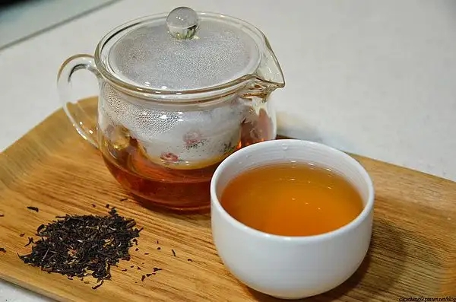

「今天没下雪呢！」「是啊，大概濕氣都消耗了吧。」

望向窗外，寒风呼啸，云层深抑。

但不是个雪天，不似十八年前她出生的那个大雪天。

我原本期待着，就算今天要和她出游，外面也能下一点雪。

毕竟雪中的雪之下雪乃，是我见过最美丽的风景。

「會很可惜嗎？」

「雪下太多會冷壞的，但溫度痴呆的比企谷同學似乎不怕冷。」

「那當然。」

糟糕，突然想起一年级独自一人撑伞回家时，

被白目记者情侣缠上问说在雪天之下，有没有特别的氛围，

依稀记得我大喊了一声「现充通通去死吧！」，就闪人了。

呵呵…在雪天之下…雪之下…这件事绝对不能让我身边的某人知道。

如果有一天我和撑称着同一把伞的雪之下，再被那种白目记者遇到…

是要两个人一起喊「现充通通去死吧！」？算了，伤人伤己的事勿多做。

－－－－－－－－－－－－－－－－－－－－－－－－－－－－－－－－－－－－－－－－－－－－－－－－－－

雪之下用的酒器保温效果不错，所以茶还很烫，

我们俩为对方留了一些恰当的距离，令人可惜的是，双手也不方便相扣。

感到无奈的我偷偷朝她瞥了一眼，只见她的眼神也飘了过来。

相看两面红，惊慌撇开眼。

别慌，只是眼神接触，而且已经交往了，镇定下来好吗……

我端起茶杯，想喝点让自己冷静，铿锵一声牙撞杯，痛得摀嘴。

这才发现杯里红茶已经见底，引来她噗哧一笑，接过我的杯子，

拿起茶壶准备再延长晚茶时光，发现已倒不出半点。

「总觉得和我在一起，比企谷同学就会笨拙起来喔？」

「只是红茶喝光了啦…」

我问雪之下说如果喝光了是否还要再冲一壶，

但她却说今晚吃很多海鲜，茶不宜喝太多，真的很可惜。

雪之下站起身，拿起空茶壶往厨房走去。

所以…是时候了吗？我趁她短暂不在的时刻，手探向放在玄关小桌上的背包整理。

和雪之下在一起的时光甜甜蜜蜜，但还是得迎来短暂的分离啊…

其实，也没有什么早回家的理由，

上次还有带食物回去给小町的牵挂，这次完全没有。

我心中有一丝丝的念头想留下来，可是我连换洗衣物都忘记带。

我也真蠢啊，上次因为这种理由留宿失败，这次居然又要……

扶住额头，叹了口气进入沉思，突然被倒水声惊醒。

睁眼一瞧，只见雪之下拿着热水壶回来，咕噜咕噜注入我的茶杯。

「那个…虽然茶不能再喝了，冲些尾韵也是品茗文化的一部分。」

「还真是谢谢了。」

我端起杯子，里面的热水已经染上淡淡的红色，

口中清泉溜过，只剩下淡淡而逐渐消散的茶香，诱惑人用舌尖继续追寻飘渺。

也就是说，能稍微再待久一点了。

问雪之下明天想去哪里，有些不出所料的，被以今天一整天荒废学习为由，

目标锁定了图书馆…这倒也好。

虽然我们都是喜欢宁静的人，但总觉得还有好多话想和她说呢。

那些因为今日一整天奔波而来不及分享的，俩人的昨日，

我在横滨大城，她在房总半岛。

并不需要什么言语，只希冀像刚刚一样的眼神接触，或者能静静观赏佳人精致的脸庞的片刻。

茶水喝多，总免不了暂借洗手间，顺便起身活络下筋骨。

我确认了一下手机仍放在外套口袋里

是该再说一次生日快乐，然后准备回家了吗？

后背突然传来了雪之下小脑袋的触感，一双手接着缠上了我的腰。

一开始我还吓得一抖，毕竟悄无声息的被猫步靠近，

但这时候能抱住我的还有谁呢？

「吶，比企谷同学？」

「怎么了？」

她就像不舍主人的小喵喵轻轻地蹭了蹭，舒服的感觉直暖我心田，

用试探着，但相当渴求的语气，呢喃着。

「今天晚上…想留下来吗？」

我当然想，刚刚就是在烦恼这件事，看来又被她读心了。

呃…雪之下突然主动提出了挽留，那我也该说说我的苦恼。

「我很想，可是……」

上次就是因为没带那些东西，所以才被雪之下磨下床的。

「我大概猜得到…你想说什么。」

她浅笑一声，然后用小脑袋顶了一顶，示意我中止发言，

一只手从腰际伸出，指指玄关。

玄关的柜子上，摆了套男用的睡衣裤和毛巾牙刷，

全新的，还没拆…她什么时后摆上去的？

「又让妳添麻烦了…不过…真的很谢谢妳。」

这…真是…令人惊喜难抑，看来我最后一丝疑虑也被消去了。

「所以…」「今天晚上，就让我用那些东西吧。」

「太好…了呢。」

毛衣无法遮挡的后颈，被雪之下印下一吻

身体也像触电一样后肩弓起，打了个机灵，似乎有些吓到她。

「你的身体…很敏感喔？」「随便啦。」

我虽然已经不打算离开，但她毫不顾忌地抱得更紧。

从背后抱着，确实能给人安心感，慰留效果拔群

缺点是，被抱着的那方，实在是难以用肢体，只能用语言传达情感。

不可能知道，抱你的人的表情是幸福的？是不安的？

所以…

「雪之下，毛衣贴脸对皮肤不好吧。」

「呜…真的吗？」

趁雪之下因为疑惑放下手的瞬间，我转过身。

惊鸿一瞥，察觉她快哭出来的表情，

我没有疑虑，连忙张开手，紧紧地抱住了她。

不安的颤抖逐渐舒缓，雪之下握紧小拳拳，不满似地捶我胸口

「比企谷同学老是说些让人听不懂的话…」

「雪之下，妳还不是一样。」

下巴抵着的胸膛，仰头望向我的她，笑容满溢。

我不禁拨开浏海，摸了摸她的额头和脸颊，

她也甜甜地笑着，松开了手，改放到我腰间。

手绕到背后，继续抚弄着她梦幻的长头发和家居服遮掩的光滑后背

这个距离好近，近到我可以仔细观察她美丽的脸庞，一时痴了。

俩人四目相对，大概都在观察对方。

心口被她的呼吸撩拨着，越跳越快。

她似乎没有像以往一样看呆，

这次雪之下闭上了双眼，脸颊泛红，双唇微微分开，就像在索求我气息的溺水孩子。

那这次我也…不用…不用再顾忌什么。

「雪之下，毛衣贴脸对皮肤不好吧。」

「呜咕…真的有点痒痒的。」

趁雪之下因为疑惑放下手的瞬间，我转过身。

惊鸿一瞥，察觉她快哭出来的表情，

我没有疑虑，连忙张开手，紧紧地抱住了她。

不安的颤抖逐渐舒缓，雪之下握紧小拳拳，不满似地捶我胸口

「比企谷同学老是说些让人听不懂的话…」

「雪之下，妳还不是一样。」

下巴抵着的胸膛，仰头望向我的她，笑容满溢。

我不禁拨开浏海，摸了摸她的额头和脸颊，

她甜甜地笑着，松开了手，改放到我腰间。

手绕到背后，继续抚弄着她梦幻的长头发和家居服遮掩的光滑后背

这个距离好近，近到我可以仔细观察她美丽的脸庞，一时痴了。

俩人四目相对，大概都在观察对方。

心口被她的呼吸撩拨着，越跳越快。

她似乎没有像以往一样看呆，

这次雪之下闭上了双眼，脸颊泛红，

双唇微微分开，就像在索求我气息的溺水孩子。

那这次我也…不用…不用再顾忌什么。

低下头，嘴唇也迎向她，轻轻相碰后分离。

我们的第三…好像还不只啊

闭上眼，享受着逐渐散去的，她唇上的红茶香时

雪之下也抬起头，立马凑过来帮助我回忆

我们的第四、第五、第六次…第不知道几次接吻，

不是在无人的斑马线上，而是在她家玄关晾衣柱旁。

并非冬夜街头的离别之吻，而是认可我借宿下来的信任之吻。

雪之下的身躯逐渐无力，最后羞红了脸，率先打收兵锣，

隔着头发把脸蛋靠在我胸口上。

我能感受到重心逐渐朝我这边偏，所以调整一下脚步倚到墙边，

避免俩人往衣柱栽倒，让她放心地靠着，靠着。

我也能继续玩弄着长头发，享受吻后的余韵，

好长，好长的头发，

手从耳际，可以一路顺〜到腰际，指尖的触感真的好到不知道该怎么形容。

某几束还长到臀部呢，不过我最后的理性遏止了我继续摸下去，

虽然知道那边的感觉绝对比背部更好，但那种事还是待会到床上再说吧…可是连某种措施都没弄好，大概机会渺茫。

「今天…我觉得，好像在做梦。」

「为什么突然这样说呢？」

「和好久不见的比企谷同学重逢，一起去神社初诣，一起看画展，一起玩猫，这是我度过最快乐的生日……以前从来没有想过会有这样的一天……」

雪之下觉得开心，我当然也很开心，心脏被她所直击而停跳了一拍，只好偏过头去不想让她看见我也害臊了的表情。

雪之下捧起我的脸，换我的脸颊感受到她那双冬暖夏热的素手，

接着，她用快哭出来的声音，半闭着眼说出：

「就算，早上不知道和女神祈求了几次。

　如果今天就这样让你走了，明天一个人睡醒时，梦…就会醒，你又会不见。

　所以，才会想要你今天晚上，就…就…就陪在我身边。」

那这么说还真奇怪…圣诞节时明明就能把我送走的。

在雪之下最无人能触及的某处，其实相当脆弱，随着一次次关系加深，我也愈加了解她，愈加知道必须守护着她。

我又将她抱得更紧，这是处处比不上她的我，被她选择的我，

少数能做到的，安抚她不安的方法。

「我今天…做得怎么样呢？」

「如果要我数落的话，可是讲不完的…早上迟到、问题发言、苹果糖…哼哼哼！」

就妳很挑剔这方面，这种时候还是饶了我吧。

这时候让雪之下从猫咪模式变回冰雪女王模式感觉不太好。

我没有回嘴，停下了手边玩弄头发的动作，

绕过肩膀，抱住雪之下的背，让双手自然而然陷入发海包围。

改用脸颊贴上她的头发，想吸饱白天在电车上还没吸够的好闻香气

就算混了些下厨所沾染的鱼腥味，那还是她辛劳做晚餐的证明，所以毋须再议。

「可以…抱我…到沙发上吗？站太…久了。」

「好好，我知道了，我又不贴心了，下次会改。」

正当我准备弯下腰，手搭上雪之下的后膝和背，准备发力时，好死不死架子上外套的手机响起，只好赶快松开手。

短暂面面相觑，最后我还是无视铃声，

先将雪之下从玄关公主抱到沙发上平躺下来，再跑回去接电话。

这种时候到底会是谁打电话来啊？！你比我还要会破坏气氛喔！

「这边是在三涂川上摆渡的小町酱！

　哥哥，你是不是被雪乃姐姐甩掉跳河了，特别帮你打折三文钱喔！」

小町啊小町…还真不是时候。

就算妳对我相当重要，是最可爱的妹妹，但我的确有种冲动想把妳扔到荒野去。

而且妳也太不相信我了。

有些不爽。我一句话都没说，把手机递给已经坐正了的雪之下，她接过了

「小町妹妹，今天他要在这边留宿。还有，谢谢妳送我的毛巾。」

毛巾…咦咦？小町送的毛巾？？？？

难怪我觉得款式很眼熟。

我今天居然还没问起雪之下除了我之外还从谁那收到礼物，那件衬衫又是哪来的？

＜献上誓物＞终于剩下最后一小段了，可以说即将完坑了。

两人的轨迹第三篇＜与君携手甜蜜共融＞就算我要翻译，大概也要魔改到认不出来。

至于......

为什么标题叫＜献上誓物＞呢？

已经确定留宿的八雪俩人，接下来会做些甚么呢？

三途川上的小町是什么梗呢？

睡衣又是谁送的呢？

请大家尽请期待，晚安。

答案揭晓，睡衣是阳乃小姐的礼物。

虽然和小町的毛巾一样，名义上是送给雪之下，但实际上会用到的人是我。

我之所以今晚能在雪之下家留宿，非仅有刚刚引发的一阵激情。

还被小町和阳乃小姐—这对自称为Sister & Sister的组合送了个大助攻，妳們乾脆去出道算了。

如果是按我们自己的进度…慢到像告白前那一年般龟速，

这种情侣必备的过程，就算有為了照顧她只好借睡沙發的偶然，恐怕也还要推迟再推迟。

没办法，我和她都是别扭的人，虽然我比她还要更胜一筹就是。

至于没在今晚直接起作用的其他吗…

由比滨的礼物是可爱保暖的猫脚拖鞋

一色送了她强力推荐的香水

侍奉社的其他后辈们（川崎大志、山之内、净智寺）共同買了村上春树的最新书。

至于以前在雪之下夫人主导，把生日当成炫耀女儿的场合下，

那些有商业往来的，或意欲讨好的人所献上的无温度浮夸产品，

这次倒是一点都没收到，只保留了亲戚赠送的礼物。

雪之下先生和夫人嗎，则将那件紫色的华美和服和纸伞，正式传给雪之下，

可以说是象征她成人的证据？算是吧。

看到那件和服时，我的视线停驻了好几秒，

被雪之下发现后，问起我有没有期待过，她今天新年参拜穿上和服。

我如实回答：期待，当然期待，

毕竟呀，那是打从一起去镰仓旅行后就让我魂牵梦萦的，雪之下的春日和服打扮。

但随即补上穿和服跟猫咪玩，可能会损伤到布料的顾虑，被她稱讚意外貼心了。

啥「期待到在床上打滚的等级」的俏皮话，还是因为太羞耻而没说出来

「那，比企谷同学…换个时间吧？」

「什么时候呢…现在就穿给我看吗？」

「不…不」雪之下拒绝了这个提案

然而，她像是比对尺寸一样，双手拉开和服的袖子将它摊在身体前头，

像是展示完美的身段似地转了一圈，提出了邀约

「大学开学后，要不要一起去赏樱？」

真讓看得我目不轉睛，答案不用说是肯定的

「两个人就好吗？」

还是像去年一样找了好多好多在高中认识的人们，

…已经调到别间学校去的平冢老师…惹人厌的酒鬼现充组…

和我比较有来往的户冢和材木座那胖子，

不知道上了大学后，他们又何去何从呢？

「两人去感觉会变成踏青…还是带上由比滨同学和一色学妹吧。」

那也得通知一下她们，不要再莫名其妙和人并桌了

「小町和你姐呢？」

「那当然好啊…奇怪…」雪之下忖了忖下巴，

晃然大悟地用冷冽的眼神和质疑的语气盘问着我。

「怎么好像只有你一位男性的样子？在打什么算盘呢，色狼谷同学？」

别说得我好像开后宫的轻小说主角一样，就算真有，妳也必定是正宫好不好？

如果这样辩解，大概这位醋劲强大的小姐会酸味更盛，

所以我连忙提出把侍奉社一年级成员也通通找来的议案。才勉强让她这个社长同意…

可惜呀，夹带户冢小天使的计划被她识破了，

虽然户冢在我的感情路上也帮了不少忙，可是雪之下仍旧非常非常不喜欢他，该不会是在吃醋吧？

至于上次致力于吟咏诡异台词的材木座，以及吆喝着我划酒拳的现充组，这次就放水流吧。

原本说两人，现在人来越多了…这还是到时候再说吧，虽然仅有三个月之遥，

但仍须达成她母亲的最底限要求－两人一起考上千叶大学，

我和她，才能携手一起走向樱花飞舞的美丽四月天。

来三张樱花下的雪乃再继续，今晚一定要甜死你们。

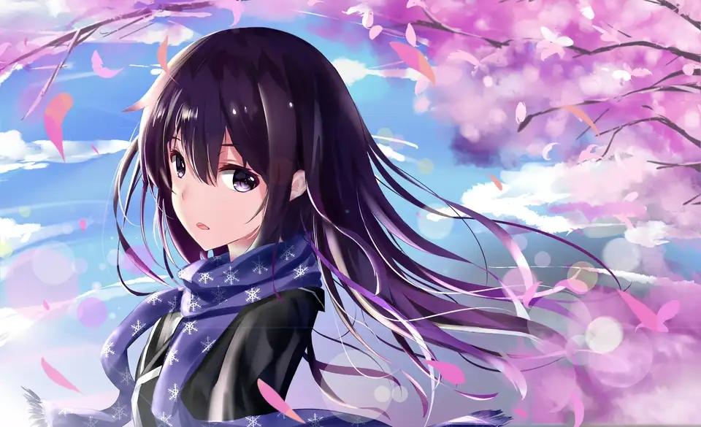

id=61283951 (好像是國人畫師)

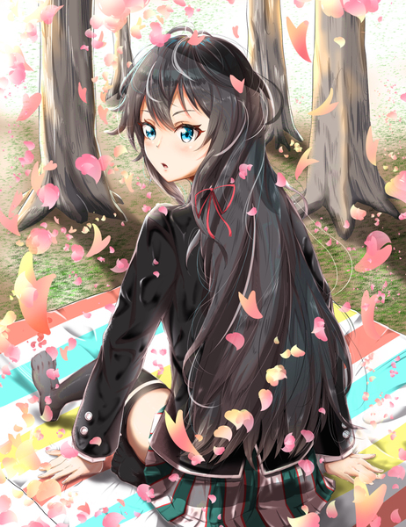

id=67648059

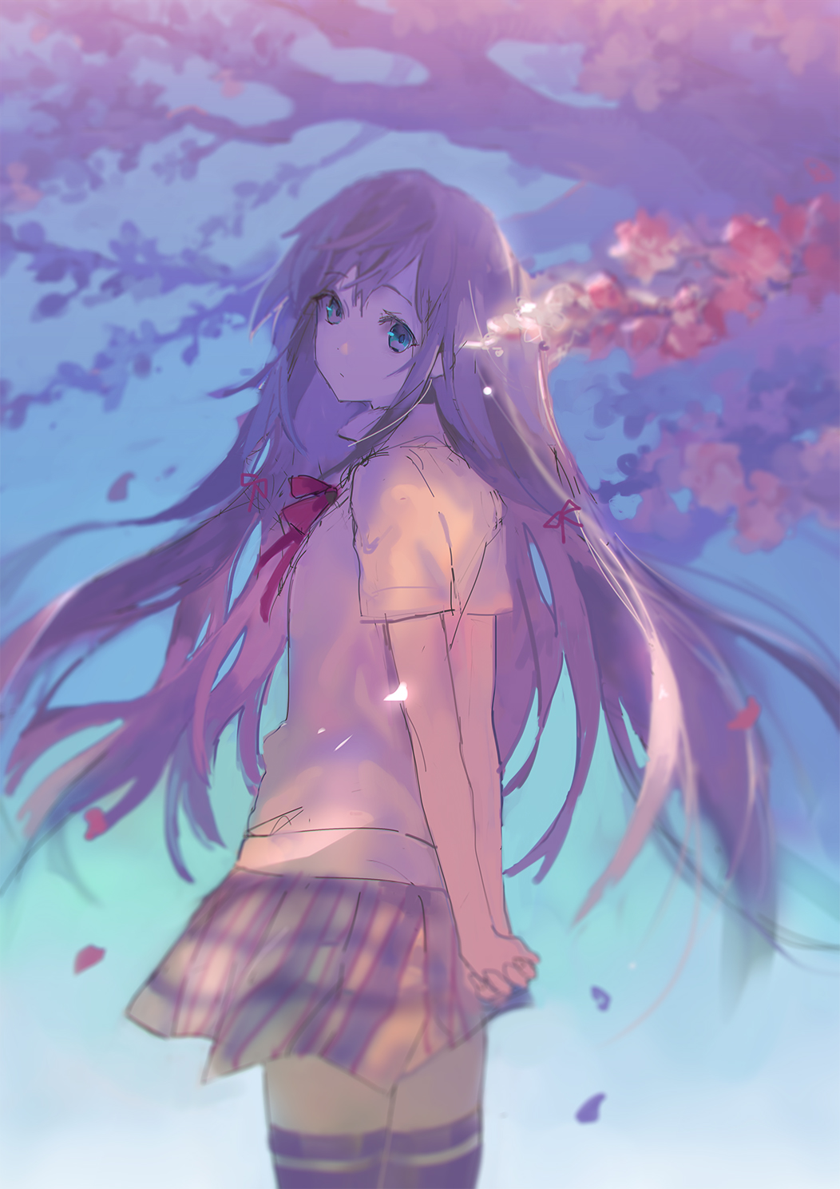

id=50220576

借别人家里的浴室，原来是如此麻烦的一件事啊。

新设定「浴室危机」要出现了？才怪。

别说得好像我容易在浴室里跌倒或触电喔，卫生局的宣传只有老人和小孩耶。

我只是个生理健全的男子高中生……

正因为是生理健全，所以闻着干净浴室里也充盈的谜样香气，

就会不知不觉想到雪之下每天晚上都会花时间在这边洗澡，

这里的魔镜每天都能一饱眼福白雪公主的裸体。

还眼福哩…比企谷八幡，你最多也只是见过她的泳装喔，

深呼吸，深呼吸，快冷静下来，快软下来，去洗个脸。

以后和雪之下成为夫妻会有一起洗澡的机会吗…一起洗澡又会发生什么事…

不不不，别再学某个古典部的侦探继续妄想下去，

这样肯定会昏倒，真正变成浴室危机的范本。

御神柱已经红肿胀痛到难以复加，这是要怎么洗啦！！！

「我洗好了喔！」「没想到你这大男人洗澡还挺拖拖拉拉的……」

随便妳怎么说吧，毒舌女，我没那个打算辩解。

今天是想办法将自己洗得更干净没错，上次被妳说头发有蛋糕卷味道我可是特别留意了。

但更多时间是花在强迫自己冷静下来，以及想将一个干净的浴室交给妳这件事上。

不知道洗了多少次脸，吹风机吹到头昏脑胀，照镜子确认没有异状，并将浴室弄干燥，落下的毛发之类全部清理干净，我才敢把这间交给雪之下。

还好浴室是我这个客人先用，如果刚刚是进她用过的浴室

从她除了胸部外无暇的身躯上流下的水，大概会让浴室内那股神秘的香气更盛，足以醉人

我大概就会真的昏过去，或忍不住作出一些非禮之事。

穿上新的睡袍，走向客厅，看到的正是坐在沙发上，看着新小说的雪之下。

客厅小桌上那些应该是她今晚的盥洗衣物，

然而很粗糙地用浴巾包住，貌似根本不想让我看内衣。

是啊，好像还不是做那种事的时候呢。

她刚刚在我进浴室前，还慌忙地搶一步，把放在里面还没洗的黑丝袜拿走，放到洗衣间去。

该不会是怕我弄脏吧…？

我可没那么下流，就算刚刚被她的浴室搞得心烦意乱，最多也只是妄想而已。

就这方面，雪之下倒是很贴心，

虽然用严肃的语气反复强调，要我发誓绝对不准偷看。

就让我觉得有些莫名，反正这间浴室阴私措施非常好，

连百叶窗都有，却被她吐槽说是不是已经做好偷窥打算才去观察的…

我吞了吞口水，跟雪之下借了我上次来还没看完的小说…

我记得很清楚，是「恋爱贡多拉」，被她吐槽说东野圭吾大概是推理写腻了才去转换心情的实验作，

读起来就一副像是要發生謀殺案的样子。

「比企谷同学？」

「在！」

连忙阖上书本，正逢书内人渣男主的真相败露之刻，

但现实中的女友更重要，雪之下正招呼我进入寝室。

她身上粉色的宽领睡衣的款式，和我这件墨蓝色的，似乎是成对的夫妻款式。

热水澡洗去了雪之下脸上残余的淡妆，融化了就算在我面前也挂着的冷艳。

也解开醒目的红发绳、还让脖颈上的不溶雪花禁不住温度，落在首饰盒内。

现在的她，表情安详平和，就像窗外那没下雪的宁静冬夜。

容姿不如穿着制服或外出服般光彩毕露，但也仍然相当美丽。

雪之下坐在梳妆镜前，把头发的右半拨向脑后，

随后将梳子递来，正是今天送她的生日礼物－那柄黄杨木梳子。

我犹豫地接过了，被雪之下酸说玩弄她头发都没那么迟钝。

「那个…我可能会有点不熟练，请多多包涵」

「慢慢学吧，我已经先吹干了。」

献上梳子的时刻，

我很明确地告诉雪之下：哪怕能分到一点护理她秀发的工作，也都是光荣之至。

她那时非常的开心，但尚未和我说明为什么，

或许我能从这个过程中得知梳子在她眼中的真正含意也说不定。

帮女性梳头发的经验我是有过，但对象是小町和老妈，她们都是短发。

面对平常深深着迷的一头黑长直，反而不太知道要怎么做。

梳子探着探着，不知道要从何下手。

「先从发尾开始吧。」「我知道了。」

移步到雪之下身后，将我的生日礼物轻轻浸入略显乱的腰际发尾，

将缠结交错逐一分拨。

「…就是这样喔…呀啊！」

梳着梳着，梳子不慎点到她敏感的后腰，惊得她身子一跳。

「对不起…」我连忙道歉

「没关系喔，该换头发中段了。」

她晃了晃肩膀，身子稍微后仰示意

我手中的梳子慎重溜过发间，在发尾按照指示缓缓离开

这次似乎相当令雪之下满意，享受似地闭上了眼。

从镜子里，我可以看到她那微微上扬的嘴角弧度。

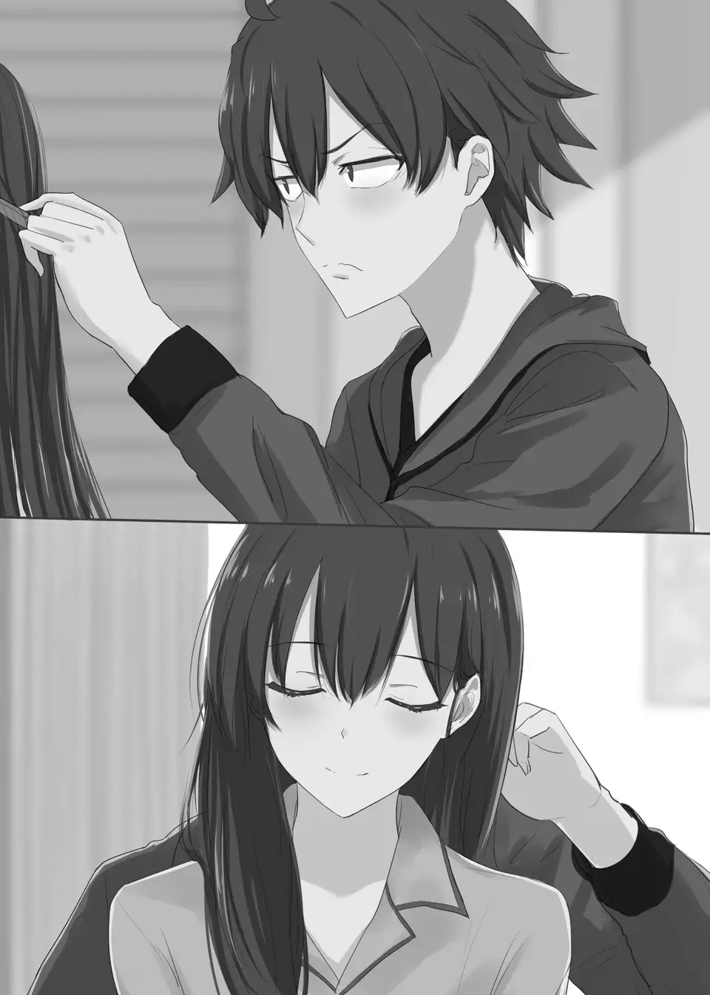

学到了好多好多，一下子还记不完。

虽然不慎的碰触无可避免，她没有把梳子抢回自己来我就该万幸了。

随着每次梳子顺过，我们都在摸索着建立这方面的相处模式。

雪之下非常宝贝她的头发，只留长和定期修剪，完全不经烫染。

所以顺直贴服，柔如柳絮。梳起来其实不会太困难，

然而我还是特别小心翼翼，怕损伤一分一毫。

不知不觉，十分钟就过去了。

一开始吸着吸着发际飘散而出的发香，和她身上的沐浴乳好味道，

不知道要说些什么，直到开始梳起头皮时，雪之下突然开口了。

「你知道，送梳子真正的意义吗？」

「我不知道…只是谐音『苦死』里听起来不好听…很多人视送梳子为禁忌…。」

由比滨、小町和小留留虽然嘴巴上都说支持，但甫听闻时露出的诧异表情和不自然反应，总让我有些疑虑。

「古时候啊，如果…送梳子的对象是女性，就是…」

手里的动作停下洗耳恭听，但被她用眼神示意继续。

就是什么呢？雪之下的口气顿了顿，再次闭上眼，

才顫抖地说出来她所期盼的礼物真义。

「不畏困苦...也要为她梳头，要永远在一起...直到天荒地老。」

原来…如此啊…

想要梳雪之下头发的愿望，不知不觉就成为了如此沉重的山盟海誓。

然而，这也正是我今天向木花咲耶姬女神所祈求的：

『我想和雪之下雪乃永远在一起，不论要付出什么代价，我都愿意承担。』

而送给她的生日礼物－这柄梳子，就像做为愿望的见证，和对女神大人的誓物，紧握在我的手中。

比起仅为了让她美丽添增光彩，戴上后也就只属于她的雪花项链，

这柄梳子对两人关系来说，意义更加深重。

「这刚好…和我今天祈求的事一样呢。」

「我想也是…但听到你亲口说出，我还是很开心…」

「我们可以像那些送梳子的男女，一辈子在一起吗？」

「那当然，所以，比企谷同学，请多多指教。」

梳完了，只剩下那根因为相当长，所以不明显的难缠呆毛，

我不打算去碰，因为自己也有一根形状不同的。

许久之前，在我仍把雪之下写入不可原谅笔记本首位的期间，

倒是曾经设想过把她那根好像没啥人察觉，只有我发现的呆毛拔掉，

搞不好会不会像某位骑士王一样性情大变。

这些莫名其妙的情感闪瞬即逝，毕竟那本笔记本早已生灰封存，

而且她在快两年的相处时光后，也已经成为了我最喜欢的人。

从进门那刻以来就压不下来的欲望，

似乎也随着帮她梳头这个过程，逐渐退火降温。

虽然说黄杨木有清燥醒脑的效果，对执梳人或许也有用。

但我觉得真正灭却幻想的，是我被她解明梳子的真正意义时的那份情感。

那份情感或许卑微而自私，却在婚姻女神见证升华下，变得崇高而神圣。

夜已深，睡时至。

雪之下拉上了窗帘，从柜子里拿出另一个枕头，放在她原本用的枕头旁边。

没有留一丝空隙，而是将两颗枕头连在一起。

然后，她一把抱起床上的潘先生大军，

放入竹制的小型摇摇床内，还低声呢喃着对牠们道歉。

接着，她钻进被窝躺了下来，往左边挪了挪，为我空出位置。

我向她伸出了手，原本只期待着回牵而已，

但雪之下摇了摇头，往我这边挪近，把头埋进我的胸里，手也搭上了我的腰。

彷佛，能感受到她的呼吸与心跳

被窝变暖和了，比起自己家里的大厚被，

还要温暖许多，是因为包裹了两个人的温度吗？我想也是

好像还不想睡呢…毕竟是第一次在床上共寝，还不知道该做些什么。

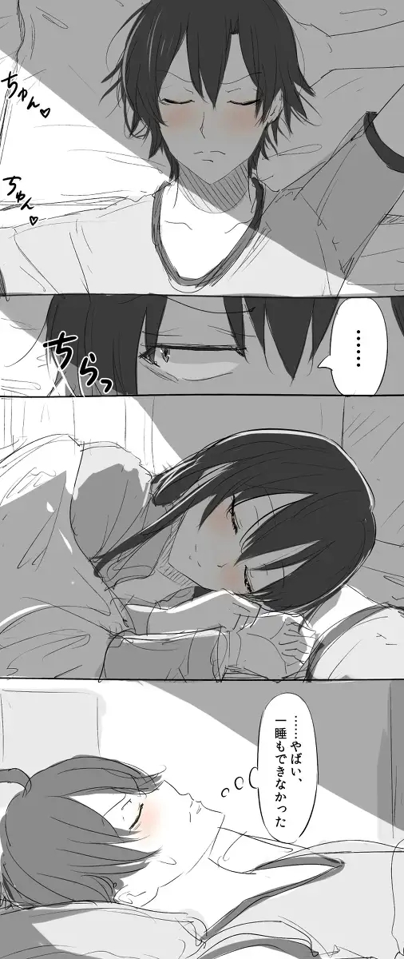

良久

「比企谷同学。」

「雪之下？」

「今天，是我过最棒的生日喔。」

「妳之前才說，我好像还有些地方做得不够好...」

「哼哼…不论好坏，那都是你的一部分喔。」

我还不敢奢求雪之下去接受那些缺点，

但能在她的包容下逐渐改进，就是件好事。

说缺点，就不可能避开早上享受按摩时莫名其妙被狠抓的原因。

到这个时刻，我似乎也知道自己那时候说出的话是什么意思了，

于是趁机向雪之下探寻，她用害羞的语气回应：

「今天，是危险日，会有小宝宝的，所以…请不要袭击我。」

傻ㄚ头……真拿妳没办法，

而且雪之下眼皮半闭，看起来随时都要睡着，这让人怎么下手啊？

「谢谢…晚安吻…可以吗？」

雪之下嘟起了嘴唇，但我没有迎上去，

而是抱着爱怜体贴，克制欲望的心，在她工整的额头上轻轻印下一吻。

怀中人有些愣住，但隨后开心地抱得更紧，看起来相当可爱

我的身体也被那股温热同化…感觉…好幸福...什麼都不想做了。

「妳好好休息，那种事之后再说吧，别累坏了。」「晚安...」

闭上眼，不再偷看那张可爱的睡颜。

可以感受到，她的呼吸逐渐均匀平顺下来。

离我睡着的时间大概也不远了

虚空之中，还泛着参拜时那股神秘声音的回响，

不知道...那时候，雪之下也有听到吗？

既然我无意间许下了山盟海誓，还献上了誓約之物。

我得花一辈子的时间，去努力实现属于我和她的未来。

要一起考上大学、结婚、然后生下可爱的孩子，

一起变老，一起归于尘土。

这把能用一辈子的好梳子，我送她的十八歲生日禮物。

将会代替见证我们彼此心愿的木花咲耶姬女神，成為她的眼線。

每每望见，每每使用，每每目睹她的滿頭青絲因我而飛揚

我就得提醒自己，不能辜负雪之下的諄諄期盼。

＜The end＞

小后记：

＜献上誓物＞历时一个月翻译完结，

感谢吧友们支持、阅读和顶帖。

也謝謝Ｐ站同人作者れーるがん先生、和原作的插圖ポンポン大触。

這是兩人交往後的第一個故事，也是＜兩人の軌跡＞的第二篇，

比起＜圣诞夜雪未央＞长久拍拖以来的害羞暧昧，和最终告白时爆发的感情。

这篇＜献上誓物＞显得比较…平淡，但也不能这么说。

因为八雪彼此确立关系了，所以就比较大胆点

比如什么按摩、脱靴子、想亲就亲，以及大重点－留宿后同床共枕等等。

因为这边核心的意义比较圣洁，所以这篇最后的表现也比较羞涩清纯，

有灭却欲望的意图。

所以对于某些期待飚车的乘客们，还真让你们失望了。

至于第三篇＜与君携手甜蜜共融＞是情人节的故事

…老实说，原文并非像前两篇那么有趣，真要翻也要准备魔改和『加油』了。

所以，我并不会立刻接着翻下去，

因为还有自己的事（考研），和其他的坑（约战的同人）要忙。

之后，如果我有心情继续弄春物的同人，大概会直接套这篇的设定写在这边吧。

......虽然我觉得「拍拖一年才交往」这个设定一点都不好。

毕竟，我在这楼上花的心血，掺和的私货和设定考察，或许能超过日本原作者，也说不定。

顺便，我已经记不起来到底是哪个家伙，

激起我想自己写二小姐的足控福利的渴望，一下子找不到，难不成文已经被删了？

居然写啥＜新日幕里＞＜关节技＞之类的，真破坏形象。如果大家还记得的话，艾特一下也不错。

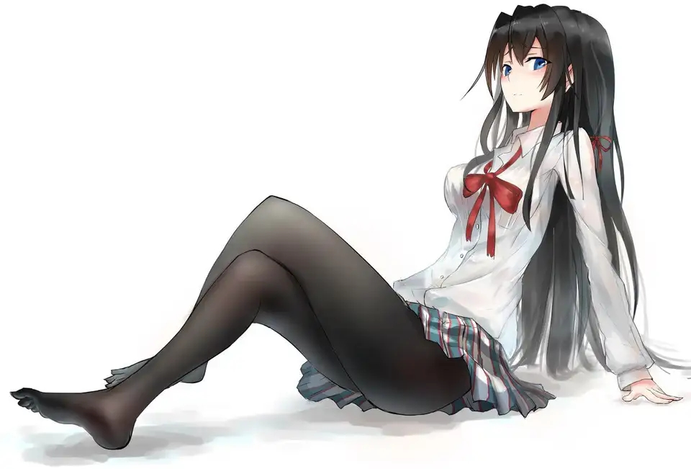

雪乃的人设一大特征不就是美腿过膝袜和黑丝吗......

想看大老师一边被冰冷的语言和鄙视的眼神修理，

然后想prpr而不得，被踩在她脚下，甚至是榨出来的人，

应该还不少啊，但为什么就没人开这种车呢?#(阴险)

呼呵呵呵呵，所以看来自己弄一台会比较方便#(滑稽) 。

但那又不知道，会是什么时候的事了。

算了，老實承認，前些日子被茉百合學姐毒害的有點深，快變成抖M了。



最近好吗？已经⋯半年了呢。

从名古屋回来后就是无穷无尽的赶报告时间。

以前跟家人去过关西，这次是依学校名义领补助跑去中部考察了两个礼拜。

三大都市圈只剩下东京一带没去过了，如果下次有机会大概是去那边吧

⋯春物的舞台就在日本首都圈的千叶县⋯也是在关东啊。

（可是呢可是，剧情人物的名字却都是出自于神奈川的地名喔，相信大家已经熟到不能再熟了。

鎌仓（喵）雪之下町鹤岗八幡宫、由比滨海水浴场、平冢市、川崎市、三浦半岛叶山町⋯⋯不胜枚举

不知道渡航打啥算盘呢⋯⋯

说难听一点，旅行团去千叶通常就只有两个目的—成田机场，和离东京根本一线之隔也冠名东京的迪士尼

然而，神奈川有第二大城横滨、有鎌仓江之岛、还有超级知名，离富士山和伊豆半岛很近的箱根温泉乡、横须贺海军基地⋯千叶一整个就⋯⋯

就算是常常被酸土气的埼玉，也有近几年火起来的小江户—川越（看过月色真美吗？）

我好像想到点子了⋯之前有提到他们俩还朦胧暧昧的时候去过鎌仓和江之岛⋯来写写看也不错

虽然我没去过，不过以后有机会倒也想去看看

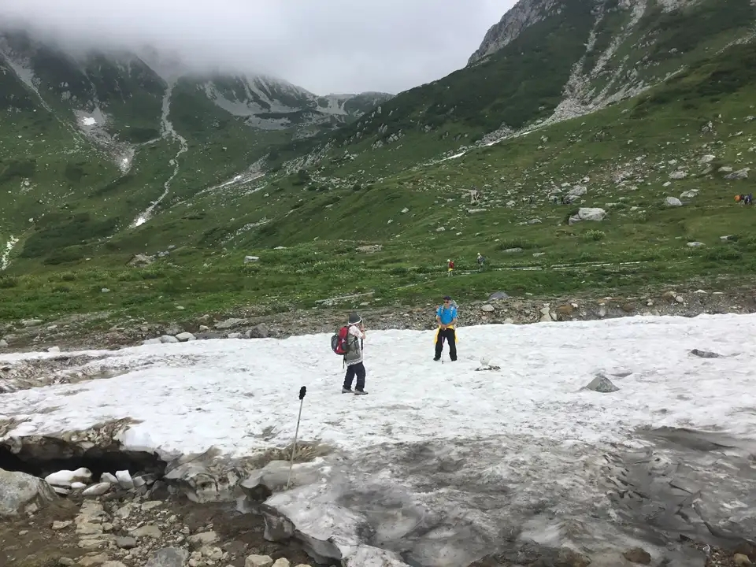

（八月中旬，攝自立山黑部）

（零）

春天

通往箱根的火车上，我和她聊着接下来的行程。

「妳看到的小田原城早就不是当年的本物了，即使是这样妳也想去吗？」

「咳咳…城堡或许不再是本物，但城墙和文物无法摧毁，比企谷同学应该不是空看建筑外壳的人吧？」

「当…当然…」

她的眼神明亮闪烁，嘴唇浅笑，彷佛就像是在宣告胜利一般，我也无从继续找歪理辩下去，毕竟我也能读出雪之下话中有话。

才稍微钓钓妳就这么认真…唉。

「那待会就乖乖陪我去看看吧！别只在外面拍拍樱花和偷拍我…」

而是要仔细瞧瞧时代残存的痕迹，不过春装的雪之下和樱吹雪搭配起来真的是怎么拍怎么漂亮，说不定还可以拿去推荐给城池的管理处当宣传照…..这种情况下，我还是不要麻烦路人然后进去煞风景好了…要不是小町坚持的话我才不干呢。

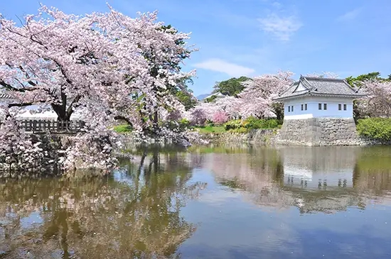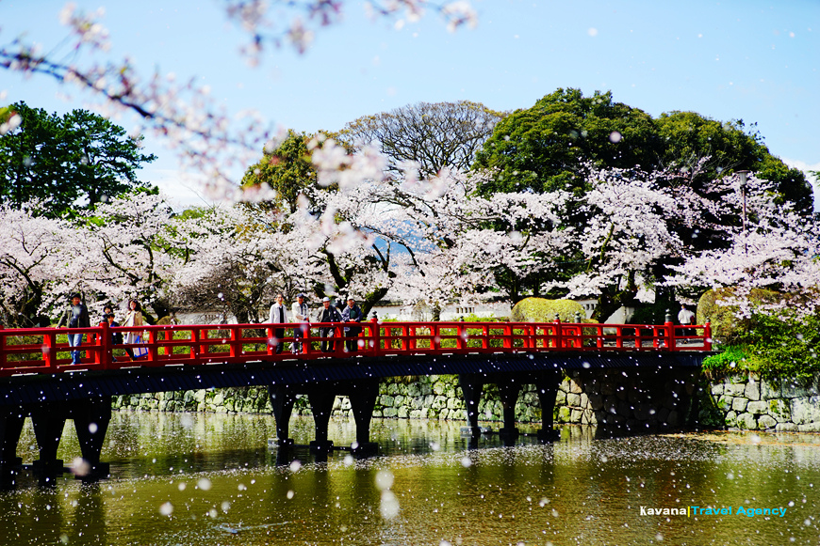

（小田原城的櫻花）

这么说也没错啦…而且那边是赏樱名所，对于注重四季变换的日本人来说，樱花乃一年之始，春天来临的象征。

至于什么「花为樱花，人为武士。」之类的，我们这些「平成废仔」大概没那个心情去理解，反正迈入社畜之后每年公司酒会都能看到樱花樹下和压力太大的放纵哥們了……

不过，她之所以选小田原城，除了顺路之外，恐怕还是前几天她系上的迎新宿营会议，讨论了两个下午都没有半点结论，众人坚持己见不愿妥协，令她感到相当火大并将其驳斥为「小田原评定」。

如果是以往的她大概会把两方都讽刺一顿后强势主导…只是和我相处久了后她的个性变得稍微圆滑平缓了点，她选择私下抛出第三个两方都可能接受的去处，事情总算解决了。

日本全国各地都有城堡或遗迹，生活在城下的人们，将城堡看成是能代表自己居住城市的象征，然而—－绝大部分都是昭和时代后砌起来的。

因为大部分的日本城堡要吗毁于幕府的「一国一城令」，要吗毁于美军大空袭，现在各地看到xx城大部分都是钢筋水泥的仿制天守，所以从古至今保存完好的才会被称作国宝—比如某位宅姬住的姬路城。

待会要去的小田原城历史丰富精彩，战国时代雄踞关八州的后北条家就是以此为根据地，先后击退武田和上杉的连番猛攻，可最后在权倾天下的丰臣秀吉倾全国之力围攻下，北条家还是城破国亡，随着老狸猫主政关东，政治中心转移到良港江户，也就是现在的东京后，小田原城虽然维持了要冲功能，可地位也逐渐没落。

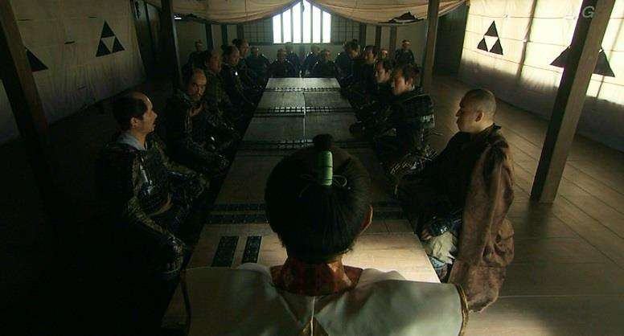

（真田丸剧照，小田原評定）

在猴太阁大军来袭前，北条的君臣为要出城打野战还是笼城讨论了个无数个日月，两派互相争执不妥协，最后道路要冲都被秀吉占据后才慌慌张张改采笼城，各支城间布署乱成一团……什么下场大家都知道。

我和她今晚过夜的箱根，就是当年调集兵马的交通要冲之一，秀吉在笼城消耗北条家粮食的漫长时间，曾召集各大名轮流在那兒连日开茶会泡温泉炫富，对被日本排挤霸凌的可怜父子打心理战，甚至还藉由一夜城的手法彻底打垮了父子俩的战斗意志...雪之下似乎对这段历史颇有兴趣。

先别提这些，这大概是我们两人第一次去住温泉旅馆呢，交往一年多好不容易存下一点钱了。

三天两夜…怎么说都还是有一点期待的，从日归（当日来回），两天一夜还分房睡…分床睡…一直发展到现在这样的进度，耗了不少時間呢。

期待什么呢…其实我也不是很能说清楚…反正就是青年男子总会有的那种看到自己的恋人「出水芙蓉」「肤若凝脂」的期待啦，泡完温泉浑身血气流转后，为了要散热，两人的衣服就穿不着了……

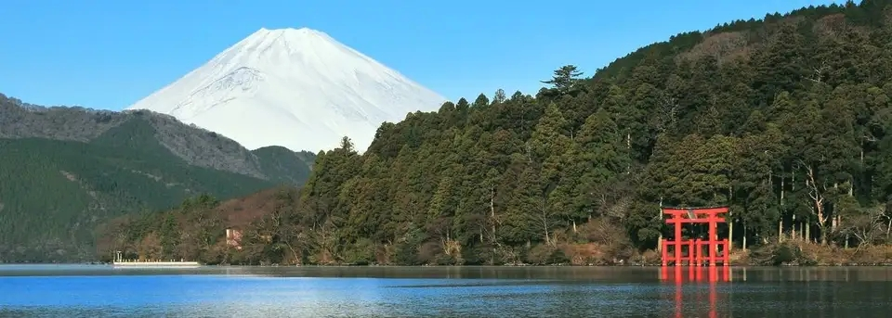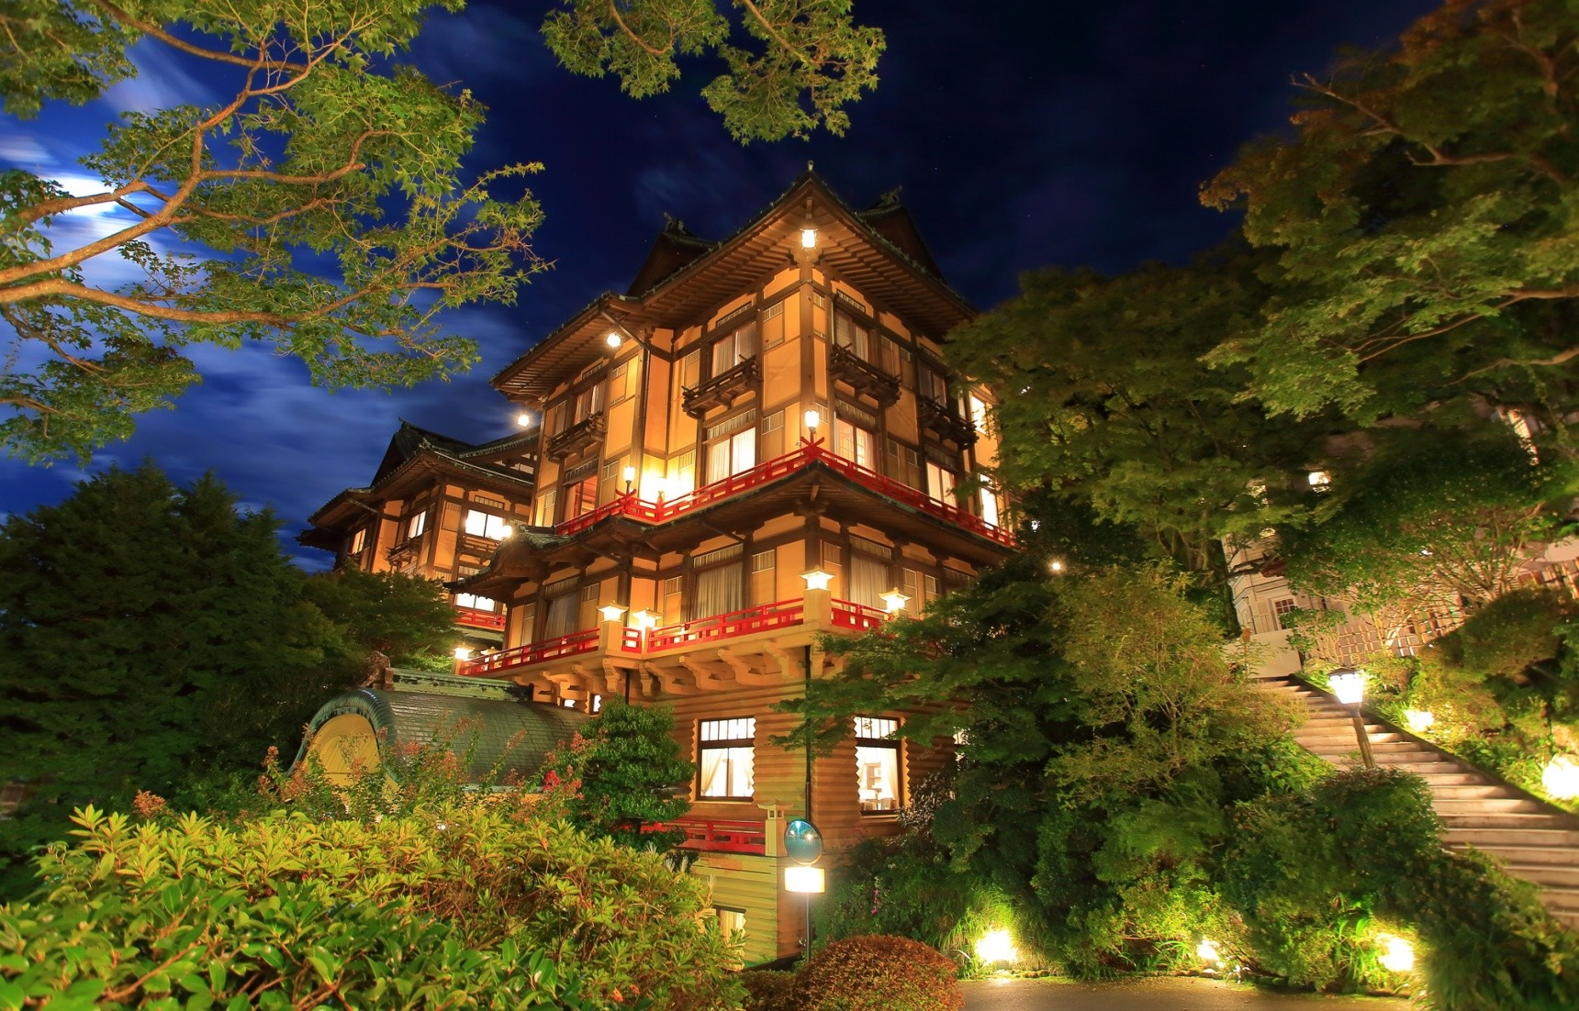

（所謂的箱根風光和日式的溫泉旅館大概長這樣吧。）

「笑成这样子真恶心…八成又在动些坏念头了。」

雪之下冷冷的声音从我旁边传来

「啊…没没没，我们刚刚不是在讲城堡和历史嘛？」

「我想大部分的男人都是这样，不管是什么话题，就算没有契机，都可以在几秒内飞到那些不适合在空开场合讨论的事情上，我没说错吧。」

「没…才没这种事，别这样诬赖人，我有稍微想了一下往事…」

「所以说还是有啊」

鄙抑的眼神真刺人，不过，冰之女王马上就抛出了小小赎罪的机会

「说吧，你想到的往事是什么呢。」

如果说了不就相当于承认了吗⋯不过还是乖乖领下好了，毕竟不喜欢说话的她对于拆穿谎言也是一流的。

「我们俩第一次出去旅行好像也是搭小田急的样子。」

「的確，有一点⋯怀念。」

没办法，毕竟这对我们来说，是很有纪念意义的事件了，那时候我们刚升上高三，成功办成了毕业舞会…从黄昏下暴雪的车站中相拥，直到黑夜飘细雪的街头上拥吻，花了快一年的时间，

「鎌仓和江之岛呢，比这次的箱根和河口湖近得多，可以和千叶当天来回…」

「妳现在回想，觉得那边怎么样呢？」

「我想…当地人很会规划，比我们精明的多，虽然第一次行程排得不是很流畅，而且⋯因为是只有两个人去，所以…所以…」

「我还记得妳在新宿车站大迷宫…」

「已…已经好很多了」雪之下满脸通红地打断了我「重点并不是这个。」

「那是？」「比企谷同学那时候居然会主动牵我的手…有点…意外，

　是那时候就……」

她扭捏地呢喃着，换我脸红了，那是不得已不得已…才不是主动大胆什么的⋯

「说那么多，我只是…只是不想看到妳不甘心的样子而已。」

毕竟是她亲手主導精心订出的行程表，如果因为迷路转车问题延搁耽误，这可一点都不好玩，作为旅伴理所当然要做點优化。

「今天早上，比企谷同学领起路来很熟练了喔…」

雪之下突然收起了隔在两人座位间的把手，将距离拉近，

然后缓缓将头靠在我的肩上…

乌黑柔亮头发在脖颈的搔弄感，卸下春装大衣后反而更能感受到的温暖，以及柔和的发香，令我心脏似乎怦通怦通地加速了，她在这方面好像也越来越熟练了。

「过奖，走跟上次一样的路如果还迷路也说不过去……如果google map 能用，我想就算是妳也走得出去吧。」

「不…不只是这样的…」雪之下笑了笑，然后靠得更紧

「就算是在陌生的地方…我知道只要有你在身边，就一定，能找到方向。」

气氛一下子尴尬起来，最后我只能支支吾吾地大事化小。

「别…总是突然说出这么重大的话，我心脏很脆弱的…」

「那就…听点音乐舒缓下身心如何？」

她打开皮包里的小盒子，拿出了一副精致的耳机，将一端递给我，我会意戴上

「记得在小田原站要叫我，绝对不准蒙过去！」

「那当然……」

语毕，她按下了播放键

音乐响起，不知不觉，就已十指交错。

喔？！

浪花拍打礁石，和冲刷沙岸的声音夹杂交错，彷佛置身于了江之岛附近的湘南海岸，逐渐喧闹沸腾的囃子声，宛如小町通上喧闹的人群，沉闷的阵阵锣鼓，又像什么呢。

雪之下是哪里找到这种曲子的啊？我惊讶地望向她。

依偎在身边的睡美人用「我就知道你会这样看。」的眼神反瞧一眼，得意地将双瞳再度阖上。

体力不好的她需要时常需要补眠，而且不能把行程排太紧凑，这我是非常清楚的，先不吵她吧。

顺便感谢一下社会大众，没让版权魔人和邪恶资本家膨胀到生产单头耳机。

这种时刻，无须言语，就能一同透过传至彼此脑海的同一首曲子，渐趋一至的体温和心跳声，一起回忆那一段过往…找到自己名字在地图上对应的时分。

那不只是我们的第一次旅行，说不定能看作是第一次「约会」吧。

标题要叫什么呢...就叫＜漫长旅路的第一步＞吧。

时间订在两人上大二后，回想起上高三的第一次旅行吧。

更新进度应该不会太固定了，毕竟本科上了大四要考研颇忙，不过，与其执着于难翻的第三篇不如自己写一篇吧。

半年来大家都好吗…有交換來的陆生学弟看了昨天新闻后跟负责接待的我说他是不是来错时候了…看来最近真的不太稳啊......